МБОУ «ШКОЛА № 3 ИМ. А. И. ПОКРЫШКИНА»

ГОРОДА МУРАВЛЕНКО

ПРАКТИЧЕСКИЕ АСПЕКТЫ ПАТРИОТИЧЕСКОГО ВОСПИТАНИЯ

ЧЕРЕЗ ОРГАНИЗАЦИЮ ПРОЕКТНОЙ ДЕЯТЕЛЬНОСТИ

УЧАЩИХСЯ ВО ВНЕУРОЧНОЕ ВРЕМЯ

Методическое пособие

Практические аспекты патриотического воспитания через организацию проектной деятельности учащихся во внеурочное время МБОУ «Школа № 3 им. А. И. Покрышкина»: метод. пособие / / И.Л. Номеровская – 121 с.

В пособии приведены примеры проектной деятельности, направленной на формирование патриотического воспитания школьников.

Данное методическое пособие предназначено для оказания помощи в патриотическом воспитании подрастающего поколения классным руководителям, педагогам дополнительного образования, заместителям директора по воспитательной работе, студентам педагогических колледжей и педвузов. Пособие состоит из восьми глав, в которых содержится информация об истории, сущности, классификации и организации проектной деятельности, об опыте проектной деятельности по патриотическому воспитанию во внеурочное время в МБОУ «Школа № 3 им. А.И. Покрышкина» города Муравленко, о проектах, получивших грантовую поддержку, о различных патриотических проектах и акциях, а также сценарии внеклассных мероприятий.

СОДЕРЖАНИЕ

ВВЕДЕНИЕ ……………………………………………………….…………………….…… | 3
1. Теоретические основы проектной деятельности учащихся……………………………... | 6
- Проектная деятельность: история, сущность, классификация………………………… | 6
- Организация проектной деятельности школьников в учебном процессе……………. | 10
2. Образовательные стандарты нового поколения и проектные технологии……………. | 13
2.1. Паспорт проектной работы………….………….…………….…………………………. | 16
2.2. Виды презентаций проектов……………………………………..………………….…… | 19
3. Патриотическое воспитание школьников…………………….………………………… | 20
4. Опыт проектной деятельности по патриотическому воспитанию учащихся во внеурочное время МБОУ «Школа № 3 им. А.И. Покрышкина» города Муравленко….. | 24
5. Проекты по патриотическому воспитанию, получившие грантовую поддержку……. | 39
6. Участие в городском сетевом проекте среди учащихся 8-х классов школ города Муравленко «Во славу Отечества»……………………………….………………………….. | 93
7. Участие в акциях и проектах по патриотическому воспитанию………………………… | 100
8. Сценарии внеклассных мероприятий по патриотическому воспитанию……………….. | 107
Список использованных источников………………………………………………………… | 120

ВВЕДЕНИЕ
Выдающийся известный учёный и педагог В. Ключевский значительное место в своей теоретической и практической деятельности уделял проблемам воспитания граждан. Он писал: «Воспитатель и учителя должны знать, кого им нужно воспитать и выучить, знать не только тот педагогический материал, который сидит или бегает под их руководством, но и тот умный и нравственный идеал, к которому они обязаны эти вверенные им маленькие живые будущности».
На сегодняшний день в России вопрос патриотического воспитания чрезвычайно важен. Патриотическое воспитание в условиях современной России объективно является и признано государством ключевым в обеспечении устойчивого политического, социально-экономического развития и национальной безопасности Российской Федерации.
Патриотизм – это уникальный нравственный и политический принцип, социальное чувство, содержанием которого является любовь к Отечеству и готовность подчинять свои частные интересы его интересам. Это понятие включает в себя гордость за достижение и успехи своей Родины, желание защищать интересы Родины и своего народа. Являясь одной из главенствующих ценностей, патриотизм затрагивает социальный, нравственный, культурно-исторический, военно-патриотический аспекты жизни.
Патриотизм – важнейший духовно – нравственный фактор сохранения общественной стабильности, независимости и безопасности государства. Сегодня главное состоит в том, чтобы возродить в российском обществе чувство истинного патриотизма как важнейшую духовно-нравственную и социальную ценность, сформулировать молодёжи социально-значимые качества, которые она сможет проявить в созидательном процессе, в совершенствовании всех видов деятельности, которые связаны с защитой и процветанием нашего Отечества.
Происшедшие в последние годы изменения в практике отечественного образования не оставили без изменений ни одну сторону школьного дела. ФГОС устанавливает стандарт образованного человека ХХI века и тем самым определяет идеологию, содержание, организационные формы и технологический инструментарий для всей системы образования.
Главный результат перехода на ФГОС – научить ребенка учиться, помочь ему быть успешным. Развитие основ умения учиться определено Федеральным государственным образовательным стандартом второго поколения как одна из важнейших задач образования.
Одним из способов преодоления этих проблем может стать использование проектной деятельности, как на уроках, так и во внеклассной деятельности.
Метод проектов, как общепедагогическая технология, стал предметом многих исследований. Информация по данному методу имеется в педагогической и методической литературе.
В работах В.В. Гузеева, Е.С. Полата, К.Н. Поливановой, В.Н. Янушевского, раскрыт педагогический потенциал проектной деятельности школьников [9, 13, 16, 23]; А.В. Роготневой, И.С. Сергеева рассмотрены особенности реализации проектной деятельности [14, 19]; Л.В. Байбородовой В.И. Загвязинского, А.М. Новикова, охарактеризована роль учителя на каждом этапе учебного проекта [4, 10, 12].
Проектная среда – это та среда, где каждый сможет себя проявить, самореализоваться. Грамотно организованная проектная деятельность учащихся предоставляет учителю широкие возможности для решения развивающих задач, для формирования и развития универсальных учебных действий.
В пособии приведены примеры проектной деятельности, направленной на формирование патриотического воспитания школьников.
Анализ существующих в российской системе образования аналогичных продуктов позволяет привести в качестве примера учебно-методическое пособие Е. В. Мусиной «Патриотическое воспитание школьников». При написании методического пособия были изучены и учтены лучшие практики Ямало-Ненецкого автономного округа в патриотическом воспитании молодежи: региональный сетевой проект «ЮнАрктика» – ГБУ ЯНАО «РЦПВ» г. Ноябрьск и проекты РОО ЯНАО «ВЦП»» Вымпел-Ямал».
При составлении сборника был использован опыт проектной деятельности по патриотическому воспитанию МБОУ «Школа № 3 им. А. И. Покрышкина» г. Муравленко. Разработанный продукт, методическое пособие «Практические аспекты патриотического воспитания через организацию проектной деятельности учащихся во внеурочное время» является современным средством патриотического воспитания, реализуемого через системно-деятельностный подход.
Проекты из методического пособия были представлены на городском конкурсе школьных социальных проектов, конкурсе проектов совместно с Советом Учреждения, во Всероссийском конкурсе по выявлению лучшего педагогического опыта, направленного на формирование гражданской идентичности обучающихся.
Возможные способы распространения методического пособия:
– участие в конференциях муниципального и окружного уровней,
– проведение городского (окружного семинара) по патриотическому воспитанию во внеурочное время через проектную деятельность;
– участие в грантовых проектах.
Возможные сложности при внедрении методического пособия и пути их устранения:
Условия возникновения | Методы устранения
Отсутствие подготовленных кадров | Обучающий семинар для педагогов «Теория и практика создания проекта» с привлечением специалистов
Увеличение затрат времени педагогов занятых в проекте | Моральное и материальное стимулирование
Отсутствие финансирования | Поиск спонсорской помощи, участие в конкурсах и Грантах
Недовольство и непонимание родителями сути происходящих изменений | Информирование родителей и участие родителей в реализации проектов
Отсутствие интереса у подростков к участию в проектах | Пересмотр направления деятельности, анкетирование
Методическое пособие представлено в виде совокупности теоретического и практического материала по патриотическому воспитанию учащихся, через организацию проектной деятельности во внеурочное время. Пособие может оказать помощь классным руководителям, педагогам дополнительного образования, заместителям директоров по воспитательной работе, студентам педагогических колледжей и педвузов в патриотическом воспитании подрастающего поколения.

1. Теоретические основы проектной деятельности УЧАЩИХСЯ

  - Проектная деятельность: история, сущность, классификация

Буквальное значение слова проект – «брошенный вперед». Проект – ключевое слово нынешней эпохи. Проектная деятельность – это не только технология, это комплексное явление, сложный педагогический феномен.
Представители разных областей знаний внесли огромный вклад в развитие проектной деятельности. Например, такие учёные как основоположник «метода проектов» Дж. Дьюи, основатель школы «критического рационализма» К. Поппер, педагог, В.Х. Килпатрик и др.
Основоположником проектной деятельности является Джон Дьюи, разработавший «метод проектов» в начале ХХ столетия. Американский философ и педагог Джон Дьюи, проанализировав различные образовательные системы, пришел к выводу, что все они рассчитаны на сообщение учащимся огромного количества фактической информации без обучения средствам её использования. На уроках учителя транслировали учащимся опыт прошлых лет, а не готовили к встрече с проблемами в будущем. В итоге школяры копили «багаж знаний», который был подобен чемодану без ручки: носить с собой неудобно, а выбросить жалко. Взамен существующей системе образования Дьюи предложил такую – целью, которой было обучение методам решения проблем. Метод проектов (или метод проблем) предусматривает наличие проблемы, требующей исследования.
«Джон Дьюи считал, что «проект – это определённым образом организованная поисковая, исследовательская деятельность учащихся, индивидуальная или групповая, которая предусматривает не просто достижение того или иного результата, оформленного в виде конкретного практического выхода, но организацию процесса достижения этого результата» [20, c. 18].
«Метод проектов – это обобщенная модель определенного способа достижения поставленной цели, система приемов, определенная технология познавательной деятельности» [20, c. 19].
Родился «метод проектов» из идеи свободного воспитания, и сейчас это интегрированный, вполне разработанный и подробно структурированный компонент системы образования, имеющий все основные признаки педагогической технологии. Он призван стимулировать интерес учеников к решению конкретной проблемы или исследованию какого – либо объекта, что предполагает свободное владение необходимой суммой знаний, помогающих достижению цели, а, кроме того, проектная деятельность всегда предполагает наличие возможности для практического применения полученных знаний. Такие знания становятся чрезвычайно важными, так как их получение мотивировано насущной необходимостью.
В ходе учебно-проектной деятельности развивается аналитическое мышление ребенка, которое, как считал Джон Дьюи, выражается в вечном поиске фактов, их анализе, размышлении над их истинностью, логическом их выстраивании для познания нового, для выхода из сомнения или аргументации рассуждения [23, с. 42].
В зарубежной школе метод проектов активно и с успехом развивался, затем стал популярен в силу рациональной подчиненности теоретических знаний их практическому применению в проектной деятельности.
Метод проектов привлёк внимание русских педагогов уже в начале ХХ века, а его методическая проработка велась фактически параллельно с американскими педагогами.
Как отмечает современная исследовательница Е.С. Полат «под руководством С.Т. Шаинского в 1905 году была организована небольшая группа сотрудников, пытавшаяся активно использовать проектные методы в практике преподавания. Позднее, уже при советской власти, эти идеи стали довольно широко внедряться в школу, но происходило это недостаточно продуманно и последовательно. В результате постановлением ЦК ВКП(б) в 1931 году метод проектов был осуждён, и с тех пор и до недавнего времени в России больше не предпринималось сколько-нибудь серьезных попыток возродить этот метод в школьной практике» [13, с. 34].
Много внимания изучению зарубежного опыта и разработке отечественных версий метода проектов как педагогической технологии уделили отечественные ученные В.В. Гузеев и Е.С. Полат.
В.В. Гузеев приводит схожую версию, близкую американскому варианту метода проектов, его модель такая же динамичная и «деятельностная»:
1. Постановка цели: выявление проблемы, противоречия, формулировка задач.
2. Обсуждение возможных вариантов исследования, их сравнение, выбор.
3.Самообразование проектировщиков, актуализация знаний при консультативной помощи учителя.
4. Продумывание хода деятельности, распределение обязанностей.
5. Исследование.
6. Обработка результатов и выводы.
7. Анализ успехов и ошибок [9, с. 78].
К.Н. Поливанова считает, что метод проектов – это такая форма организации образовательной деятельности школьников, которая строится на основе совместного разрабатываемого и реализуемого плана решения какой-либо проблемы, решения того или иного объекта (материального, идеологического, эстетического и др.) или создания нового общественно-образовательного института (музея, клуба, кружка и т.п.) [16, с. 41].
Проектная деятельность относится к разряду инновационных. Данная технология имеет широкую область применения на всех уровнях образования.
В современной школе, образовательная программа которой соответствует Федеральным государственным образовательным стандартам, ребенок учится посредством двух видов деятельности: учебно-познавательной и проектной. При организации учебной деятельности предполагается, что «учащийся работает с учебным содержанием на строго определённом материале под прямым руководством учителя»
В проектной деятельности школьники, при поддержке учителя, сами ставят конкретные задачи и подбирают средства их решения, при этом «мерилом успешности проекта является его продукт» [17, с. 19].
Проект, как комплексный и многоцелевой метод, имеет большое количество видов и разновидностей. Очевидно, что все признаки проектов взаимосвязаны и их классификация весьма условна [19, c. 14]. (Таблица 1)
Таблица 1.
Классификация проектов
№ | Признак | Виды проектов
1. | Уровень творчества | Исполнительский, конструктивный творческий
2. | содержание | Монопредметный, межпредметный, внепрограммный
3. | Вид деятельности | Практико-ориентированный, исследовательский, информационный, игровой, ролевой
4. | Характер контактов участников проекта | Внутриклассовый, внутришкольный, региональный, межрегиональный, международный
5. | Количественный состав исполнителей проекта | Индивидуальный, групповой, коллективный
6. | Возрастной состав исполнителей проекта | Одновозрастной, разновозрастной
7. | Продолжительность выполнения проекта | Мини-проект, краткосрочный, четвертной проекты, полугодовой, годовой и многолетний
8. | База выполнения | Школьный, внешкольный
9. | Назначение | Учебный, производственный, общественный, личный

При организации проектной деятельности необходимо учитывать возрастные и индивидуальные особенности учащихся.
О.В. Брыкова выделяет три уровня организации проектной деятельности, согласно трем ступеням общеобразовательной школы: начальная школа – проектно-игровая деятельность; основная школа – проектно-исследовательская деятельность; старшая школа – социокультурное проектирование. [6, с. 14]
Одна лишь сумма знаний недостаточна для ребенка, выпускающегося из школы в постиндустриальный мир. Школьнику важно научиться жить и работать в изменчивом мире, где постоянно обновляются большие блоки информации и необходимо вовремя оценить её значимость, проанализировать и использовать в своих целях. Проектная деятельность – это современная технология исследовательской деятельности и творческой работы – то, к чему следует подготовить ребенка еще до школы и чему необходимо обучить ребенка в школе.
Естественное вовлечение ребенка активный познавательный и творческий процесс – главная идея проектной деятельности. Всё начинается с мотивации – коренной проблемы школьного образования. В.Н. Янушевский считает: «В условиях учебного проекта эта проблема решается очень просто: если ученик в предложенном учителем тематическом перечне возможных проектов обнаружил такую формулировку, которая его заинтересовала и зацепила – всё, мотивация состоялась!» [23, с. 23].
Не нужно забывать о том, что реализация проекта всегда ведёт к изменению ролевой функции педагога. Из носителя главных знаний он превращается в организатора познавательной, исследовательской деятельности своих учеников. Главная задача учителя – грамотно сориентировать учащихся на разнообразные виды самостоятельной работы. Учителю – руководителю проекта необходимо продумать возможные варианты проблем, которые важно исследовать в рамках намеченной тематики и которые затем выдвигаются самими учениками (с подачи учителя – с помощью наводящих вопросов, создания условий, способствующих определению этих проблем, использование видеоряда и т.п.). Здесь будет уместна и «мозговая атака» с последующим коллективным обсуждением. Давно замечено: школьники охотнее берутся за решение тех учебных проблем, которые сами выдвинули, с большим желанием ищут ответы на вопросы, которые они же и сформулировали.
Привлечение к обсуждению содержания учебно-проектной работы выполняет мотивирующую и мобилизующую роль. Многие школьники уже на этом этапе выбирают тему своего проекта и, если это групповой проект, определяют возможных партнёров из числа одноклассников, способных решить конкретный комплекс проблем.
На следующем этапе происходит распределение задач по группам, обсуждение возможных методов исследования, поиск информации, выдвижение творческих решений. Затем следует самостоятельная работа участников проекта по своим индивидуальным или групповым исследовательским задачам. Этот этап включает в себя промежуточные обсуждения полученных данных в группах. Затем наступает ответственный момент защиты проектов и оппонирования. Завершает работу коллективное обсуждение, экспертиза, получение результатов внешней оценки, делаются выводы.
Очень важно, что учебные темы, выбранные для проектирования, всегда будут проработаны гораздо глубже и основательнее, чем темы, изучение которых проходило на обычных уроках.
«Это – считает В.В. Гузеев, – увеличивает творческий потенциал, гуманитарную составляющую технологии, так как основное отличие гуманитарных систем – наличие вероятностных моделей, оперирование неопределённостями и существование в их среде» [9, с. 135].

1.2. Организация проектной деятельности школьников в учебном процессе

Благодаря постепенному переходу на ФГОС во многих школах нашей страны практика учебного проектирования становится неотъемлемым компонентом образовательного процесса. Однако, сами подходы к реально складывающейся практике организации проектной деятельности учащихся вызывают немало вопросов. И в начальной, и в основной школе чаще всего это происходит так: учитель придумывает тему проекта, выбирает из класса наиболее способных учеников, которые становятся участниками небольшого группового проекта. Индивидуальные проекты тоже достаточно распространены, и нередко при их выполнении дети получают помощь от своих родителей, что, конечно же, можно только приветствовать.
Такой подход к организации индивидуальных и групповых проектов имеет один существенный недостаток: значительная часть учеников класса оказывается неохваченной учебной деятельностью. А между тем, переход на ФГОС предполагает, что учебное проектирование должно распространится на всех учащихся. Его можно и нужно использовать, но наряду с другим – системным принципом, который и позволяет вовлечь в проектную деятельность всех учеников класса.
Немалую трудность и для учителя, и для его учеников составляет выбор темы проекта. «В отношении тех школ, где уже сделаны первые шаги по освоению учебного проектирования, можно отметить следующие особенности складывающейся практики проектирования:
– темы проектов нередко выбираются учителем наугад, произвольно;
– темы ученических проектов формулирует учитель, а не ученики;
– распределяются темы среди учеников опять же учителем;
– участвуют в учебном проектировании не все ученики» [14, с. 28]
Такой подход к методу проектов следует признать авторитарным и малоэффективным. Кроме того, данный подход следует признать несистемным.
«Общие черты демократического подхода к структурированию проектов могут быть такими:
- Начинать следует с выбора тем коллективного проекта, исходя из количества участников и их познавательных возможностей.
- Далее учителю необходимо продумать возможные варианты проблем, которые важно исследовать в рамках намеченной тематики. Сами же проблемы выдвигаются учащимся с подачи учителя (наводящие вопросы, ситуации, способствующие выявлению проблем и т.д.). Здесь уместна «мозговая атака» с последующим коллективным обсуждением.
- Важным моментом является распределение задач по группам, обсуждение возможных методов исследования, поиска информации, творческих решений.
- После этого можно устроить «мозговой штурм», в ходе которого дети будут предлагать темы индивидуальных проектов, при этом два-три ученика будут стенографировать ход обсуждения, а затем вместе с учителем отредактируют предложенные формулировки.
- После распределения тем начинается самостоятельная работа учеников проекта по своим индивидуальным или групповым исследовательским, творческим задачам.
- При выполнении групповых проектов постоянно следует проводить обсуждение полученных данных в группах.
- Необходимым этапом выполнения проектов является их защита (презентация).
- Завершается работа коллективным обсуждением, объявлением результатов внешней оценки, формулированием выводов» [19, с. 24].
Организация проектной деятельности может быть представлена схемой: «Проект – это «пять П»: Проблема – Проектирование (планирование) – Поиск информации – Продукт – Презентация» [19, c.10].
Проектная деятельность требует от учителя не столько объяснения «знания», сколько создания условий для расширения познавательных интересов детей, и на этой базе – возможностей их самообразования в процессе практического применения знаний.
Однако, без сомнения, в ходе реализации проектной деятельности возникают определенные проблемы:
1. Работа над проектом объемная, кропотливая, поэтому возникает проблема перегрузки учащихся.
2. Дети – люди увлекающиеся, поэтому работу начинают с желанием, энтузиазмом, но, сталкиваясь с трудностями (большой объем информации, которую нужно найти, проанализировать, систематизировать, провести исследования), могут бросить работу над проектом.
3. Самая большая проблема для учителя – не превратиться в ментора, диктующего свое мнение, или взвалить на себя всю работу, оставив детям самый минимум.
4. Возрастает нагрузка на учителя.
На наш взгляд, оптимальный вариант разрешения возникшей проблемы такой:
1. Четко определить объем и временные рамки проекта, не «давить» на учащихся; проекты проводить нечасто.
2. Терпеливо анализировать причины неудач вместе с детьми.
3.Предоставить учащимся возможность работать максимально самостоятельно, встать в позицию старшего друга, соратника.
4. Привлечь для работы над проектом родителей, консультантов.
Не всегда проекты удается реализовать, иногда они остаются только в стадии разработки. Отрицательный опыт – это тоже хороший опыт и дети, вступая во взрослую жизнь, должны быть готовы как к удачам, так и к неудачам, уметь анализировать причины неудач, переживать их и двигаться дальше.
Применение проектной деятельности позволяет реализовать принцип оптимального соотношения между развитием учащихся под влиянием взрослого и развитием, обусловленным собственной активностью ребенка.
Грамотно выстроенный и справедливо оцененный учебный проект стимулирует учебную деятельность самих учеников.
Учебное проектирование, отличается тем, что оно:
– личностно ориентировано;
– допускает использование множества дидактических подходов;
– возрастание интереса и вовлеченности учащихся в работу по мере выполнения проекта;
– приносит удовлетворение ученикам, видящим продукт своего труда;
– позволяет учиться на собственном опыте и опыте других в конкретной ситуации» [6, с. 139].
.

2. ОБРАЗОВАТЕЛЬНЫЕ СТАНДАРТЫ НОВОГО ПОКОЛЕНИЯ И ПРОЕКТНЫЕ ТЕХНОЛОГИИ
ФГОС устанавливает стандарт образованного человека ХХI века и тем самым определяет идеологию, содержание, организационные формы и технологический инструментарий для всей системы образования. Главный результат перехода на ФГОС будет состоять в том, что целью обучения уже не является только усвоение знаний, умений, навыков. Теперь цель обучения определяется так: формирование умения учиться.
Именно с этим связаны основные задачи и направления развития системы образования:
– формирование гражданской идентичности личности, осознание человеком себя как гражданина российского общества, уважающего историю своей Родины и несущего ответственность за её судьбу в современном мире;
– приобщение нового поколения детей, подростков и юношества к ведущим ценностям отечественной и мировой культуры.
– активное содействие развитию миролюбия и открытого диалога, способствующего толерантности, солидарности и укреплению духовного единства людей с разными убеждениями, национальных культур, религий и государств в современную эпоху;
– ответственность за принятые решения, действия и поступки перед самим собой и другими людьми;
– овладение универсальными способами принятия решений в различных социальных и жизненных ситуациях на разных этапах возрастного развития личности.
Перед современной школой стоят новые цели: развитие творческих способностей, самостоятельности, инициативы, стремления ребенка к самореализации.
Метод проектов – это такая форма организации образовательной деятельности школьников, которая строится на основе совместного разрабатываемого и реализуемого плана решения какой-либо проблемы, исследования того или иного объекта (материального, идеального, эстетического и др.) или создания нового общественно – образовательного института (музея, клуба, кружка и тому подобного).
Метод проектов позволяет разумно сбалансировать академические знания и практические умения – это движение от теории к практике.

ЧТО ТАКОЕ ПРОЕКТ?

Проект представляет собой описание конкретной ситуации, которая должна быть улучшена, и конкретных методов и шагов по её изменению. Проект – это однократное, чаще всего новое задание, которое предполагает достижение четко поставленной цели. Проект отличается от ежедневных и обычных заданий.

ПРОЕКТ ОСУЩЕСТВЛЯЕТСЯ ПО СЛЕДУЮЩИМ ЭТАПАМ:
ОЦЕНКА
ПОСТАНОВКА ЦЕЛИ
ПРОЯВЛЕНИЕ ИДЕИ
ПЛАНИРОВАНИЕ
ОСУЩЕСТВЛЕНИЕ
ПРЕДСТАВЛЕНИЕ ПРОЕКТА

Образная, краткая формула проекта:
«ВИДЕТЬ – ОЦЕНИВАТЬ – ДЕЙСТВОВАТЬ»

ОСНОВНЫЕ ТРЕБОВАНИЯ К ПРОЕКТУ
Ограниченность по времени, целям и задачам, результатам и т.д. – это характеристика проекта, позволяющая контролировать ход его реализации по чётко определённым этапам на основании обозначенных, измеряемых проектов каждого этапа. Ограниченность проектов означает, что он содержит:
– этапы и конкретные сроки реализации;
– четкие и измеряемые задачи;
– конкретные и измеряемые результаты;
– планы и графики выполняемых работ;
– конкретное количество и качество ресурсов, необходимых для реализации проекта

Ограниченность

Общий смысл проекта очевиден и ясен, каждая его часть соответствует общему замыслу и предполагаемому результату.

Целостность
Логическое построение частей, которые соотносятся и обосновывают друг друга. Цели и задачи напрямую вытекают из поставленной проблемы. Бюджет опирается на описание ресурсов и сочетается с планом.

Последовательность
и связность

Объективность
Доказательство того, что идея проекта, подход к решению проблемы появились не случайным образом, а являются следствием работы авторов по осмыслению ситуации и оценки возможностей воздействия на неё.

и обоснованность

Аргументированное выражение осведомлённости авторов в проблематике, средствах и возможностях решения вопроса. Владение реализаторами проекта технологиями, механизмами, формами и методами реализации проекта.

Компетентность
авторов
проекта
Определение перспектив развития проекта в дальнейшем, возможности его реализации в других условиях, чем он может быть продолжен.
Жизнеспособность

2.1. ПАСПОРТ ПРОЕКТНОЙ РАБОТЫ

Паспорт проектной работы используется дважды, а иногда и трижды.
Вначале – как методическая разработка проекта, затем – уточненный паспорт становится необходимым вступлением к проектной папке (портфолио проекта) представляемой на защите проекта. Наконец, расширенный вариант паспорта проектной работы может стать описанием проекта, подготовленным для публикации или хранения в школьной медиатеке.
Если проект представляется для участия в конкурсе, то авторами заполняются формы заявок и информационных карт (паспортов и др.), запрашиваемых организаторами конкурса. Организаторы могут также предъявить дополнительные требования к расположению и названию основных разделов, что облегчает администрирование конкурсов и оценку, рецензирование проектов.
Как правило, паспорт проектной работы состоит из следующих пунктов:
- НАЗВАНИЕ ПРОЕКТА должно быть запоминающимся, кратким, выражающим основную идею содержания, может быть дана расшифровка названия.
- ГЕОГРАФИЯ ПРОЕКТА – территория, на которой будет проходить реализация, координаты участников.
- СРОКИ ВЫПОЛНЕНИЯ – если проект проходит по этапам, указываются сроки выполнения каждой его стадии.
- РУКОВОДИТЕЛЬ ПРОЕКТА – Ф.И.О., должность, место работы, адрес, телефон.
- КОНСУЛЬТАНТЫ ПРОЕКТА.
- ВОЗРАСТ УЧАЩИХСЯ, на которых рассчитан проект.
- СОСТАВ ПРОЕКТНОЙ ГРУППЫ: Ф.И.О. учащихся, класс.
- ТИП ПРОЕКТА – реферативный, информационный, творческий, исследовательский, практико-ориентированный, ролевой
- ПОСТАНОВКА ПРОБЛЕМЫ (актуальность проекта, значимость на уровне школы и социума, личностная ориентация, воспитательный аспект). Схема формулировки проблемы состоит в сжатой формулировке ситуации, которая требует изменений. В этом разделе разъясняется актуальность и новизна данного проекта по сравнению с аналогами, чьи интересы затрагивает эта проблема, каковы её масштабы. В этом разделе важно также выделить сферы применения проекта, его функциональное назначение, стратегию, как основной способ решения этой проблемы.
С точки зрения проектирования, стратегия определяет назначение проекта, это последовательная схема принятия решений, логически продуманная миссия проекта, обоснование его существования.
Раздел «Постановка проблемы» можно считать качественным, если:
– он описывает, почему возникла необходимость выполнения проекта;
– проблема выглядит значимой для выбранной аудитории, для территории проекта;
– исполнители проекта являются достаточно компетентными для реализации проекта;
– масштабы проекта разумны (не делается попытки решить все мировые проблемы сразу);
– проект поддерживается статистическими и аналитическими данными, ссылками на экспертов, ключевые научно-методические источники;
– нет голословных утверждений, минимум наукообразных и специальных терминов, раздел интересен для чтения и краток;
– четко определен способ решения проблемы.
- ЦЕЛЬ ПРОЕКТА – это осознанное представление результата деятельности по проекту. Цель возникает при выявлении проблемы и рисует образ желаемого результата. Формулировка цели должна быть увязана с выявленной проблемой и, по возможности, решать её, указывая путь от реального состояния дел до идеального или предполагаемого после реализации данного проекта.
Основные требования к формулировке цели таковы:
– достижимость в рамках данного проекта;
– предусматривание итогового результата проекта;
– соответствие компетентности, подготовленности, финансово-экономическим, материально-техническим, организационным условиям реализации проекта.
Определение цели – важный момент процесса проектирования и нельзя подходить к нему формально. Добиться результата в любом деле можно, если четко знаешь, чего именно хочешь добиться.
- ЗАДАЧИ ПРОЕКТА. В работе над проектом важно дифференцировать понятия «цель» и «задачи». Задача – это частная цель или мини-цель. Это конкретизация цели, шаг на пути её достижения. Задача в проекте – это конкретная часть цели (пункт), которую предстоит реализовать, или это действие, которое вы предпринимаете, чтобы достичь цели проекта.
Раздел «Цели и задачи» можно считать прописанными, если он соответствует условиям:
– описывает предполагаемые итоги выполнения проекта, поддающиеся оценке;
– цель является общим итогом проекта, а задачи, промежуточными, частными результатами;
– постановку цели и задач авторы обычно не путают с методами их решения;
– ясное и четкое изложение, нет лишних, ненужных пояснений и ссылок.
- СОДЕРЖАНИЕ И МЕХАНИЗМ РЕАЛИЗАЦИИ (этапы работы над проектом) – выбор содержания, форм, методов деятельности по проекту. Это технологический этап, направленный на решение каждой из поставленных задач. Схема (или текстовая информация) работы по проекту и план действий являются базовыми понятиями в технологии разработки содержания и механизма реализации.
Контрольными характеристиками к разделу могут служить:
– полная ясность направлений, в которых будет работать проект;
– четкость структурирования проекта на части;
– доступное описание основных мероприятий и причин выбора именно этих форм работы;
– из раздела понятно, как и с кем, когда будет реализовываться проект;
– естественность логической цепочки: проблема – цель – задача – метод.
- ПЛАНИРОВАНИЕ является самой важной частью механизма реализации проекта. План в проекте требует установления перечня и порядка действий шагов по реализации. Мероприятия логически выстраиваются в соответствии с задачами по направлениям, этапам, модулям и т.д. Все виды работ указываются с ресурсами, устанавливаются сроки, ответственные исполнители. План должен быть последователен и убедителен.
- ПРЕДПОЛАГАЕМЫЕ РЕЗУЛЬТАТЫ. Результаты проекта – это то, что предполагалось достичь, воплотив проект в жизнь.
- ЖИЗНЕСПОСОБНОСТЬ (ПЕРСПЕКТИВЫ РАЗВИТИЯ). Задача этого раздела – спрогнозировать дальнейший путь развития проекта.
- ФИНАНСОВОЕ ОБОСНОВАНИЕ ПРОЕКТА. Основное внимание при составлении бюджета следует уделить вопросам:
– сколько в целом необходимо средств на осуществление проекта?
– какие средства есть в наличии у организаторов проекта?
– какова материально-техническая база?
– какие дополнительные источники финансирования можно найти?

2.2. ВИДЫ ПРЕЗЕНТАЦИЙ ПРОЕКТОВ

Выбор формы презентации проекта – задача не менее, а то и более сложная, чем выбор формы продукта проектной деятельности. Набор «типичных» форм презентации весьма ограничен. Поэтому здесь требуется особый полёт фантазии (в сочетании с обязательным учетом индивидуальных интересов и способностей проектантов - артистических, художественных, конструкторско-технических, организационных и др.) виды презентаций проекта, могут быть, например, таковы:
– деловая игра;
– демонстрация видеофильма;
– диалог исторических или культурных персонажей;
– защита на Ученом Совете;
– игра с залом;
– иллюстрированное сопоставление фактов, документов, событий, эпох, цивилизаций;
– инсценировка реального или вымышленного исторического события;
– научная конференция;
– научный доклад;
– отчёт исследовательской экспедиции;
– пресс – конференция;
– путешествие;
– виртуальная экскурсия;
– реклама;
– ролевая игра, соревнования;
– спектакль;
– спортивная игра;
– телепередача;
– экскурсия.

3. ПАТРИОТИЧЕСКОЕ ВОСПИТАНИЕ ШКОЛЬНИКОВ
Становление гражданского общества и правового государства в нашей стране во многом зависит от уровня гражданского образования и патриотического воспитания. Сегодня коренным образом меняются отношения гражданина России с государством и обществом. В этих условиях патриотизм становится важнейшей ценностью, интегрирующей не только социальный, но и духовно-нравственный, идеологический, культурно – исторический, военно-патриотический и другие аспекты. В условиях становления гражданского общества и правового государства необходимо осуществлять воспитание принципиально нового, демократического типа личности, способной к инновациям, к управлению собственной жизнью и деятельностью, делами общества, готовой рассчитывать на собственные силы, собственным трудом обеспечивать свою материальную независимость. В формирование такой гражданской личности, сочетающей в себе развитую нравственную, правовую и политическую культуру, ощутимый вклад должна внести современная школа.
Школа, являясь сложным организмом, отражает характер, проблемы и противоречия общества и в значительной степени благодаря своему воспитательному потенциалу определяет ориентацию конкретной личности, отвечает за социализацию личности и является важнейшим инструментом, который способен эволюционным путем обеспечить смену ментальности, воспитать гражданина и патриота. Детский возраст является наиболее оптимальным для формирования патриотического сознания, так как это период самоутверждения, активного развития социальных интересов и жизненных идеалов.
Существенные изменения, произошедшие в стране за последние годы и новые проблемы, связанные с воспитанием детей, обусловили переосмысление сущности патриотического воспитания, его места и роли в общественной жизни.
Современное понимание патриотизма характеризуется многовариантностью, разнообразием и неоднозначностью. Во многом оно объясняется сложной природой данного явления, многоаспектностью его содержания и многообразия форм проявления. Кроме того, проблема патриотизма рассматривается разными исследователями в различных исторических, социально-экономических и политических условиях, в зависимости от личной гражданской позиции, отношения к своему Отечеству, от использования различных сфер знаний и т.п.
Рассмотрим, несколько определений понятий «патриотизм».
Достаточно полно раскрыто содержание данного понятия А.Н. Вырщиковым: «Патриотизм – это любовь к своему Отечеству; к родным местам ("земле отцов"), к родному языку, к передовой культуре и традициям, к продуктам труда своего народа, к прогрессивному общественному и государственному строю. Патриотизм-это беззаветная преданность своей Родине, готовность защищать ее независимости» [18, с. 4].
Некоторые ученые рассматривают патриотизм, как взаимосвязанную совокупность нравственных чувств и черт поведения, включающую любовь к Родине, активный труд на благо Родины, следование и умножение трудовых традиций народа, бережное отношение к историческим памятникам и обычаям родной страны, привязанность и любовь к родным местам, стремление к укреплению чести и достоинства Родины, готовность и умение защищать ее, мужество и самоотверженность, нетерпимость к расовой и национальной неприязни, уважение обычаев и культуры других стран и народов [5, с. 5].
Другие исследователи, относя патриотизм к нравственным качествам, включает в него любовь к Отечеству, готовность к его защите, неразрывную связь с интернационализмом, нетерпимость к любым проявлениям национализма, приверженность к народной культуре, знание национальных традиций, национальное достоинство, гордость и честь, что находит свое воплощение в гражданственности [11, с. 17].
В Государственной программе «Патриотическое воспитание граждан Российский Федерации на 2016-2020 годы» понятие «Патриотическое воспитание» представляет собой систематическую и целенаправленную деятельность органов государственной власти, институтов гражданского общества и семьи по формированию у граждан высокого патриотического сознания, чувства верности своему Отечеству, к готовности к выполнению гражданского долга и конституционных обязанностей по защите интересов Родины» [3].
А одним из ожидаемых результатов реализации Программы является «активизация и повышения интереса граждан к изучению истории Отечества, в том числе военной истории, к историческому прошлому нашей страны, ее героическим страницам, повышения уровня осознания необходимости сохранения памяти о великих исторических подвигах защитников Отечества» [3].
Одной из главных целей школьного образования является воспитание у школьников чувства истинного патриотизма, как важнейшей духовно-нравственной и социальной ценности – вопрос патриотического воспитания не может быть формальным.
Под «патриотическим воспитанием» понимается взаимодействие взрослого и детей в совместной деятельности и общении, которое направлено на раскрытие и формирование в ребенке общечеловеческих нравственных качеств личности, приобщение к истокам национальной региональной культуры, природе родного края, воспитание эмоционально-действенного отношения, чувства сопричастности, привязанности к окружающему [5, с. 45].
Задачи патриотического воспитания:
– формирование знаний об исторических фактах и явлениях, способности объективного рассмотрения этих событий, навыков использования учебной литературы, карт, статистических данных, умения выявлять историческую обусловленность различных версий и оценок событий прошлого и современности;
– стимулирование умственной активности учащихся, их любознательности, творческой деятельности, способности понимать историческую обусловленность явлений и процессов современного мира, критически анализировать полученную историко-социальную информацию, определять собственную позицию по отношению к окружающей реальности, соотносить её с исторически возникшими мировоззренческими системами [7, c.6].
Школьный возраст – это период активного развития личности ребенка, его интересов, принципов и жизненных идеалов. Именно поэтому особенно важно прививать патриотические ценности, которые в дальнейшем будут решать сложную и важную задачу – формировать общественное самосознание будущих поколений, обогащенное историческим опытом, физическим здоровьем и патриотическим настроем.
Система школьного обучения переживает сегодня период модернизации и дифференциации. Традиционная воспитательная среда не позволяет эффективно формировать социально – значимые качества личности. Решение проблемы потребовало новой идеологии в образовательной и воспитательной деятельности, радикального переосмысления содержания, целей и задач патриотического воспитания школьников.
Воспитание патриотизма через организацию проектной деятельности учащихся обеспечивает личностно-эмоциональное` осмысление учащимися опыта взаимодействиями с другими людьми (друзьями, родителями, знакомыми и пр.) в настоящем и прошлом, способствует пониманию ценностей демократического общества, а также формированию` таких важнейших качеств личности, как толерантность, гражданственность, патриотизм.
Согласно Закону «Об Образовании» и Федеральному государственному стандарту внеурочная деятельность является составной частью учебно-воспитательного процесса и одной из форм организации свободного времени учащихся .
Внеурочная деятельность может заинтересовать и привлечь внимание учащихся так как «во внеурочной работе большое значение имеет самоуправление учащихся, которое позволяет большинству школьников принять участие в организаторской деятельности, формирует личность гражданина» [7, c. 89].
Организация проектной деятельности во внеурочное время служит основой для формирования патриотических чувств. Ведь только проектная деятельность позволяет в полной мере реализовывать принцип проживания, в соответствии с которым осуществляется абсолютное личностное принятие каждым учащимся целей и содержания обучения.
Важно учитывать и тот факт, что воспитательный потенциал проектной деятельности обусловлен не только целенаправленным влиянием учителя на воспитание патриотизма, но и активной самостоятельной деятельностью учащихся. При выполнении проекта школьники попадают в среду неопределенности, но именно это и активизирует их познавательную деятельность.
На основании изложенного материала можно сделать вывод о том, что патриотическое воспитание школьников – актуальная проблема в условиях современной России. Организация проектной деятельности учащихся расширяет и дополняет традиционную систему внеурочной деятельности. Патриотическое воспитание через организацию проектной деятельности учащихся – одно из современных эффективных средств воспитания подрастающего поколения.

4. ОПЫТ ПРОЕКТНОЙ ДЕЯТЕЛЬНОСТИ ПО ПАТРИОТИЧЕСКОМУ ВОСПИТАНИЮ УЧАЩИХСЯ ВО ВНЕУРОЧНОЕ ВРЕМЯ
МБОУ «ШКОЛА №3 ИМ. А. И. ПОКРЫШКИНА» ГОРОДА МУРАВЛЕНКО

Подростковый возраст – 10-14 лет – характеризуется интенсивным развитием физиолого-психологических, физических и духовных сил, заметным изменением интересов и поведения, активными процессами социализации, становлением гражданского самоопределения и мировоззрения.
Автор учебного пособия для учителей «Проектная деятельность школьников» Н. К. Поливанова считает, что ведущей деятельностью современных подростков должна быть проектная деятельность, позволяющая «…научиться действовать по своему замыслу, в соответствии с самостоятельно поставленными целями, находя способы реализации собственного проекта» [16, с. 54]
Для ученика проект – это возможность максимального раскрытия своего творческого потенциала. Это деятельность, которая позволяет проявить себя индивидуально или в группе, попробовать свои силы, приложить свои знания, принести пользу, показать публично достигнутый результат. Результат этой деятельности – найденный способ решения проблемы – носит практический характер, и значим для самих открывателей.
При условии ориентации на личность ребенка, на его духовные потребности, проектная деятельность помогает сформировать личность с богатым внутренним миром и правильными духовно-нравственными ориентирами, что также способствует достижению личностных результатов в свете ФГОС.
МБОУ «Школа № 3 им. А. И. Покрышкина» – подростковая школа, в ней обучается 200 учащихся 5-9 классов, 27-ми национальностей. Экспериментальная работа по организации проектной деятельности во внеурочное время началась в 2015 году. В эксперименте принимало участие 150 человек, учащиеся 5-7 классов. Срок проведения эксперимента – 2 года.
М.Н. Скаткин в книге «Методология и методика педагогических исследований» под экспериментом понимает искусственное изменение или воспроизведение явления с целью изучения его в наиболее благоприятных условиях [21, с.137].
По мнению ученого, эксперимент по сравнению с простым наблюдением имеет ряд преимуществ:
- эксперимент дает возможность получать такие комбинации обстоятельств, явлений, которые не встречаются в обычных условиях;
искусственное изменение условий в эксперименте позволяет в любое время и многократно получать исследуемое явление в одном и том же виде и благодаря этому изучить его точнее, чем это возможно при простом наблюдении [21, с.139].
Сущность нашего педагогического эксперимента характеризуется целенаправленным внесением принципиально важных изменений в ходе педагогического процесса в соответствии с задачами исследования.
Целью проведения эксперимента являлась проведение диагностики уровня патриотического воспитания учащихся через организацию проектной деятельности во внеурочное время.
Исходя из цели, были сформулированы следующие основные задачи опытно-экспериментальной работы:
– проведение констатирующего эксперимента для диагностики уровня сформированности патриотического воспитания учащихся;
– проведение формирующего эксперимента по внедрению применения метода проектов во внеурочное время;
– проведение контрольного эксперимента. Обоснование использования метода проектов во внеурочное время, способствующих эффективному формированию патриотического воспитания учащихся.
С целью определения уровня развития патриотического воспитания учащихся нами было проведено исследование среди учащихся 5-7 классов, которым предлагалось ответить на вопросы анкеты «Кто такой патриот?». (Приложение 1). Анкета была утверждена на научно-методическом совете школы 2 февраля 2015 года. Обработка и интерпретация результатов проводилась по методу контент-анализа (по частоте встречаемости ответов).
Для диагностики уровня патриотического воспитания учащихся были выбраны критерии, описанные Л.И. Маниной, так как они научно-обоснованы и сознательно ограничены небольшим количеством. Критерии представлены в виде таблицы 1.

Таблица 1
Критерии оценки уровня развития патриотического воспитания
учащихся и их показатели.
Критерии | Показатели и их характеристика
1.Знаниевый | Объем патриотических знаний, которые могут стать базой возникновения патриотических чувств и мотивов патриотического поведения.
2. Мотивационный | Наличие сформированности мотивов патриотической деятельности. Важно, чтобы полученные патриотические знания учащихся приобрели личностный смысл, прошли через эмоциональные переживания и превратились в руководящие принципы их деятельности и поведения.
3. Поведенческий | Выражается в непосредственном проявлении активности и конкретных действий личности, которые характеризуются патриотической направленностью и представляют реальный вклад в выполнение долга перед Отечеством, достойное служение ему в той или иной сфере социально значимой деятельности, выражающееся в зримых конечных результатах.

Результаты на констатирующем этапе экспериментального исследования:
– Диагностика выявила, что 42 чел. (28%) учащихся считали себя патриотами, сомневались или частично относили себя к патриотам – 67 чел. (45%), 18 чел. (12%) не знали патриоты они или нет, не относили себя к патриотам – 23 чел. (15%).
– На второй вопрос «Что такое патриотизм?» 45 чел. (30%) учащихся ответили, что патриотизм – это преданность и любовь к своему Отечеству, своему народу, 30 чел. (20%) под понятием «патриотизм» понимали, что это позитивное чувство к Родине, 36 чел. (24%) – активная позиция по отношению к Родине, 2 чел. (1%) – готовность к самопожертвованию и у 37 чел. (25%) – ответ на этот вопрос вызвал затруднение.
– Анализ результатов третьего вопроса показал, что в большей степени на формирование патриотических чувств у учащихся оказала влияние школа 60 чел. (40%) и родители – 48 чел. (32%), друзья и окружение – 38 чел. (26%) и 4 чел. (2 %), ответили, что на формирование патриотических чувств влияет СМИ.
– Готовность прийти на помощь своей стране выразили 97 чел. (65%) респондентов.
– При ответе на вопрос «Чем вы как гражданин России могли бы гордиться?», получены следующие результаты: 63 чел. (42%) опрошенных гордятся победой в Великой Отечественной войне, 60 чел. (40%) – историей России, 48 чел. (32%) – культурным наследием, 36 чел. (24%) – природными богатствами и 22 чел. (15 %)– принадлежностью к своей национальности. В ответе на вопрос были возможны несколько вариантов ответов.
– На шестой вопрос «Какой вклад вы можете внести в организацию и в проведение мероприятий, направленных на развитие патриотизма в городе?» предусматривалось несколько вариантов ответа на вопрос и были получены следующие данные: провести мероприятие для младших школьников – 35 чел. (23%), провести общешкольную линейку или классный час – 36 чел. (24%), разработать проект – 22 чел. (15%), оказать помощь в подготовке внеклассных мероприятий – 47 чел. (31%), затруднялись ответить – 34 чел. (27%)
В результате мы выяснили, что уровень патриотического воспитания учащихся находился на среднем уровне, и не полностью сформированы мотивы патриотической деятельности. Следовательно, для повышения уровня развития патриотического воспитания учащихся возникла необходимость внедрения применения метода проектов во внеурочное время.
Как сказал Д.И. Менделеев: «Знания без воспитания все равно, что меч в руках сумасшедшего». Действительно, без воспитания духовного «стержня» трудно говорить о духовной состоятельности человека. Ядром культуры личности является его духовное развитие, которое характеризуется богатством интеллектуального и эмоционального потенциалов личности, высоким нравственным развитием, с глубоко развитыми патриотическими чувствами, ведущими к гармонии идеалов человека с общечеловеческими ценностями, и достойными поступками, в основе которых лежит потребность служить людям и добру, жить и работать на благо своей Родины
Целью воспитательной работы педагогического коллектива «Школы № 3 им. А.И. Покрышкина» является воспитание свободной, творчески развитой, социально мобильной, физически здоровой личности, способной к самореализации и саморазвитию, самоопределению в социуме.
Использование проектной деятельности занимает ведущее место в организации образовательного процесса в школе. На формирующем этапе эксперимента коллективом школы особое внимание уделялось использованию проектной технологии во внеурочной деятельности. Опыт показал, что во время работы над проектом меняется позиция учителя, он выступает как организатор – помощник – консультант – наблюдатель. Роль ученика в работе над проектом принципиально видоизменяется – он становится его активным участником. Происходит взаимодействие с учителями предметниками, в результате чего возрастает практическая значимость предмета, продукт имеет личную значимость для учащихся.

Схема взаимодействия участников при реализации проектов
в МБОУ «Школа № 3 им. А.И. Покрышкина»
Учитель-предметник
(консультант)
Ученик
(участник проекта)
Тьютор
(наставник )
Продукт, имеющий
личную значимость
Основные знания
для решения проблемы
Возрастает интерес и
практическая
значимость предмета
Способы решения проблем
Ответы на поведение в
типичных жизненных
ситуациях

Проектная деятельность помогает ребятам научиться важным практическим задачам – умению договариваться, умению работать в группе, умению находить и формулировать проблемы, находить пути её решения, брать на себя ответственность, распределять на себя социальные роли и улучшает предметные результаты обучающихся.
Не всегда проекты удается реализовать, иногда они остаются только в стадии разработки. На наш взгляд, отрицательный опыт – это тоже хороший опыт и дети, вступая во взрослую жизнь, должны быть готовы как к удачам, так и к неудачам, уметь анализировать причины неудач, переживать их и двигаться дальше.
Педагогическим коллективом школы уделяется большое внимание формированию патриотического воспитания учащихся. Именно во внеурочной деятельности, направленной на патриотическое воспитание школьников, активно используется метод проектов. Учащиеся охотно создают проекты и воплощают их в жизнь.
В разработке проектов, направленных на воспитание патриотизма в МБОУ «Школа № 3 им. А.И. Покрышкина» огромную роль играет созданная в школе комната Боевой славы, открытие которой было приурочено к 60-летию победы в Великой Отечественной войне – 6 мая 2005 года. Материалы для комнаты Боевой Славы собираются учащимися из разных источников: городской архив, личные архивы ветеранов. В комнате Боевой Славы есть материалы обо всех ветеранах Великой Отечественной войны, ветеранах локальных боевых конфликтов в Афганистане и Чечне проживавших и проживающих в городе Муравленко.
Созданы две постоянные экспозиции, регулярно создаются временные. Поддерживается тесная связь с председателем комитета ветеранов чеченских событий, городским военкоматом, которые оказывают помощь в пополнении и оснащении музейной комнаты новыми материалами. Педагоги и учащиеся являются активными организаторами и разработчиками встреч и экскурсий:
– в комнате Боевой Славы проводятся встречи с Ветеранами Отечественной войны, ветеранами локальных боевых конфликтов в Афганистане и Чечне.
– по экспозициям музейной комнаты разработаны тематические экскурсии (тематические экскурсии, учащиеся разрабатывают сами, учитель помогает, направляет учеников – а не строго руководит ими). Свои пожелания и предложения гости оставляют в Книге отзывов.
Еще одним видом деятельности, направленной на формирование патриотического воспитания у обучающихся, является работа клуба «Патриот», который посещают учащиеся 5-9 классов. Учащиеся создают проекты, занимаются исследовательской деятельностью. Ребятами из клуба «Патриот» был реализован проект «Диалог поколений», проект «Копилка добрых дел». Эти работы были представлены на городские конкурсы «Малая академия», «Цель творчества – познание идеи».
В школе создан волонтёрский отряд «Шанс». Одним из направлений деятельности которого является патриотическое воспитание школьников.
Совместно с учащимися из волонтерского отряда коллективом школы были разработаны различные школьные проекты: проект «Песни войны» – трансляция через радиорубку школы об истории создания военных песен, проект «Победа деда – моя победа», проект « Я помню – я горжусь» – создание стенгазеты о том, где воевали родственники учащихся, проект «Знамя Победы» – разработка и организация общешкольного мероприятия, приуроченного к 9 мая, проект «Я люблю тебя Россия» – разработка и проведение фестиваля национальностей, проект «Лента времени» – оформление школьного пространства ко Дню победы, проект «Голубь мира» – разработка и организация акции, посвященной Международному Дню мира. В 2015 году учащимися из волонтерского отряда «Шанс» было организовано участие образовательного учреждения во Всероссийской акции «Солдатский платок». 9 мая 2015 года с предварительно сшитым полотном из «Солдатских платков» волонтёры приняли участие в Параде Победы.
Коллективом школы был разработан проект «Они всегда живы, они в одном строю». В декабре 2015 года коллектив школы принял участие в конкурсе социальных проектов, реализуемых совместно с Советом учреждения. Проект «Они всегда живы, они в одном строю» по оформлению колонны праздничного шествия стал победителем и получил денежное вознаграждение. Проект стал значимым для каждого учащегося, педагога и родителя. В ходе реализации проекта с января по май учащиеся, родители и педагоги были заняты поисково-исследовательской работой по сбору документов и фотографий родных и близких, принимавших участие в Великой Отечественной войне. В результате реализации проекта было изготовлено 40 портретов участников Великой Отечественной войны и тружеников тыла.
В 2016 году на городском конкурсе социальных проектов «Свой мир строим сами» под моим руководством совместно с учащимися из волонтёрского отряда «Шанс» был разработан и представлен проект «Связь поколений», и выигран грант 10000 рублей. Выигранные деньги были потрачены на изготовление ролл апов (разработкой и дизайном ролл апов занимались учащиеся и учитель информатики). Было разработано выступление на конкурс инсталляций, посвященных Дню Победы.
В мае 2016 года учащиеся школы принимали участие в городской акции «Берега памяти». В школе был разработан проект «Дети войны» – представление композиции о детях во время Великой Отечественной войны. Учащимися и родителями изготавливался реквизит и костюмы, педагогами была разработана театральная постановка о детях войны. Работая над проектом, каждый ученик смог почувствовать значимость своей деятельности
В течение двух лет в школе реализуется проект «Лента времени» (разработчиками проекта являются ребята из волонтёрского отряда «Шанс»). Проект «Лента времени» направлен на оформление образовательного пространства школы к 9 мая: каждый класс оформляет стенд с информацией об историческом событии в годы Великой Отечественной войны, городах-героях Великой Отечественной войны.
В ноябре 2016 года совместно с учащимися и педагогами школы был разработан и представлен проект «Мы разные, но мы вместе». Целью проекта являлось побуждение интереса обучающихся к изучению культуры и обычаев народов, населяющих Россию. На реализацию проекта была получена денежная премия.
Учащиеся школы активно принимают участие в реализации городских проектов. В целях систематизации работы по формированию у школьников устойчивой гражданской позиции, культуры правового поведения внедрения новых форм проводимой работы по патриотическому воспитанию молодёжи в 2016-2017 учебном году в г. Муравленко реализован городской сетевой проект патриотического воспитания среди обучающихся 8-х классов «Во славу Отечества». Проект был направлен на укрепление чувства сопричастности учащихся к великой истории и культуре России, воспитание гражданина, любящего свою Родину и семью. Каждый из восьмиклассников, участников проекта узнал много нового, интересного и познавательного из истории России, её знаменательных датах, полководцах, наградах, культуре, освоил новые виды деятельности, умение взаимодействовать в коллективе, решать общие задачи, справляться с трудностями.
Учащиеся МБОУ «Школа № 3 им. А.И. Покрышкина» с честью справились со всеми заданиями: 8 «Б» класс занял 1 место (малокомплектные классы), а 8 «А» – 5 место в городском проекте.
Активно используются проектная деятельность при разработке внеклассных мероприятий. В сентябре 2015 года школе было присвоено звание – школа имени Александра Ивановича Покрышкина – легендарного лётчика, трижды Героя Советского Союза. На учащихся неизгладимое впечатление оказало знакомство с биографией Александра Ивановича Покрышкина. Ребятами из 6 «А» класса был разработан проект «Его именем названа наша школа» – внеклассное мероприятие о жизни великого летчика-испытателя Александра Ивановича Покрышкина, целью которого было рассказать учащимся, педагогам и родителям школы о его жизни и деятельности.
Совместно с педагогом-органзатором учащимися был разработан сценарий, подобран видеоряд о жизни и деятельности А. И. Покрышкина, снят видеоролик, сделана презентация
Участниками проекта был проведён социологический опрос у жителей города:
– Кто является для жителей города героем?
– Знают ли они, кто такой Александр Иванович Покрышкин?
Результаты неутешительны: из 20 опрошенных знают о легендарном лётчике – 2 человека, а героями для жителей города являются – герои голливудских фильмов, мужья и родители.
Мероприятие прошло для учащихся и педагогов школы в октябре 2016 года. В мае 2017 года на мероприятие «Его именем названа наша школа» были приглашены родители учеников. В апреле 2018 года планируется выступление для учащихся начальной школы № 6, где обучаются ребята 1 – 4 классов. Хочется отметить, что именно учащиеся являлись активными организаторами проекта. Педагоги выступали в роли помощников, наставников.
Активно работает Совет учащихся. Ученики сами разрабатывают школьные акции и проекты: «Дискотека профессий», «Песня в солдатской шинели», «Мой класс – поздравление моей школе» и т.п. Ребята самостоятельно решают многие организационные вопросы (утверждают положение о конкурсе директором школы, договариваются о месте, дате и времени проведения, рассказывают педагогам школы о предстоящем конкурсе на педагогическом Совете, рассказывают учащимся о предстоящем мероприятии и о том, какая подготовка необходима, собирают заявки, пишут сценарий).
Исходя из этого, можно выделить, что благодаря применению проектной деятельности во внеурочное время у учащихся:
– формируется гражданская активность;
– происходит сплочение коллектива, привлечение родителей, специалистов;
– развивается социализация;
– формируется самостоятельность и ответственность;
– развиваются творческие способности учащихся:
– повышается самооценка и способность к самоанализу учащегося и др.
В контрольном этапе эксперимента приняли участие учащиеся 7-9 классов. После обработки анкет были получены следующие результаты:
На первый вопрос «Считаете ли вы себя патриотом?» учащиеся ответили:
А) Да –100 чел. (67 %);
Б) Нет – 8 чел. (5%);
В) Частично – 25 чел. (25%);
Г) Не знаю – 3 чел. (3%).

На второй вопрос «Патриотизм – это...» учащимися были даны следующие ответы:
А) преданность и любовь к своему Отечеству, своему народу – 113 чел. (75%);
Б) позитивное чувство к Родине – 0 чел.;
В) бескорыстная, активная позиция по отношению к Родине – 30 чел. (20%);
Г) готовность к самопожертвованию – 7 чел. (5%);
Д) затрудняюсь ответить – 0 чел.

На вопрос «Кто, на ваш взгляд, в большей степени повлиял на формирование ваших патриотических чувств?», были получены следующие результаты:
А) Школа – 80 чел. (54%);
Б) Родители -35 чел. (23%);
В) Окружающие люди, друзья- 20 чел. (13 %);
Г) СМИ -10 чел. (7 %);
Д) Органы власти – 5 чел. (3 %).

На четвёртый вопрос «Есть ли что-то такое, чем Вы как гражданин России могли бы гордиться?», учащимися были выбраны следующие ответы (учащиеся могли выбрать несколько вариантов ответов)
А) Победа в Великой Отечественной войне – 140 чел. (93%);
Б) Природные богатства страны – 50 чел. (33%);
В) История страны – 120 чел. (80%);
Д) Культурное наследие – 55 чел. (36%);
Е) Принадлежность к своей национальности - 35 чел. (23%).

Готовы ли вы прийти на помощь, встать на защиту своей страны, если это будет необходимо? Ученики 7-9 классов ответили:
А) Да - 150 чел. (100%);
Б) Нет – 0 чел.

На последний вопрос «Какой вклад вы можете внести в организацию и в проведение мероприятий, направленных на развитие патриотизма в школе и городе?» (учащиеся могли выбрать несколько вариантов ответов), были получены следующие ответы:
А) провести мероприятия для младших школьников – 80 чел. (53%);
В) провести общешкольную мероприятие или классный час – 60 чел.
(40 %);
Г) разработать проект или акцию патриотической направленности – 70 чел. (47%);
Д) оказать помощь в подготовке внеклассных мероприятий – 90 чел. (60%);
Е) затрудняюсь ответить – 3 чел. (2%).

На контрольном этапе получены следующие результаты эксперимента: на 39% возросло число учащихся относящих себя к патриотам. Уменьшилось количество ребят частично относящих себя к патриотам с 45% до 25%, уменьшилось количество учащихся, не относящих себя к патриотам (на констатирующем этапе -15%, на формирующем этапе – 3%).
Учащиеся экспериментальной группы активно применяют полученные знания на практике, четко определяют, что такое патриотизм. 67 % учащихся правильно определили понятие «патриотизм». Тот объем знаний, которые учащиеся получили в результате проектной деятельности во внеурочное время будут являться основой для формирования чувств и мотивов патриотического поведения.
Учащиеся считают, что на формирование их патриотических чувств повлияла школа – 54 %, родители – 23% и совсем незначительно повлияли окружающие люди, друзья – 13%, и СМИ – 7%, органы власти – 3%. На формирующем этапе выявлено, что у учащихся повысился уровень гордости за свою страну: 93 % опрошенных гордятся победой в Великой Отечественной войне, 80% – историей России, 33% – природными богатствами страны 32% – культурным наследием, 15% принадлежностью к своей национальности.
На формирующем этапе готовность прийти на помощь своей стране выразили 100 % ребят. Учащиеся проявляют больше активности в проведении и реализации различных мероприятий по патриотическому воспитанию. Полученные на формирующем этапе данные говорят о том, что учащиеся готовы оказать помощь в подготовке внеклассных мероприятий – 60%, провести мероприятия для младших школьников – 53%, разработать проект или акцию патриотической направленности – 47 %, провести общешкольную мероприятие или классный час – 40%, затруднились ответить – 2 %.
Налицо сформированность мотивов патриотической деятельности. Видно, что полученные патриотические знания учащихся приобрели личностный смысл, прошли через эмоциональные переживания и превратились в руководящие принципы их деятельности и поведения. Они могут внести реальный вклад в выполнение долга перед Отечеством, достойное служение ему.
Исследования на формирующем этапе позволило выявить, что патриотическое воспитание через организацию проектной деятельности во внеурочное время позволило решить множество образовательных и воспитательных задач.
Работа по патриотическому воспитанию школьников с использованием проектной деятельности обеспечивает непрерывность и системность в учебно-воспитательном процессе с учетом интересов и индивидуальных склонностей ученика, формирует мировоззренческие основы личности для успешного вступления в социум.
Таким образом, применение проектной деятельности во внеурочное время учащихся привело к активизации познавательной деятельности учеников, повышению мотивации учащихся к изучению истории и культуры своей Родины, формированию у подрастающего поколения чувства патриотизма.

Приложение 1
Вопросы анкеты «Кто такой патриот?»

1. Считаете ли вы себя патриотом?
А) Да
Б) Нет
В) Частично
Г) Не знаю

2. Патриотизм – это….
А) преданность и любовь к своему Отечеству, своему народу
Б) позитивное чувство к Родине
В) бескорыстная, активная позиция по отношению к Родине
Г) готовность к самопожертвованию
Д) затрудняюсь ответить

3. Кто, на ваш взгляд, в большей степени повлиял на формирование ваших патриотических чувств?
А) Школа
Б) Родители
В) Окружающие люди, друзья
Г) СМИ
Д) Органы власти

4. Есть ли что-то такое, чем Вы как гражданин России могли бы гордиться? (возможны несколько вариантов ответов)
А) Победа в Великой Отечественной войне
Б) Природные богатства страны
В) История страны
Д) Культурное наследие
Е) Принадлежность к своей национальности
Ж) Другой вариант

5. Готовы ли вы прийти на помощь, встать на защиту своей страны, если это будет необходимо?
А) Да
Б) Нет

6. Какой вклад вы можете внести в организацию и в проведение мероприятий, направленных на развитие патриотизма в школе и городе? (выбрать все приемлемые варианты)
А) провести мероприятия для младших школьников
В) провести общешкольную мероприятие или классный час
Г) разработать проект или акцию патриотической направленности
Д) оказать помощь в подготовке внеклассных мероприятий
Е) затрудняюсь ответить

5. ПРОЕКТЫ ПО ПАТРИОТИЧЕСКОМУ ВОСПИТАНИЮ,
ПОЛУЧИВШИЕ ГРАНТОВУЮ ПОДДЕРЖКУ
Проект «Диалог поколений»
Название проекта | «Диалог поколений»
Полное и точное название образовательного учреждения, проектный коллектив которого разработал и реализует проект | Муниципальное бюджетное образовательное учреждение основная общеобразовательная школа №3
Автор проекта | Коржакова Дарья, учащаяся 6А класса
Участники проекта | учащиеся школы №3
Руководители проекта | Номеровская Ирина Леонидовна
Целевая группа проекта | пожилые люди – ветераны войны
На какой территории реализуется проект | город Муравленко, ЯНАО
Время, необходимое для реализации проекта | 2 года
Цель проекта | Создание сборника творческих работ, написанных в ходе реализации проекта «Диалог поколений» и других акций, способствующих воспитанию гражданина и патриота своего Отечества.
Задачи проекта | Социальные:  – оказать социальную и моральную поддержку пожилым людям – ветеранам;  – привлечь к проблемам старшего поколения одноклассников и других детей;  Личностные:  – развить коммуникативные навыки для использования в конкретной ситуации (интервью, беседа, анкетирование, сбор отзывов, межличностное общение с ветеранами);  – узнать новые сведения о Великой Отечественной войне.  – обрести новые нравственные принципы в процессе формирования активной жизненной позиции.

Актуальность проекта
Активность граждан – необходимое условие построения и развития демократического общества. Одна из наиболее важных причин, порождающих потребительское или равнодушно-инфантильное отношение подростков к существующей реальности, в том числе и собственной судьбе, – недостаточность публичных ситуаций, в которых подросток мог бы предъявить свои мысли и идеи, обрести возможность творческой реализации в деятельности на благо общества, цивилизации, мировой культуры.
Социализация – необходимая часть жизни любого человека, особенно ребёнка. Важную роль здесь играет общение с людьми старшего поколения. В современных условиях нужно развивать, поддерживать и побуждать детей к бескорыстной заботе о пожилых людях.
Долг цивилизованного общества – обеспечить полноценную жизнь всем гражданам. Но полноценная жизнь – это не только налаженный быт, питание и медикаменты. Пожилые люди, как никто другой, нуждаются в общении, понимании и сопереживании. В рамках исследований были выявлены следующие наиболее острые проблемы пожилых людей:
– дефицит общения с родственниками;
– страх одиночества;
– расхождение взглядов на жизнь и непонимание со стороны младшего поколения.
Оказавшись по воле судьбы на Севере, пожилые люди ограничены в общении. Территориальная изолированность от земли (дачи, огороды, сельские угодья), а также от учреждений культуры, усугублённая низким уровнем доходов, ограничивает пожилых людей в проведении досуга. Напряжённые социальные условия нашего времени отражаются на отношении молодёжи к старшему поколению. Мы решили организовать общение старшего и младшего поколений доступными нам способами.
Но трудности в социальной жизни есть не только у пожилых людей. В настоящее время молодое поколение оказалось без надёжных социальных ориентиров. В современной школе приоритетной является идея сугубо образовательной направленности обучения, проблемы нравственного развития воспитания перекладывается на плечи родителей, которым всегда некогда, или самовоспитания. По нашему мнению, морально-нравственное воспитание школьника, основанное на общечеловеческих ценностях, является таким же необходимым компонентом школьной жизни.
Мы считаем, что сейчас важно возродить роль гуманитарных, социально значимых акций и показать актуальность их проведения. Это поможет активизировать потенциал социального развития детей.
Надеемся, что благодаря проекту, ветераны смогут удовлетворить потребность в общении, а учащиеся не только приобретут новый опыт общения и творческой самореализации, но также возможность осознать, осмыслить и возможно обрести новые нравственные принципы в процессе формирования активной жизненной позиции.
А благодаря книге, многие люди смогут стать участниками диалога поколений. Может быть, прочитав наши диалоги, кто – то вдруг осознает свои трудности, возникающие в общении с близкими, и сможет их преодолеть.

План проекта
Этап и сроки | Результаты
1.Подготовительный  (апрель-май 2013 г.) | - Создание необходимых условий вхождения во все виды деятельности проекта для участников проекта.  - Разработка критериев, показателей, моделей деятельности проекта.  - Проведение диагностики учащихся 5-6-х классов.
2.Этап внедрения  (сентябрь 2013г. –  октябрь 2015 г.) | - Написание проекта.  - Разработка вопросов для бесед.  - Разработка мероприятий
3. Основной этап  (ноябрь 2013 г. –  май 2015 г.) | 1.Посещение ветеранов на дому (интервью, беседы, социальная помощь в проведении досуга: прогулки по городу, лесу)  2. Обработка записей интервью и бесед  3. Проведение акций:  – организация встреч с ветеранами на базе школы;  – концерты для ветеранов;  – акция «Открытая трибуна «Потомки победителям»;  – акция «Семейные диалоги о войне»;  – конкурс творческих работ, посвящённых Великой Отечественной войне.  4. Привлечение к проекту других детей
4. Итоговый  (сентябрь-октябрь 2015 г.) | - Создание сборника «Диалог поколений»  - Создание стенда «Никто не забыт – ничто не забыто!»  - Определение эффективности проекта.  - Конференция по обобщению опыта и предъявлению общественности результатов проекта  - Тиражирование и обобщение опыта

Реализация проекта
Деятельность по проекту |  | Индикаторы достижений
Задача 1. Оказать социальную и моральную поддержку пожилым людям – ветеранам. | 1. Посещение ветеранов на дому  2. Обработка записей интервью и бесед  3. Концерты для ветеранов | Интервью, беседы, социальная помощь в проведении досуга: прогулки по городу, лесу.  Сборник «Диалог поколений  Фото и видео материалы (стенд «Никто не забыт – ничто не забыто!»)
Задача 2. Привлечь к проблемам старшего поколения одноклассников и других детей. | 1.Создать бригаду пресс-службы  2. Организовать группу артистов.  3. Организовать конкурс творческих работ, посвящённых Великой Отечественной войне  4. Акция «Открытая трибуна «Потомки – победителям»  5. Акция «Семейные диалоги о войне» | Сборник «Диалог поколений»  Концертные номера  Творческие работы. Лучшие работы печатаются в сборнике  Фото и видео материалы (стенд «Никто не забыт – ничто не забыто!»)  Диалоги печатаются в сборнике
Задача 3. Развить коммуникативные навыки для использования в конкретной ситуации (интервью, беседа, анкетирование, сбор отзывов, межличностное общение с ветеранами) | 1.Научиться составлять вопросы для интервью, записывать и обрабатывать ответы  2.Применить знания проведения беседы на практике  3.Составить анкету и обработать ответы. Построить диаграммы по результатам | Записи интервью и бесед в сборник.  Анкета и диаграммы по результатам анкетирования
Задача 4. Узнать новые сведения о Великой Отечественной войне. | 1. Получить знание от живых свидетелей событий ВОВ.  2.Просмотр художественных и документальных фильмов о ВОВ | Всё, что мы узнаем о Великой Отечественной войне будет записано и оформлено в сборнике и на стенде
Задача 5. Обрести новые нравственные принципы в процессе формирования активной жизненной позиции; | Опыт общения со старшим поколением обязательно повлияет на процесс формирования активной жизненной позиции | Не измеримы

Критерии реализации
- развитие коммуникативные навыки для использования в конкретной ситуации (интервью, беседа, анкетирование, сбор отзывов, межличностное общение с ветеранами);
- привлечение к проблемам старшего поколения одноклассников и других детей;
- оказание социальной и моральной поддержки пожилым людям – ветеранам;
- новые нравственные принципы в процессе формирования активной жизненной позиции;
- новые сведения о Великой Отечественной войне.
Деятельность в проекте реализуется в следующих диалоговых технологиях:
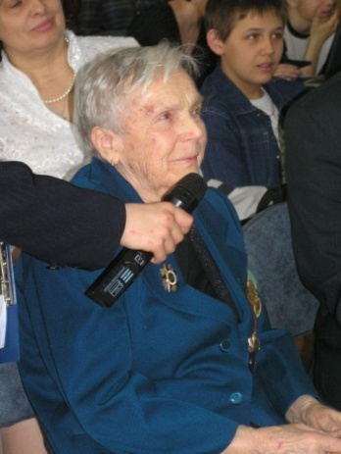
Интервью
Интервью – технология взаимодействия участника проекта с интервьюируемым
в рамках темы-проблемы на основе решения собственной задачи в целевом поле проекта.
Этапы подготовки и проведения:
- осмысление тематического поля взаимодействия, постановка проблемы;
- осмысление образа интервьюируемого;
- формулирование задачи интервью;
- разработка вопросов, реализующих задачу в рамках темы-проблемы;
- проведение интервью;
- работа с материалами по подготовке их к публичному предъявлению в текстах (устных или письменных);
- рефлексия, фиксация достижений (личных и общественно-значимых).
Открытая трибуна
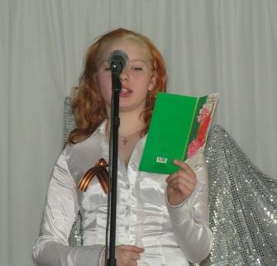
Открытая трибуна – технология открытого публичного взаимодействия, направленная на воспитание активной, социально-отзывчивой личности, способной проявлять инициативу авторско-ответного действия в диалоге разных поколений на социально-значимые темы (проблемы).

Этапы подготовки и проведения:
- организация выбора учащимися темы, актуальной для людей разных поколений (социально-значимой);
- разработка темы и создание участниками проекта текстов по теме-проблеме в разных жанрах;
- отбор текстов по критериям (в данном проекте: авторская самореализация на основе этической позиции; учёт интересов и взглядов адресата, отражённых приемлемыми для автора и адресата средствами);
- формирование группы участников акции «Открытая трибуна»;
- совместная разработка сценарного проекта проведения акции,
распределение ролей и функций;
- подготовка к выступлению;
- проведение акции «Открытая трибуна»
- рефлексия, фиксация достижений (личных и общественно-значимых).
Конференция
Конференция – технология взаимодействия (содержательного и духовного) участников проекта по обобщению и предъявлению общественности результатов проекта.
Этапы подготовки и проведения:
- накопления материалов в соответствии с ролью, позицией, целью участника проекта;
- обобщение материалов по результатам собственной деятельности;
- формирование рабочей группы для подготовки и проведения конференции (на основе ответственности (роль в проекте) и инициативы (личный интерес);
- разработка сценарного проекта конференции, распределение ролей и функций:
- подготовка конференции (организационная и содержательная);
- проведение конференции;
- рефлексия, фиксация достижений (личных и общественно-значимых).
Ожидаемые результаты.
1. Создание условий для диалога поколений в обществе.
2. Вовлечение значительной части подростков и обеспечение их успешного участия в социально значимых проектах.
3. Представление результатов деятельности в виде сборника «Диалог поколений», в котором интервью и выступления, а также рефлексивные осмысления приобретённых знаний и опыта.
4. Представление результатов деятельности в виде стенда «Никто не забыт – ничто не забыто!»

Необходимое обеспечение извне
Вариант-минимум | Вариант-максимум
1.Обеспечение электронными и бумажными носителями для проведения интервью и создания сборника по материалам опытной работы за счет бюджетных средств школы  2.Методическая помощь педагога-психолога при проведении диагностик | 1.Приобретение средств на проведение концертных программ  2.Приобретение фильмотеки (художественные фильмы о Великой Отечественной войне патриотической направленности)

Перспективы: проект «Диалог поколений. Разговор по душам с родителями»

ПРИЛОЖЕНИЕ К ПРОЕКТУ «ДИАЛОГ ПОКОЛЕНИЙ»
Анкета для учащихся
1.У тебя есть бабушка и дедушка?
а) да
б) нет
2. Как ты относишься к ветеранам войны?
а) положительно, с огромным уважением
б) отрицательно, нудные, неинтересные
в) это просто люди
3. Ты хотел бы узнать подробности их жизни?
а) да
б) нет
4. Какие качества ты заимствовал бы у них?
а) любовь к Родине и народу
б) желание уехать из страны
в) другие (назови)
5. Ты хотел бы оказывать помощь ветеранам и пожилым людям?
а) да
б) нет
6. Что для тебя значит пожилой человек?
а) просто человек в возрасте
б) человек, который прошел огромный жизненный путь и имеет огромный опыт
7. Какое значение ты придаешь празднику 9 Мая?
а) еще один выходной / праздничный день
б) возможность поблагодарить ветеранов, перенесших столько лишений и сумевших выстоять в тяжелую годину испытаний
в) грустный праздник
8. Ты хотел бы принимать участие в нашем проекте, который посвящён пожилым людям (забота о них, общение с ними)?
а) да, хотел бы
б) нет, не хочу участвовать

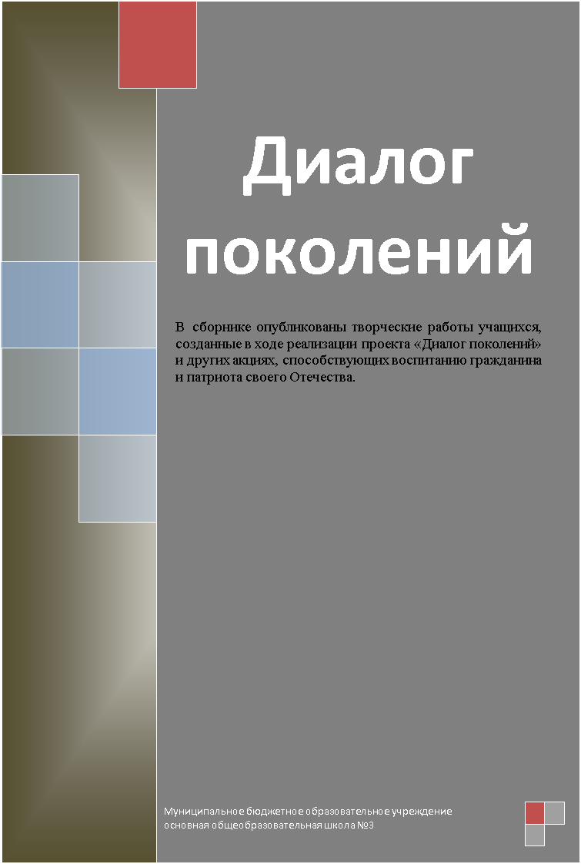
Аннотация к проекту
«Диалог поколений». Сборник материалов, составленных на основе обобщения опыта творческой деятельности учащихся МБОУ ООШ №3 в реализации патриотического проекта и других акциях. // Составители: Номеровская И.Л. – Муравленко, 2015.
В сборнике опубликованы творческие работы учащихся, созданные в ходе реализации проекта «Диалог поколений» и других акциях, способствующих воспитанию гражданина и патриота своего Отечества.
Книга может быть полезна всем, кто пытается строить воспитательную работу и образовательный процесс в целом как социально значимую проектную деятельность, увлекающую и объединяющую всех субъектов образовательной деятельности.

Теоретические и практические предпосылки.
С момента рождения человек включен в социальное взаимодействие, и в процессе взросления ребенка растет его социальный опыт. То, что он приобретает в жизни, то, что субъективно переживает и усваивает, – становится неотъемлемой частью его личности (А. А. Крылов).
Семья, дошкольное образовательное учреждение, школа, общение со знакомыми и друзьями, учителями, случайными прохожими – существует большое количество примеров социального взаимодействия личности. Социализация может осуществляться и в специальных социальных институтах, и в различных неформальных объединениях. Процесс социализации можно контролировать и регулировать, организовывать специально, однако одни и те же социальные ситуации по-разному воспринимаются и переживаются разными людьми. Усвоение социального опыта всегда субъективно.
Организаторы проекта «Диалог поколений» в качестве одной из основных целей определили социализацию учащихся через общение с людьми старшего возраста, социально значимый досуг, общественную активность. Заданная ситуация социального взаимодействия была примерно одинаковой для всех детей – участников проекта. Однако каждый из учащихся: артист, журналист, участник встреч с ветеранами – в итоге открыл и присвоил собственные ценности и смыслы.
Посмотрим на проект с точки зрения того, какие факторы, повлиявшие на получение положительного результата, следует непременно выделить.
Первый фактор – возраст участника. По мере взросления усиливается взаимосвязь различных свойств и характеристик личности. Происходит расширение и углубление связи личности с окружающим миром, обществом и другими людьми.Человек становится более цельным и интегрированным . Действительно, если обратиться к впечатлениям и рефлексиям разновозрастных участников проекта, можно обнаружить, что ученики V – VII классов описывали происходящее по модели «здесь и теперь» (переживания по поводу того, как они выглядят, как они понравятся зрителям, опасение что-нибудь перепутать, волнение по поводу того, как доставить больше удовольствия зрителям, и т.д.). Впечатления и размышления учащихся VIII – IX классов в большей степени связаны с более широкой временной перспективой (размышления о жизни и о старости, о том, где как может закончиться жизнь).
Второй фактор – формы социального взаимодействия. Основными формами в данном проекту можно считать пресс – служба (интервью, беседы, сбор отзывов, оформление рефлексивных творческих работ) и организация концертов и отдельных творческих номеров для ветеранов.
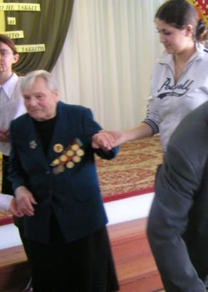
С чего начиналось? После ежегодного концерта для ветеранов, мы услышали от подростка: «Я, если честно, кроме того, чтобы принести им (ветеранам) радость, посмотреть, что это за люди, какой они жизнью живут, что мы можем для них сделать, увидел, что эти люди нуждаются во внимании. Наш концерт, конечно, принёс им радость, но они нуждаются в постоянной поддержке, в этой постоянной радости. Их нужно поддерживать, говорить им, что они нужны нам и что мы о них помним!»
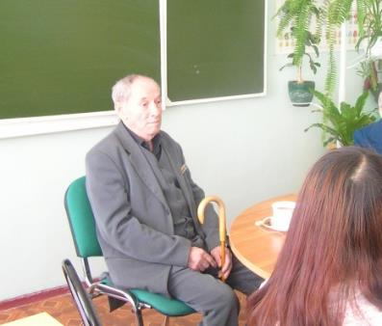
Возникла идея организовать проект, в центре которого было бы общение с ветеранами.

Коржакова Дарья, учащаяся 6А класса МБОУ ООШ №3, автор проекта.

Великая Отечественная война – три слова, которые большинство из нас слышат с детства. Герой этой войны – человек великий, мужественный, сильный, пример для подражания, недосягаемый символ! Благодаря школе, СМИ, политике государства у каждого из нас есть некий субъективный образ героя войны – человека, который прошёл огонь и воду, защищая своё Отечество. Теперь, спустя 60 лет после Победы, мы называем участников Великой Отечественной Войны ветеранами. А часто мы задумываемся, а какие они на самом деле, эти ветераны? Как они живут? Что чувствуют сегодня?
С этим вопросом мы вступили в проект «Диалог поколений». «Придем, узнаем», – думали мы. Каково же было наше удивление, когда мы впервые встретились с ветеранами: не было не сильных, высоких, мужественных мужчин, ни храбрых и ловких женщин. Вместо них сидели старички – грустные, обречённые, некоторые достаточно озлобленные. Первая мысль: «Где мы? Наверное, ошиблись…».
А оказалось, что это и есть те люди, про которых снято множество фильмов и спето ещё больше песен, люди про которых рассказывают нам взрослые.
Вторая мысль: «Они, оказывается, обычные люди…» Да ветеран – это не культовый божок, который существует на видеоплёнке. Это человек, который реально живёт среди нас. Человек со всеми его чувствами, желаниями, достоинствами и недостатками.
Например, оказалось, что ветераны – герои Великой Отечественной Войны в наше время очень нуждаются в простом разговоре.… И им действительно есть, что рассказать нам. И эти истории не прочитать ни в одной книге. Ни в одном учебнике по истории вы не прочтёте и не увидите таких ярких картин и образов Великой Отечественной Войны, как видели и слышали мы.
Очень интересно бы узнать мнение об известных исторических событиях современников, а иногда и участников этих событий.
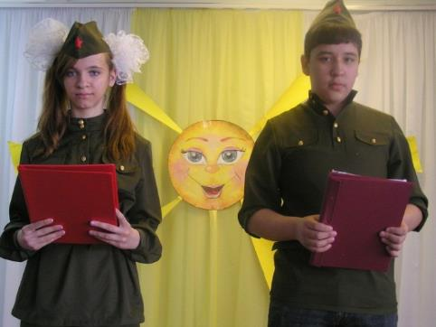
До участия в этом проекте, поколение наших прабабушек и прадедушек сливалось для нас в определённый образ, стереотип. Один! Массовый! То есть человек в отдельности уже не рассматривался, и мы, можно сказать, заклеймили каждого субъекта этого события обществом и строем.
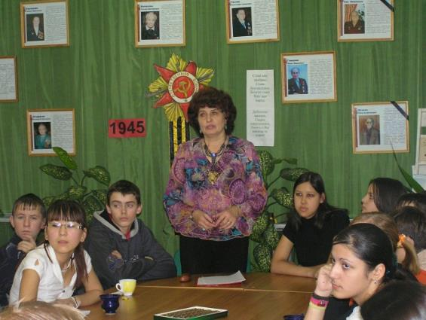
Наш стереотип был разрушен беседами с участниками проекта. С людьми, пожелавшими поделиться с нами своей жизнью и своим опытом. Общение с пожилыми людьми помогло, например, лично мне узнать, что, оказывается, не все в то время чтили дедушку Ленина и прославляли великие идеи коммунизма, как часто утверждают учебники истории.
Я считаю, что нашему поколению выдалась уникальная возможность общения с ветеранами Великой Отечественной войны, так как ими были наши родные: бабушки, дедушки, прабабушки и прадедушки. Но, с другой стороны, изучение истории через общение с людьми несколько ограничивает наше восприятие событий. Как я уже отметила, мы воспринимаем поколение через персонажи, которые несут на себе отпечаток субъективизма: личного или сформированного идеологией государства.
Проект позволил нам встретиться с разными мнениями, а значит, и сформировать более объективный взгляд на Великую Отечественную войну.

Беседа с пожилыми людьми – путь к «Диалогу поколений»

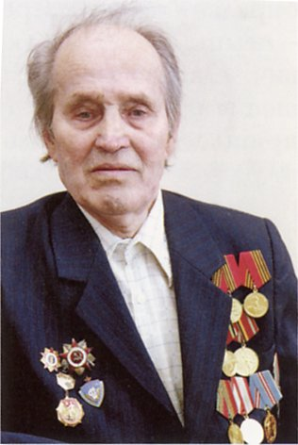
Главная тема в этом проекте – Великая Отечественная война. Мы стремимся узнать у ветеранов войны об их отношении к Родине, понять, что означают для пожилых людей такие слова, как «дружба», «любовь», «честь». Мы ищем ответы на вопросы: что чувствует человек, который идёт на войну? Что ценится на фронте, какие человеческие качества, песни, стихи? Что помогает выжить в нечеловеческих условиях?

Беседа первая.
- Представьтесь, пожалуйста.
- Гомолко Иван Иванович. Год рождения 1926. Образование средне-специальное: кооперативный техникум – бухгалтер.
- А где Вы были в годы войны?
- С пятнадцати лет начал работать – заменил отца, которого забрали на фронт. Когда мне исполнилось 17 лет, в сентябре 1943г. призвали в армию. Сначала направили в Алма-Ату, проходить курс молодого бойца. Через четыре месяца направили на фронт. Под Витебском состоялось первое боевое крещение. В декабре 1943 года войска как раз там стали в оборону и держались до мая. В мае начались бои за Витебск. Два раза брали город и два раза нас фашисты выбивали. На третий раз взяли Витебск. И выбили немцев окончательно. Это бои были частью крупномасштабной военной операции «Багратион». После освобождения Витебска пошли на Орск, с Орска – на Полоцк, потом на Даргиново, Глубокое – и на Березену. Река такая есть – Березина. Вот там я и получил ранение. Комиссовали в феврале 1945года.
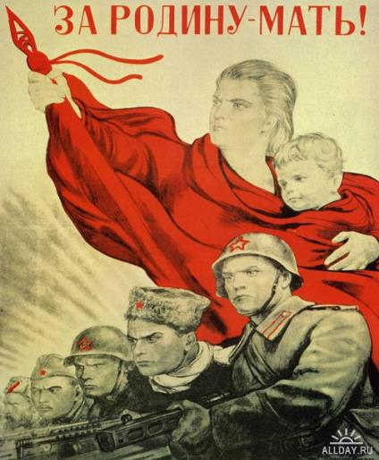
– Скажите, пожалуйста, чем Вы занимались после войны
– Я получил I группу инвалидности, затем определили II. И пошла гражданская жизнь… Начал учеником счетовода, потом работал в лесхозе, пять лет после окончания лесной школы. Затем перешел в потребительскую кооперацию, отработал 35 лет в одном и том же рабкопе. Многие годы проработал на должности главного бухгалтера. Окончил технику с отличием. Сорок восемь лет трудового стажа – всего три рабочих места.
– У Вас есть награды?
– За труд награжден знаком «Отличник Советской потребительской кооперации», медалью «Ветеран труда». А медалей за воинскую доблесть еще больше – Юбилейные медали, медаль Григория Жукова и другие. Самая высокая награда у меня – орден Отечественной войны.
– В войну Вы защищали Родину. Как Вы понимаете слово «Родина»?
– Родина моя Казахстан, с. Дмитриевка, Щучинского района, Кустанайской области. Слово «Родина» для меня свято. Это родные места, люди – с которыми я рос, учился, воевал, работал, жил. Мои родные и близкие. Моя страна, за которую воевал.
– Многие люди рассказывают, что во время войны им помогала жить дружба, поддержка дорогих. Сыграла ли дружба важную роль в вашей жизни?
– Конечно. На войне дружба особая. Там нужно чувствовать плечо друга. Да и в жизни друзья должны быть, настоящие, надежные.
– Вы хотите что-нибудь пожелать современным школьникам?
– Счастья, здоровья, хорошей учебы. (плачет)
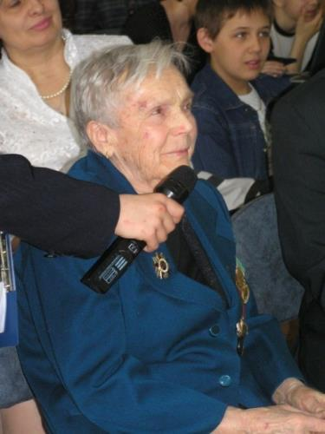

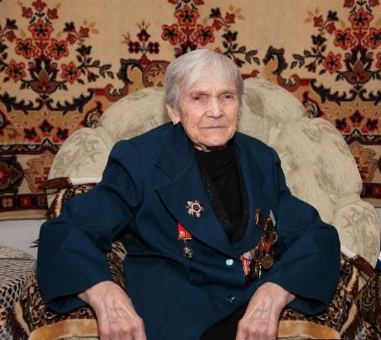
Беседа вторая
– Представьтесь, пожалуйста.
– Бондарчик Валентина Николаевна.
– Когда Вы родились?
– В 1926 году.
– Скажите, пожалуйста, где Вы родились?
– В деревне Бондари Гродненской области, в Белоруссии.
– Как Вы считаете, с чего начинается Родина?
– С Родины и начинается.
– Своей Родиной Вы считаете Белоруссию или Россию?
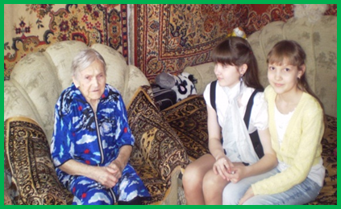
– Своей Родиной считаю Советский Союз. Родилась я в Белоруссии, после войны жила и работала в Казахстане, А теперь живу в России, городе Муравленко.
– Кажется ли Вам, что отношение к Родине у современной молодежи не такое, как у людей вашего поколения?
– Конечно, отношение изменилось в лучшую сторону. Наше детство какое было: голодные ходили, одеть, обуть нечего было. А у вас – совсем другое. Конечно, у каждого свои трудности, но нам досталось тяжелое время – война.
– А где Вы были в годы войны?
– Мы тогда жили в Белоруссии. Отец в 1941 году попал в концлагерь в Германию. С тех пор его никто не видел. В 1943 году мне исполнилось 17 лет, и я ушла в партизанский отряд.
– Валентина Николаевна, так Вы воевали?
– Когда я пришла к партизанам, то готовила им еду. Но потом подошла к командиру отряда и попросила, чтобы меня отправили на задание.
– Было страшно на войне?
– Конечно, страшно. Но мы были молодыми и не задумывались над этим.
– Вы помните, как началась война?
– Конечно, помню. В субботу, 21июня мы, девчонки и ребята из нашего села отправились в соседнюю деревню на танцы. Когда возвращались домой, то услышали «раскаты грома». Удивились, что небо чистое, а гром гремит. Придя в свое село, увидели, что все жители собрались на площади и у всех встревоженные лица и по радио объявили, что на нас напали немцы, а через несколько дней к нам в село пришли немцы. Потом они начали забирать молодежь в Германию – работать. Никто не хотел ехать. Родители прятали своих детей. Многие уходили в леса, к партизанам.
– Валентина Николаевна, скажите, как Вы понимаете слово «дружба»?
– Так же как и вы, наверное.
– Какого человека вы можете назвать настоящим другом?
– Честного, справедливого, надежного.
– Довольны ли вы прожитой жизнью?
– Довольна, потому что прожила очень честно и очень много работала. Я работала с тринадцати лет. И одна живу с шестнадцати лет. Всего, что я достигла, я достигла сама, без мамы, без папы – в этой жизни у меня никого не было. Но я, во всяком случае, достойно прожила эту жизнь.
– Спасибо за то, что поговорили с нами. До свидания.

Беседа третья
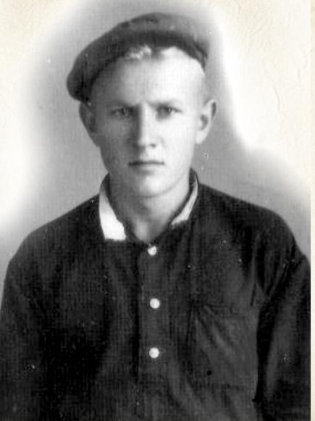
– Представьтесь, пожалуйста.
– Прокофьев Владимир Иванович, родился в Октябрьском районе г. Ленинграда 8 июня 1938 года.
– Расскажите, пожалуйста, что вы помните и знаете о блокаде.
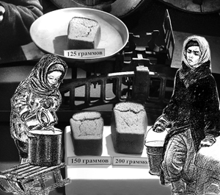
– Когда в сентябре 1941 года замкнулось блокадное кольцо, в Ленинграде оставалось четыреста тысяч детей – от младенцев до школьников. Вплоть до декабря 1941 года по Ладоге пробивались к Ленинграду буксиры с баржами. К этому времени Военный совет фронта уже сделал все для подготовки будущей «Дороги Жизни». 21 ноября 1941 года пошел, потянулся по первому льду конный обоз, вскоре пошли и автомашины, 60 автомашин двинулись к восточному берегу озера за мукой. Ленинград стал получать хлеб.
Но потребовались недели и месяцы, пока на карточки стали выдавать не 150 граммов, а 200 граммов, а потом 300 граммов. Хлеб подвозили, пробиваясь через вьюги, минуя ледяные полыньи, трещины, машины из Кобоны. «Дорога Жизни» не сразу могла восполнить тающие запасы продовольствия в городе.
Страна слала Ленинграду все, что могла. Эшелоны с подарками, партизанские обозы семян. Естественно, их хотели сберечь в первую очередь, стремились укрыть от обстрелов и бомбёжек. Всесторонняя забота о детях и в тех условиях была характернейшей чертой ленинградцев. И она же давала особую силу взрослым, поднимала их на труд и на бой, потому что спасти детей можно было только отстояв город. А назад, из Ленинграда, машины увозили матерей с детьми. Двадцать тысяч солдат, офицеров, вольнонаёмных обслуживали «Дорогу Жизни». Они делали всё что могли, да ещё и то, что невозможно в обыденной жизни.
– Как вы жили в годы Великой Отечественной войны?
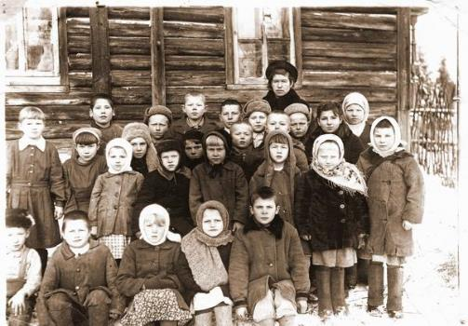
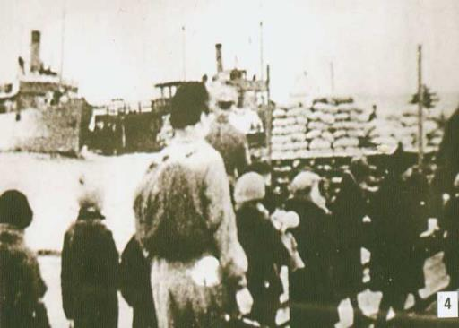
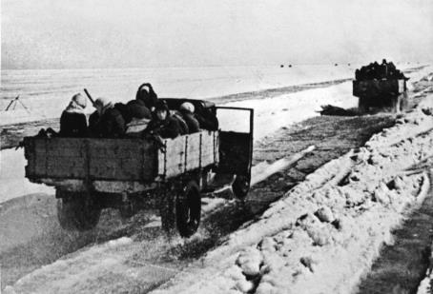
– Мне было три года, когда началась война. Отец был призван в армию в январе 1939, на финскую войну, где пропал без вести в Прибалтике 29 июня 1939 год –по данным из интернета, а по данным из архива – в 1940г. В 1941 году мать умерла, и меня и сестру отдали в детский дом. Из блокадного Ленинграда я был вывезен летом 1942 года. Везли, наверное, зимой, но пока до Киргизии довезли, было уже лето. Везли очень трудно. Сопровождали военным эшелоном, так как были бомбёжки. Рядом шли два поезда: один с детьми, а второй с солдатами и зенитками, которые отстреливались от налетающих самолётов. Один из сбитых самолётов упал на предпоследний вагон нашего эшелона, наверное, там было много жертв. Так и ехали до ближайшей станции. Место назвать не могу, так как в то время этих вещей не понимал. Вагон, в котором находились эвакуированные ребятишки, был обложен внутри мешками с песком. Мальчишки пытались заглянуть в окно, чтобы посмотреть, что снаружи происходит. Мешки были уложены в высоту под потолок. Между ними была щель, в которую можно было видеть, что происходить снаружи. На моих глазах, в одну из таких бомбёжек, погиб мальчик, лежащий рядом со мной. Я подумал, что он просто скатился с мешков вниз, потому что испугался, но потом оказалось, что мальчишка был убит осколком. Когда нас везли, поезд очень часто, без всякой известной причины, резко останавливался, при этом мы все падали вниз с мешков. Видимо, машинист поезда, таким образом, уклонялся от атаки самолета. Поэтому для того, чтобы не падать, все старались лежать на полу или на мешках с песком, которые были уложены по внутреннему периметру стен вагона. Часто мешки сваливались вниз, и мы бросались вытаскивать придавленных. Но обратно мешки наверх складывать было некому, так как в вагоне были только женщины и дети.
Через несколько дней оказались почему-то на Кубани, в Горячем Ключе. Вдруг ребятишек стали срочно из всех вагонов сажать в телеги, запряженные быками. Но мы были очень любопытны и, сбежав с телег, оказались в большом доме. Я вдруг увидел, что какая-то большая, сильно запыхавшаяся, с испуганными глазами тётя забежала в комнату, схватила меня на руки и бегом унесла, посадив на бричку со всеми детьми.
Быков, запряженных в брички с детьми, нещадно стегали и гнали прочь из этого населенного пункта. Как потом нам объяснили, что такая спешка была вызвана необходимостью покинуть населенный пункт, чтобы не попасть в плен к немцам. За всю свою жизнь потом, никогда не видел, чтобы так быстро бегали быки. Из всей длиннющей колонны, нагруженной скарбом и детьми, была только одна бричка, запряженная парой лошадей.
Вокруг были поля подсолнухов, с неимоверно, как нам казалось, здоровыми шляпками. Когда выпадала какая-либо остановка, некоторые взрослые и те кто постарше из детей, спрыгивали с бричек и бежали за подсолнухами, а возможно и по какой другой причине. И когда колонна внезапно срывалась с места, то многих мы уже больше не видели. Постоянно мучила жажда, причём всех. В поисках воды также многие пропадали, возвращались они или нет, я не знаю. Однажды ночью подъехали, наверное, к морю. Как теперь я понимаю, это был какой-то корабль, куда нас и погрузили. Теперь уже плыли по воде, возможно в трюме, в котором неимоверно пахло водяной гнилью. Присесть было невозможно, и всю дорогу стояли, потому что внизу была вода. Но утром уже были возле какого-то сказочно красивого берега. На берегу в дымке были строения, как будто возникшие из сказок Шахирезады. Потом оказались в городе Пишпек-Фрунзе (сейчас Бишкек) –Киргизия. Так 200 человек, попали в Чонсаройский детский дом. Затем было тяжелое детдомовское военное детство.
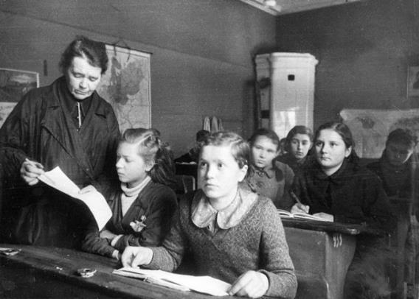
– Расскажите, пожалуйста, про детский дом.
– В детском доме я пробыл 10 лет. Тяжело было не только нам детдомовским, но всем. Кода пошли в школу – не было тетрадей. Для того чтобы писать, бумагу мы карандашами разлиновывали в мелкую линейку, разлиновывали обязательно очень бледно и писали также бледно, потому что о стиральных резинках и понятия не имели. Исписав одну сторону, поворачивали лист на 90 градусов, и линовали и писали линии уже жирно, чтобы не было видно прежнего текста.
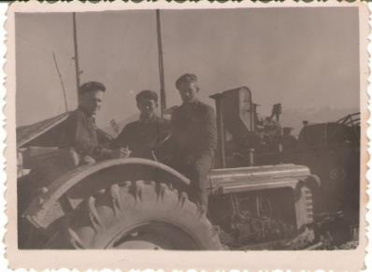
После этого бумага переворачивалась на другую сторону, и все продолжалось в том же духе. Оценить работу ученика учителю было очень трудно, так как легко было запутаться в написанном крест-накрест тексте, да еще найти, с какой стороны листа находится проверяемая работа.
Писали карандашом, потом стали вводиться ручки, перья и чернила, что для нас, детдомовцев, стало своего рода валютой. Эти предметы могли поменять на хлеб или картошку у местных (домашних, как мы их называли) детей.
– А часто дети умирали?
– За все 10 лет, которые я провёл в детдоме, было всего три смертных случая. Причину я не знаю. Перед первым сентября уже выдавали зимнюю одежду. Это мог быть хлопчатобумажный костюм, состоявший из пиджачка, брюк с ремнём и рубашки. Трусов мальчишкам не полагалось. Обувь – туфли, к которым выдавались не носки, а чулки, с которыми мальчишки не знали, как поступить.
– А были случаи, когда родители находили своих детей в вашем детдоме?
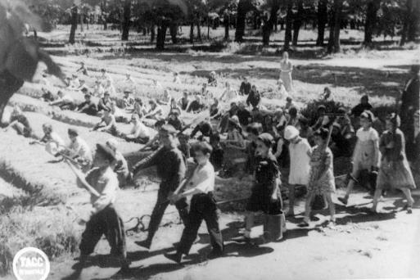
– После войны, к некоторым ребятам стали приезжать родители. Но случаи эти были очень редки, и поэтому это были незабываемые события, скрашивающие монотонную жизнь в детдоме. Надо было видеть глаза всех участников этих событий. Кто-то думал: «Почему его нашли, а не меня» и от этого плакал. У кого-то от радости светились глаза, как будто его нашли, а не его товарища. Взрослые, которые приезжали за своим ребёнком, смущались, от того внимания, которое было оказано им, а возможно и от того, что они не могут всех забрать с собой.
– А какие были условия проживания в детском доме?
– Первое время коек не хватало, и мы спали по 4 человека на кровати «вальтом»: двое в одну строну, двое в другую. От этого происходили драки, так как не каждому нравилось, что кто–то не так двинул коленом, или подсунул ногу не в то место, куда бы тебе хотелось. Но приходилось мириться. Деваться было некуда.
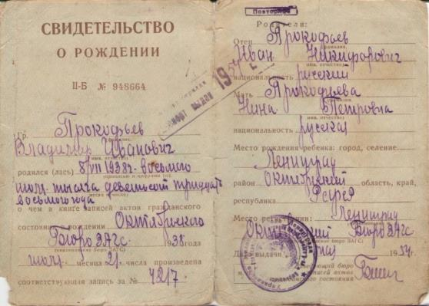
Комнаты, в которых мы жили, были большие, в них жили 28 – 30 человек. Весь детдом размещался в огромном глинобитном или саманном здании с глиняной крышей, которую каждый год заливали новым слоем глины с соломой. От этого крыша становилась всё толще и тяжелее. С возрастом мы стали бегать по крыше как по полу, от чего причиняли большое беспокойство нашим воспитателям. Воспитатели были в основном женщины, молодые. К моему теперешнему большому удивлению никто из нас с крыши не свалился и не разбился, не было никаких маломальских увечий. Значит, нас всех хранил Бог. Значит, мы ему для чего-то были нужны. Еды было мало и постоянно хотелось кушать. Воду для детдома возили из родника чанами на быках. Родник находился далеко в 1.5 километрах от детдома. Пить всегда хотелось, и если ты не попил воды в столовой во время обеда, потом напиться было негде, можно было, конечно, попить не очень чистой воды из арыка (арык – искусственный ручей). Или беги за полтора километров к роднику.
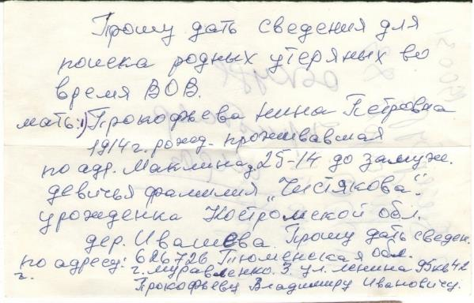
Развлекались по вечерам у коптилки, а потом появились керосиновые лампы, заправленные бензином с солью, так как керосин был дефицитным. Соль в бензин добавлялась, чтобы лампа не взорвалась. Проводили своего рода пари. Над пламенем коптилки или лампы, двумя из ребят подвешивались нитки одинаковой длины, после чего загадывались задания, выигрывал тот, у кого нитка сгорела первой. Так как каждый хотел выиграть, всегда находился кто-то, кто подстраивал всякие козни, из-за чего возникали потасовки, выяснялись отношения драками, ссорами. Во время игры, конечно, кто-то проявлял жестокость, подставляли ножку водящему, толкали его, но все обходилось. На улице играли в «чижа».
Начиная с весны, трудились на полях, помогая стране выращивать урожай. Я тогда многому на учился, что помогло мне в дальнейшей жизни.
– Как ваша жизнь сложилась дальше?
– В 1952 году, после окончания семилетки, меня отправили на молочно-товарную ферму скотником. Заработную плату выдавали в натуральном виде: на месяц – полведра муки, полмешка картошки и молочный обрат. Люди стали меня жалеть и посоветовали обратиться в сельский совет с просьбой отправить учиться. Но меня определили учеником в кузницу. Труд был очень тяжелым и непосильным для 15-летнего подростка, изможденного голодом. Это привело к тяжелой болезни, и меня отправили в военный госпиталь города Фрунзе. В 1954 году, после выздоровления, распределили в приемник для беспризорных, который находился в Окталинском р-не в горах Тянь-Шаня, где устроили на работу учеником механизатора. По совету добрых людей, чтобы получить образование, я отправился в город Токмак, после длительных хождений по различным инстанциям, в 1955 году был зачислен в ремесленное училище механизации, где было бесплатное питание и выдавалась форма: гимнастерка, брюки и кирзовые сапоги. В трудное послевоенное время это для детдомовских было жизненно необходимым. В 1956 году закончил Токмакское ремесленное училище, получив специальность «Механизатор широкого профиля», диплом отличием. На работу я попал в село под Новороссийском, где стал работать по специальности механизатором. Там встретил свою будущую жену Надежду. У меня пять детей и девять внуков. Я постарался дать им образование и хорошее детство.
– Какую роль в вашей жизни сыграла дружба?
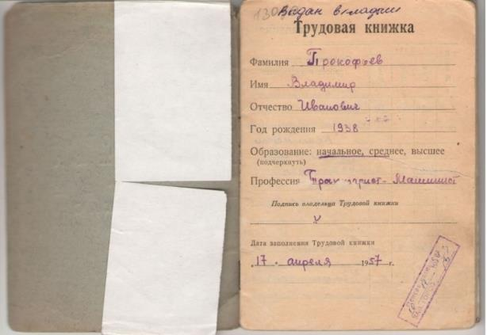
– Дружба, в моем понимании – это самый близкий тебе по духу человек, на которого, как на себя можно положиться. Это человек, который не только поможет в трудную минуту, но и умеет радоваться твоим успехам. Благодаря дружбе, я, можно сказать, выжил. Мы делили с другом не только детдомовскую судьбу, но и в жизни взрослой старались помогать друг другу. Жаль, что его уже нет в живых. Мои дети считали его самым родным человеком. Это была для нас самая большая утрата.
– Что бы вы пожелали нашим ребятам?
– Желаю всем не знать никогда войны. Чтобы всегда рядом были родные. Хорошей учебы, которая поможет в жизни реализовать заветную мечту.
– Мы желаем вам счастья и здоровья. Пусть у вас все будет хорошо.
Спасибо вам, за то, что согласились с нами поговорить.
P.S. На основе этой беседы Сергей Кузьмин, ученик 9Б класса, написал исследовательскую работу «Детство, опалённое войной»
Беседа четвертая
– Представьтесь, пожалуйста.
– Харчикова Галина Мироновна.
– Галина Мироновна, как Вы стали участницей Великой Отечественной войны?
– Меня в армию призвали после окончания 10-го класса. Шел досрочный набор: нужны позарез были телефонистки для работы на Восточном фронте (в школе девчонкам преподавали военное дело, сестринское дело, предупреждая, что это может быть востребовано во время войны). Все происходило, как обычно: повестки, слезы матерей, комиссия. «На что жалуетесь? – спрашивали – ни на что, отвечала. « Годна»… Шестерых, бывших школьниц провожал весь город, но… Война есть война
– Расскажите, как дальше сложилась Ваша армейская жизнь?
– Из нашего Атбасара привезли нас в Иркутск, там распределили. Я попала в полк связи, что на втором разъезде Забайкалья. В начале прошла через учебную роту, сдала на классность, после чего получила звание младшего сержанта, через полгода, стала сержантом. В числе лучших была откомандирована в штаб Забайкальского военного округа в городе Чите. Начальником связи там был полковник Ситников (он и отбирал людей). И пошло: листы, колонки цифр в пять рядов, тревожные позывные, зашифрованные телеграммы – все сплошь, особо важные. Мы работали в две-три смены – на телеграфе, дневальными, часовыми на посту в тайге. Мужчин берегли – армию ведь держали в боевой готовности. Вроде в тылу служили, а тяжело приходилось: условий никаких, требования как к солдатам – мужчинам, режим, диверсии вражеские, бомбежки. Военное положение, одним словом, все как на фронте. Перед самой войной с Японией, меня направляют в составе оперативной группы войск в качестве телеграфистки в Китай, где шли бои. Там мы работали под землей и передавали очень важные послания. Натерпелись на чужой земле страху, да под таким «секретом» после через горы Хинган летели на фанерном «Дугласе», аппаратуру везли. Чудом живы остались. Так мы работали, все время пока шла не долгая война с Японией. В эту победу я внесла свой посильный вклад. В октябре 1945 года меня демобилизовали.
– У Вас есть награды?
– Я награждена медалью «За боевые заслуги», «За победу над Японией», орденом «Отечественной войны»
– Как сложилась Ваша жизнь после войны?
– Еще на Востоке мне приглянулся майор Харчиков, с которым в 1945 году мы поженились. Хоть война закончилась, но служба-то военная продолжалась. Служили в Чите, Хабаровске, вновь в Чите. Там у нас родились две дочери. Я училась на разных курсах, педучилище закончила. В 1960 году муж уволился из армии, и мы приехали на целину в г. Атбасар. Я стала работать в школе, преподавать швейное дело. Дочери выросли и пошли по моим стопам, обе стали учителями. Когда дети с внуками поехали из Казахстана на север, то и я приехала сюда. Вот и живем большой дружной семьей.
– Нам очень интересно было с Вами общаться, огромное спасибо. Мы надеемся, что еще не раз встретимся с Вами. До свидания.
- Вам спасибо, что интересуетесь судьбой старшего поколения, не безразличны к истории своей страны. Счастливо Вам. Успехов.
Беседа пятая
– Представьтесь, пожалуйста.
– Лесняк Сергей Иосифович.
– Сергей Иосифович, какие, по Вашему мнению, самые запоминающиеся события были в Великой Отечественной войне?
– Я был на фронте и увидел многие сражения за нашу Родину. В сентябре 1941 года меня забрали в армию. Попал я в 51-й стрелковый полк Туркестанского военного округа. В ноябре 1941 года, нас молодых бойцов перебросили на Юго-Западный фронт, где мы держали оборону Москвы. Там мы стояли на смерть, так как защищали «сердце» нашей страны. Там я был ранен первый раз. После госпиталя опять был фронт. Теперь мы уже освобождали нашу землю от немцев. Почти в самом конце войны в Будапеште был ранен в очередной раз и отправлен в госпиталь, в Челябинск. Там я встретил Победу. Это был самый счастливый и запоминающийся день в моей жизни. И сегодня я встречаю этот праздник, как самый значимый. Вспоминаю свои товарищей, которые не жалея своей жизни, приближали ее.
– А в каких вы служили войсках?
– С того времени, как меня призвали в армию, я был стрелком-пехотинцем. И своими ногами протопал огромный путь. Видел разоренные и сожженные села, деревни, разрушенные города. Это было ужасно. Но люди начинали строить и возрождать все то что немцы сокрушали.
– Какие военные достижения России Вы можете отметить?
– Самое главное достижение – это то, что наша огромная страны, несмотря ни на что восстала из пепла, стала еще лучше и краше. Все это сделали простые люди своими руками. Советский Союз прославился тем, что не только отвоевал свои земли, но и освободил народы Европы от фашистской чумы.
– Есть мнение, что Великую Отечественную войну выиграли американцы, то есть войска союзников. Как Вы к нему относитесь?
– Американцы не выиграли Великую Отечественную войну. Наша страна начала воевать с немцами раньше американцев и освободила огромную территорию своей страны и когда начали части Красной армии освобождать европейские земли, только тогда союзники соизволили открыть второй фронт. Мы и без них могли окончательно разбить немцев.
– Как сложилась Ваша жизнь после войны?
– Когда меня подлечили после ранения и контузии отправили в 13-ый танковый корпус Уральского военного округа и стали готовить к новой войне – с Японией. Но по каким-то причинам не послали, а в сентябре 1945 года вышел указ о демобилизации из рядов войск тех солдат, кто был ранен. И я поехал по стране: был во Владивостоке, в Тбилиси. Окончательно осел в Средней Азии, в городе Ленинабаде. Там, я познакомился со своей будущей супругой, с которой прожил в мире и согласии более 50 лет. У нас двое детей – сын и дочь. Работал рабочим – токарем на заводе. Когда началась перестройка, дети со своими семьями уехали на север и мы женой в 1997 году приехали в Муравленко.
– У Вас есть награды?
– Награды есть: орден «Отечественной войны» II степени, медаль «За освобождение Будапешта», медаль «За боевые заслуги» и еще много медалей, даже названия все не помню.
– Что бы Вы пожелали нам, которые еще сидят за школьными партами?
– С тех далеких, опаленных войной годин прошло более шестидесяти лет. Нас, ветеранов войны с каждым годом остается все меньше и меньше. Но есть человеческая память. Память, которая хранит в веках ратные подвиги героев, отстоявших свободу и независимость великой нашей страны. Помните, что сделали ваши деды, прадеды. Помните и учитесь, чтобы никогда больше не повторились никому ненужные кровопролитные войны и на планете был мир и спокойствие. А вы, наши потомки, прославляли свою страну, свой народ.
– Спасибо за интересную беседу. Вам здоровья и всех благ. До свидания.

Беседа шестая
– Представьтесь, пожалуйста.
– Емшанова Татьяна Николаевна.
– Татьяна Николаевна, как Вы стали участницей Великой Отечественной войны?
– Я родилась в декабре 1923 года, в Рязанской области, Сараевском районе, деревне Ивановское. Закончив школу, поступила в городе Егорьевске, Московской области в медицинский техникум. Училась только на отлично, всегда получала повышенную стипендию. В 1938 году окончила техникум и по распределению поступила на работу в егорьевскую детскую больницу медсестрой. А в 1939 году началась советско-финская война, и я была отправлена в город Кировск. Где мне пришлось пережить весь кошмар войны – раненые, обмороженные – всем надо было помочь. Вернувшись с этой войны, даже с родными повидаться не успела, началась война с Германией. Мне пришла повестка, и я вновь оказалась на фронте, под Ленинградом. Страха уже не было, я знала, что сейчас нужна там, на линии фронта. В полевой госпиталь, где я работала, днем и ночью поступали раненые солдаты. Сутками работали у операционного стола хирурги, самоотверженно трудились медсестры и санитары. Принимали раненых, перевязывали, оперировали. А так как я имела первую группу крови, то и регулярно была донором для раненых.
– Как сложилась Ваша жизнь после войны?
– Домой я попала только в феврале. Когда увидела свою маму, даже голос потеряла. После этой встречи я с ней уже не расставалась. Мы переехали в город Раменский, где я все жизнь проработала в районной больнице медицинской сестрой, не использовав ни одного отпуска.
– У Вас есть награды?
– Конечно, есть: орден «Отечественной войны», медалью «За боевые заслуги», «За оборону Ленинграда», «За победу над Германией» и еще многими другими.
– Есть мнение, что Великую Отечественную войну выиграли американцы, то есть войска союзников. Как Вы к нему относитесь?
- Сейчас многие стараются пересмотреть итоги войны и показать, что только благодаря им с фашизмом было покончено. Но мы, живые свидетели того, что только благодаря мужеству и героизму и самоотверженному труду нашего многонационального народа, с фашизмом было покончено. Американцы оказывали нам помощь, но ведь не бескорыстно. Наша страна с ними сырьем расплачивалась и в кредит нам поставляли технику вооружение и продовольствие. Советский солдат был освободителем для многих народов восточной Европы. И как бы, не пытались исказить историю – факт остается фактом.
– Скажите, Татьяна Дмитриевна, как Вы считаете, как молодежь сегодня относится к ветеранам Великой Отечественной войны?
– Ну, некоторые положительно, с большим уважением относятся. Но есть и такие, которые не знают, что была война, как люди ее пережили. Я живу с семьей дочери и практически давно не выхожу из дома. Накануне праздника дня Победы ребята приходят поздравлять и всегда просят рассказать о войне, что я на ней делала. Кстати, ребята из вашей школы приходят с подарками каждый год. Спасибо. Я думаю, что эти встречи намного полезней иногда любого фильма. У ребят горят глаза, много вопросов. Значит, не будет забыто то, что сделал наш народ в 1941–1945годах. Эти ребятишки будут рассказывать своим детям, что они услышали от нас, ветеранов войны.
– Что бы Вы пожелали нам, которые еще сидят за школьными партами?
– Ребятам желаю хорошо учиться и любить свою Родину, народ и если понадобиться защитить ее от врагов, как это делали люди нашего поколения. Пусть будет, только мир на земле и не дай вам бог испытать то, что мы испытали.
– Спасибо Вам огромное за то, что Вы согласились побеседовать с нами. Здоровья Вам!

Открытая трибуна
«Потомки – победителям»

Мы задумались о том, как много не знаем мы об истории нашей Родины, о судьбе наших соотечественников, переживших трудные годы войны. Нас восхитило его стремление объяснить нам то, в чём мы не были компетентны, помочь узнать и понять нашу историю.
Мы желаем ветеранам здоровья и сил, потому что благодаря таким людям сохраняется наша история.
Сколько солдат полегло на полях сражений Великой Отечественной войны? Никакая статистика не сможет назвать точные цифры, вспомнить все имена, перечислить все подвиги. Но мы, благодарные потомки, обязаны помнить ратные подвиги наших предков, в смертной схватке с жестоким врагом отстоявших нашу Родину.
Время отдаляет от нас события, но не померкнет ратный подвиг наших солдат! Давайте интересоваться нашим прошлым! Давайте обретём и сохраним память о людях, чья жизнь выпала на годы суровых испытаний, на годы Великой Отечественной войны. Сегодня наше «Слово…» звучит для Победителей! Во славу их подвига, во имя благодарной памяти.
Соколова Анастасия
Дорогие ветераны! Я хочу сказать вам большое человеческое спасибо! Без вас не было бы и нас. Не было бы победы тогда, не было бы мира на планете. Вы храбро сражались на полях Великой Отечественной войны, отстояли доблесть и честь России. 9 мая – для меня самый главный праздник, важнее дня моего рождения. Мы благодарим вас, за храбрость и мужество, проявленное на войне. Я горжусь своим прадедом, который воевал на Великой Отечественной Войне и погиб во имя мира на земле. Вечная слава героям Великой Отечественной Войне! Спасибо!
Коржакова Дарья

Здравствуйте, дорогие ветераны. Спасибо вам за голубое небо над головой, за земли, которые не взрываются от бомб. Спасибо вам, за то, что мы сейчас живём на большой земле. Мы рады, что ещё живы те люди, которые спасли нам жизнь. Спасибо за то, что на этой страшной войне вы были верными, смелыми. Вы переживали каждую минуту, чтобы фашисты не захватили Россию. Спасибо за спокойные ночи, которые вы нам подарили. Мы благодарим вас за героизм и мужество, проявленные на полях сражения. Ветераны, я очень хочу поблагодарить вас за то, что вышли ради Родины под фашистские пули. Мы благодарны вам за все трудности, которые вы преодолели.
Бообеков Чингиз

Дорогие наши ветераны! Мы благодарны вам от всей души. Ветераны, вы были умными и смелыми на войне. Вы сражались за нашу родину. Только благодаря вам – мы живы. Вы прошли через большие препятствия, голодали, сквозь вас пролетали пули. Эта война была самая главная война не только для России, но и для других стран. Мы за вас очень рады. Я горжусь своим прадедушкой. Он дошёл до Ленинграда, когда он был ранен, то не сдавался, сражался до конца. Мы в вас верим, и мы вас любим. Живите ещё много лет. Спасибо вам за всё!!!!
Хололенко Светлана

Уважаемые ветераны, я хочу вам сказать от всего сердца огромное спасибо. Я благодарна вам за то, что сейчас я и все люди живут спокойно. Вы отстояли нашу Родину, благодаря вам мы все живём в мире. Ваш подвиг дал нам возможность видеть чистое небо над головой. Мне очень печально, когда я представляю, как вы сражались за нашу Родину. Мы приклоняемся перед вами, кто отстоял победу. Нам очень повезло, что у нас есть такие люди как вы.
Я смотрела много фильмов о войне. Этот грохот и шум орудий, выстрелы. Взрывы, кругом смерть, крики, уничтожение городов и сел, всего живого. Война – гибель миллионов людей. И всё это вам пришлось пережить. Своей жизнью вы защищали Отечество. Большое спасибо вам, ветераны Великой Отечественной Войны. Низкий вам поклон и огромное спасибо вам за мир, дорогие ветераны! Здоровья и долгих лет жизни!
Вы, ветераны, нынче деды-
В боях прошёл ваш звёздный час…
Поздравить С Днём Святой Победы
Позвольте, дорогие, вас!
Враг вас на части рвал снарядом,
Враг не жалел на вас свинец…
Спасибо, что ещё вы рядом-
Защитники Земли, бойцы.
Липова Евгения
Я искренне признателен нашим ветеранам Великой Отечественной Войны за героический подвиг, за подаренный мир и свободу!Я благодарю вас, уважаемые, за доблесть и отвагу! Это были тяжёлые годы, кровавые годы. Вы теряли родных, вы теряли друзей. И всё же вы отстояли. Прогнали врага с нашей земли. Вы победили! Низкий вам поклон за то, что вы были, есть и будете. Вы защитили нашу Родину! Дай Бог вам здоровья! Счастья! Честь вам и слава!
Янченков Максим

Конкурс творческих работ
«Никто не забыт – ничто не забыто!»
Вечный огонь.
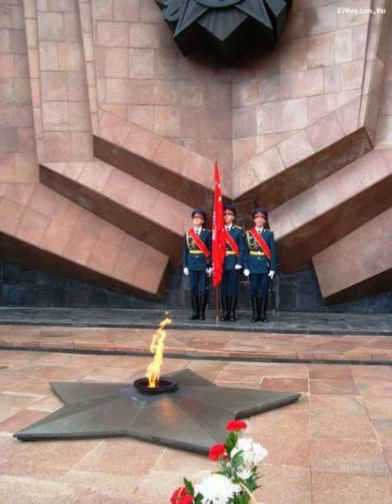
Вот черный обелиск передо мною,
И не знакомы в списке имена.
Лишь память, вся пронизанная горем
Стоит теперь пред нами как стена.
А у плиты той мраморно – печальной,
Словно слезами взращенный цветок,
Трепещет о былом напоминанье,
Горит, не гаснет вечный огонек.
Полвека уж прошло, но не забыты
Народом русским злые времена,
Когда людей, безжалостно убитых,
Брала к себе промерзшая земля.
О, кто же вы, ушедшие герои?
Чью память чтим? Чьи помним имена?
В чьи семьи привела и смерть и холод
Нелепая и страшная война?
Вы уходили защищать Отчизну
С презреньем к смерти, с правдою в глазах
И с верой в Бога. В миг тот, словно звезды,
Зажглись огни отважные в сердцах.
Вы хоронили матерей и жен,
Борясь за мир над головой, борясь за счастье,
И только в душах доблести огни
Всё разгорались, не желая гаснуть.
Их яркий свет, собравшись воедино,
Слепил и верой жег глаза врагу.
Костер согнал убийц с земли родимой,
Как солнца свет сгоняет ночи тьму.
Он все пылал, отчаянный, до неба –
Костер горящих мужеством сердец,
И, лишь когда к вам снизошла победа,
Он начал гаснуть тихо… Нет, он не исчез,
В том месте, где его упала искра,
Другой зажегся маленький костер.
Он до сих пор горит под обелиском,
Маня к себе потомков грустный взор.
Живет, не угасает на ветру
Вечный огонь, как вечная Россия.
Спасибо вам за то, что он горит.
Спасибо вам за то, что мы живые.
Трошка Оксана

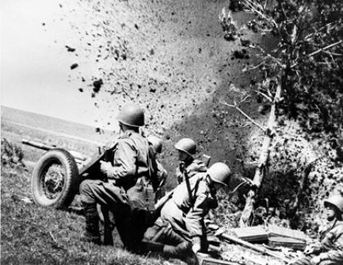
Спасибо тебе, служивший всяка,
Под пулями грёз ты за нас погибал
Уж тяжко тебе в этой жизни досталось
Спасибо тебе, что за нас воевал
Не в мирное время багровые реки
Рождались из плоти людской души,
Под шумные волны и лёгкостью неба
Всю грешную землю смывали дожди
Спасибо тому, кто в лесах бесконечных
В тайге умирал и в болотах тонул
Тем, кто в пылу за крошечку хлеба
Ярко хранил от напасти Москву.
Рахимов Тимур.

Смотрим в обычные русские лица
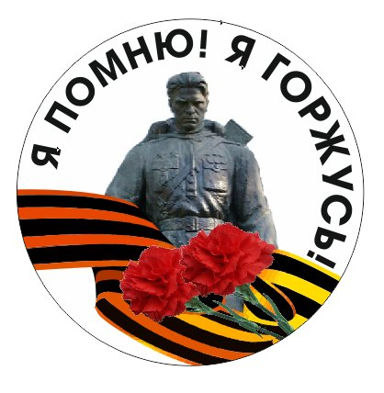
И перед нами живая страница
Той, самой страшной в России войны.
Как же смогли её выдержать вы?
Мы про войну только в книжках читали,
Фильмы смотрели, и то замирали
В ужасе, гневе и с болью в сердцах.
Вы не в кино, а в бою до конца
Насмерть стояли, спасая свой дом,
Всё, что вам дорого, любо и свято,
Что было в сердце любого солдата
Благодарить мы могли б неустанно
Разве затянутся прошлого раны?
Ждут не хвалебных речей ветераны,
А чтобы память была постоянной.
Мы не забудем вас, честное слово,
В праздники, будни, всё снова и снова
Тёплой заботой своей окружим,
Чтоб каждый знал, что он нужен, любим.
Не предадим вашу славу забвению.
От поколения и к поколению.
Будем родные для нас имена
Славить в легендах во все времена.
Фомина Мария

Новость от «случайного прохожего».
Рассказ в жанре интервью.
– Здравствуйте, газета «Драйв», школа № 3. Как Вы уже знаете, завтра праздник День Победы! В связи с этим наша газета проводит опрос жителей города на тему «Что я знаю о войне». Вы не могли бы дать нам интервью? – скороговоркой проговорила я.
Вместе с другом, по просьбе главного редактора школьной газеты, я ходила по улицам города и проводила опрос.
– Я??? Ну это… Не знаю ничего нового и интересного! – виновато пробурчал молодой человек и быстро ушёл.
– Дима, я не знаю! Мы уже так давно ходим, а ничего интересного, тем более нового, не узнали! Может, спросим у кого–нибудь постарше?
Наше внимание привлёк дедушка. Он сидел на скамейке, закрыв глаза, и слушал, как по городу звучит предпраздничная музыка, даже слегка притопывал ногой в такт.
Вдруг он открыл глаза и сказал:
– Молодёжь, я за вами уже давно наблюдаю, у вас что-то не получается? Может, я могу помочь?
Мы подошли к дедушке, и я сказала:
– Понимаете, завтра очень серьёзный праздник, по этому поводу нас попросили взять интервью на тему «Что я знаю о войне», но ни одного стоящего ответа. А я очень хочу стать журналистом, записать интересное интервью.
– Журналистом, говоришь, я тоже когда-то хотел им стать, но из-за войны у меня ничего не вышло. Что ж, «коллега», пожалуй, я вам помогу.
– Вы были на войне? Правда?
– Да, правда, был. Я хочу вам рассказать один случай, о котором никто не знал. Меня зовут Андрей Петрович. А вас?
– Меня Дина, а его Дима.
– Приятно! Очень даже приятно. Готовы слушать?
– Конечно!
– Это было тогда, когда фашисты подходили к Сталинграду. По большой дороге, которая проходила недалеко от нас, всё чаще стали проезжать вереницы загруженных машин. Эвакуировали людей. По полям, широким и пустынным, ветер гонял немецкие листовки. «Красная армия разбита! Необходимо сдаваться!», – писалось в них крупными буквами. Мы собирали и сжигали на костре весь этот немецкий хлам.
В нашей деревне появились новые жители – эвакуированные. Одиноких женщин и молодёжь отправляли рыть противотанковые рвы. Еды катастрофически не хватало. Поэтому многие дети ходили по-тихому в лес. Собирали ягоды и грибы.
И вот однажды я и мой друг Стёпка пошли в лес, в надежде найти чего-нибудь съедобного. Мальчишки из соседних деревень говорили, что в лесу возле Сталинграда (1 километр до города), есть болото, на нём с прошлого года осталась клюква. А рядышком перезимовала грибная полянка, на ней хоть жухлые, но крупные грибы попадаются. Ещё и земляники пора настала.
Мы шли, беззаботно болтая о том, что обязательно кончится война и наши победят. Вдруг внимание привлёк какой-то предмет под кустом. Мы подошли ближе и увидели ранец. Среди вещей в нём лежала карта, на которой было что-то подчёркнуто и обведено ярко-красным карандашом. А потом я перевёл взгляд на ранец и увидел свастику – фашистский крест. Я недолго раздумывал. Схватил ранец и, застёгивая его на ходу, крикнул Стёпке:
– Предупреди наших! Я в Сталинград! Постараюсь быстро. И побежал что было мочи. Немецкий ранец был тяжелый, но я старался, как только мог. Устав, обернулся, чтоб посмотреть, нет ли погони. И тут я замер: деревья дрожали от топота, а вдали показалась целая фашистская армия. Я буквально полетел дальше. Вбежав в город, промчался мимо красноармейцев, но они остановили меня. Тогда мне пришлось вытащить карту и показать солдатам. Они позвали командира.
– Да это же план захвата Сталинграда. Молодец! Без твоей помощи мы бы не справились! Пришлось бы отступать! А теперь дадим им жару! А ты беги по той тропинке, она приведёт тебя домой.
– А вот и они, голубчики! Готовьтесь ребята. Открыть огонь…
Всё это я слышал издалека, так как со всех ног бежал домой. В деревне меня встретили все жители и начали расспрашивать (им мои друзья проболтались). Я, конечно, рассказал в подробностях. И вдруг обнаружил, что ранец до сих пор у меня. Мы его открыли и нашли там припасы. Чего только там не было. И хлеб, и тушёнка и сыр, и много чего ещё. Все наелись до отвала и легли спать.
А утром все узнали новость: Красная армия окружила и разбила немецкие войска.
Вот такая новость, ребятки! Надеюсь, я вам помог. Рад был с вами познакомиться! Скоро увидимся!»
– Я считаю, что это самое нужное и самое полезное интервью. Вот тебе и «случайный прохожий»!
Соколова Анастасия

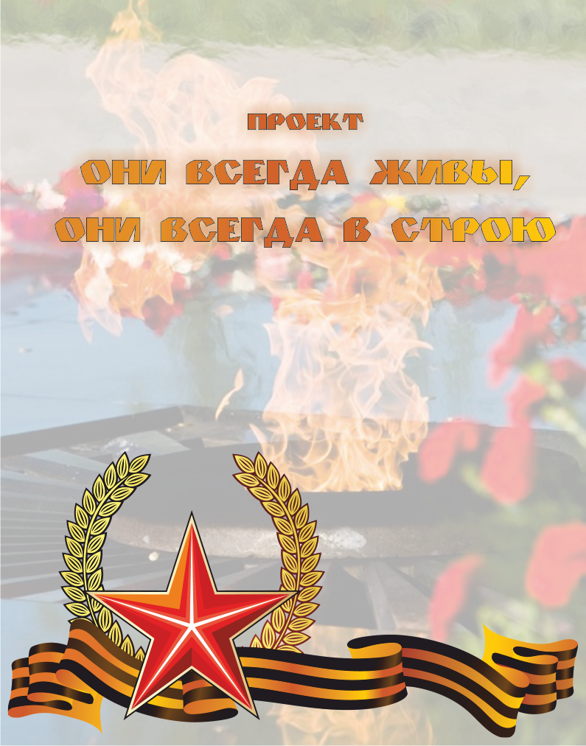
Аннотация к проекту:
Великая Отечественная война – три слова, которые большинство из нас слышат с детства. Герой этой войны – человек великий, мужественный, сильный, пример для подражания, недосягаемый символ! Благодаря школе, СМИ, политике государства у каждого из нас есть некий субъективный образ героя войны – человека, который прошёл огонь и воду, защищая своё Отечество. Теперь, спустя 70 лет после Победы, мы называем участников Великой Отечественной Войны ветеранами. Уходит поколение участников и очевидцев тех тяжелых лет, а вместе с ними и память о героях, событиях, благодаря которым мы живем. Но эта память нужна. Это память поколений. Если она исчезнет из нашего сердца, мы можем потерять родственную связь с нашими истоками.
Потому-то и необходимо, опираясь на богатую историю и культуру родной страны, родного края, вырабатывать у молодежи гражданскую позицию, чувство национальной гордости. Помочь в этом может воспитание подрастающего поколения на героических традициях народа, изучение школьниками прошлого страны, родного края.
Введение
9 мая по традиции в нашем городе проходит торжественное шествие, посвященное Победе в Великой Отечественной войне «Парад победителей», в котором принимают участие учащиеся нашей школы. В преддверии празднования 70-летия Победы в Великой Отечественной войне в нашей школе будет проводиться цикл патриотических мероприятий. На заседании Совета школы было решено разработать и реализовать проект «Они всегда живы, они в одном строю» по оформлению колонны праздничного шествия. Проект должен стать для каждого учащегося личностно значимым событием. Ведь дети пронесут портреты своих прадедов, прабабушек и близких родственников, воевавших на фронтах Великой Отечественной войны, как будто они идут вместе, в одном строю.

В ходе реализации проекта с января по апрель 2015 года учащиеся, их родители и педагоги будут заняты поисково-исследовательской работой по сбору документов и фотографий родных и близких – участников Великой Отечественной войны и тружеников тыла.
Далеко не во всех семьях сохранились фотографии родственников – участников Великой Отечественной войны. Многие учащиеся не знают, где воевали их прадеды, какие имеют награды и за что. Кропотливая работа поможет восполнить пробелы в знаниях об истории своей семьи. Работа над проектом объединит детей и взрослых, учеников и родителей, поможет почувствовать сопричастность к Великой Победе, когда действительно «Никто не забыт, ничто не забыто».
Ветераны уходят. Скоро их не будет совсем. Сегодня им нужно от нас, молодых, не так много – чтобы помнили, не забывали о великом подвиге, который каждый из них совершил, жертвуя всем, ради того, чтобы мы жили.

Цель проекта:

Воспитание у учащихся патриотизма и гражданской ответственности через поисково-исследовательскую работу по сбору документов и фотографий родных и близких – участников Великой Отечественной войны и тружеников тыла.

Задачи проекта:
- организовать поисково-исследовательскую работу, сбор материалов об участии членов семей учащихся в Великой Отечественной войне, поиск семейных реликвий;
- привлечь к участию в поисково- исследовательской работе большее количество учащихся через использование новых форм патриотического воспитания (флеш–моб, создание пресс-центром страницы на сайте школы «К 70–летию Победы» и т.д.);
- создать условия для предъявления учащимися собственных замыслов и результатов деятельности над проектом;
- вовлечь родителей учащихся в реализацию общешкольного проекта.

Целевые группы проекта:
• учащиеся школы;
• родители учащихся и другие родственники;
• педагоги школы.

Сроки реализации проекта:
• 1 этап – организационный (Январь 2015 года)
• 2 этап – внедренческий (Январь – апрель 2015 года)
• 3 этап – заключительный (Май 2015 года)

Рабочий план реализации проекта

№ | Мероприятие | Сроки проведения | Ответственный
 | Создание координационного центра | декабрь | Совет школы
 | Проведение классных часов и родительских собраний с разъяснением целей и задач проекта | январь | Координационный центр
3. | Поисково-исследовательская работа по сбору фотографий, документов родных и близких – участников Великой Отечественной войны и тружеников тыла | Январь–апрель | Зам. директора по ВР  Педагог-организатор
4. | Создание на сайте школы рубрики «К 70-летию Победы» | Январь | Пресс-центр
5. | Пополнение комнаты Боевой Славы собранными материалами | Январь– апрель | Руководитель музейной комнаты
6. | Выступления учащихся с представлением поискового материала – фотографий, документов «Семейная реликвия» | Апрель | Классные руководители
7. | Изготовление штендеров | апрель | Совет школы  Совет учащихся
8. | Фотовыставка  Флеш–моб: торжественное оформление собранных фотографий георгиевскими ленточками | Май | Совет школы  Совет учащихся
9. | Участие в праздничном шествии «Парад победителей» 9 Мая | 9 мая | Совет школы  Совет учащихся
10. | Освещение всех мероприятий проекта на сайте школы | Январь–Май | Пресс-центр
11. | Подведение итогов реализации проекта | Май | Совет школы  Координационный совет

Планируемый результат:
• учащиеся школы почувствуют свою сопричастность к Великой Победе, гордость за своих прадедов;
музейная комната школы пополнится новыми фотографиями и материалами о родных и близких учащихся школы – участниках Великой Отечественной войны и тружеников тыла;
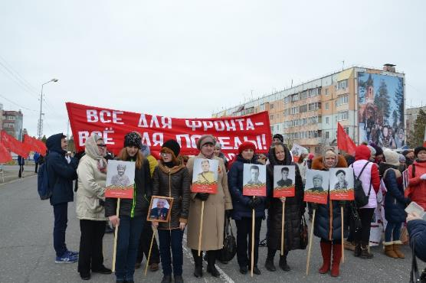
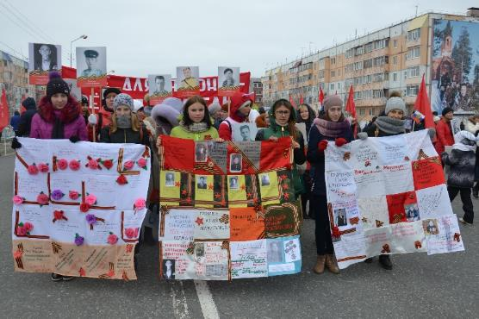
- учащиеся школы примут участие в торжественном шествии «Парад победителей» 9 мая.

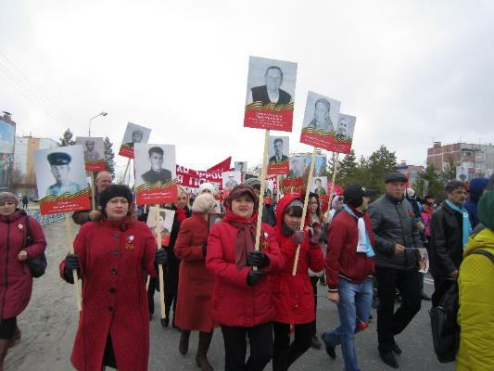

Участие педагогов и учащихся МБОУ «Школа № 3 им. А.И. Покрышкина» во Всероссийской акции «Бессмертный полк»,
9 мая 2016 год

ГОРОДСКОЙ КОНКУРС
ШКОЛЬНЫХ СОЦИАЛЬНЫХ ПРОЕКТОВ

Социальный проект патриотической направленности «Связь поколений»

Данные об инициативной группе – разработчике проекта:

МБОУ «Школа № 3 им.А.И.Покрышкина», г. Муравленко

Полный состав инициативной группы:

№ пп | Фамилия, имя | Класс
1 | Ахметьянова Лиана | 7 «А»
2 | Авчиханов Казбек | 7 «А»
3 | Коржакова Дарья | 7 «А»
4 | Матисова Екатерина | 7 «Б»
5. | Калмурзин Рустам | 7 «А»
6 | Митракова Виктория | 7 «Б»
7 | Доставалова Елена | 7 «А»
8 | Моисеева Галина | 7 «А»

Руководитель проекта: Ахметьянова Лиана, ученица 7 «А» класса.

Педагог-консультант: Номеровская Ирина Леонидовна, педагог-организатор

Обоснование актуальности проекта:
Великая Отечественная война – три слова, которые большинство из нас слышат с детства. Благодаря школе, СМИ, политике государства у каждого из нас есть некий субъективный образ героя войны – человека, который прошёл огонь и воду, защищая своё Отечество. Уходит поколение участников и очевидцев тех тяжелых лет, а вместе с ними и память о героях, событиях, благодаря которым мы живем. Но эта память нужна. Это память поколений. Если она исчезнет из нашего сердца, мы можем потерять родственную связь с нашими истоками.
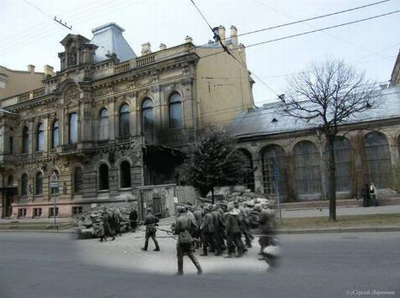
С годами война начинает стираться из памяти людей, меньше остаётся свидетелей той эпохи. Но эхо прошедших событий живёт в памяти улиц, по которым мы ежедневно ходим, в стенах зданий, в стволах старых деревьев, в забытых воронках по всей России. И, конечно же, на старой фото- и кинохронике.
Давайте сохраним и передадим будущим поколениям память о нашем прошлом, о людях, которые ценой своих жизней защитили нас от врага. Ведь у народа, забывшего своё прошлое, нет будущего.
Цель проекта:
Воспитание у учащихся патриотизма и гражданской ответственности через подготовку и выступление на конкурсе инсталляций «Берега памяти», посвящённых 71 годовщине победы в ВОВ.

Задачи проекта:
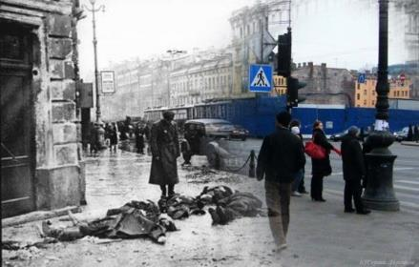
- формировать чёткое представление о той страшной опасности, которую несут фашизм, война, преступления против человеческой жизни;
- создать условия для предъявления учащимися собственных замыслов и результатов деятельности над проектом;
- собрать фотоматериалы для оформления инсталляции (фотоработы Сергея Ларенкова);
- изготовить эскизы ролл апов;
- заказать выпуск ролл апов в печатном салоне;
- написать сценарий для выступления на фестивале «Берега памяти»;
- разработка моделей и пошив костюмов для инсталляции;
- разработать эскиз флаера «Помню и горжусь!»;
- выпуск флаеров «Помню и горжусь!»
- выступить на фестивале инсталляций «Берега памяти».

Целевые группы проекта:
- учащиеся школы;
- родители учащихся;
- педагоги школы.

Содержание проекта:
Каждый год в нашем городе проходит фестиваль инсталляций «Берега памяти». В инсталляции, посвящённой Великой Отечественной войне учащиеся школы хотят показать связь поколений (солдат войны и современный солдат, дети войны и современные дети, военная медсестра и медсестра нашего времени)
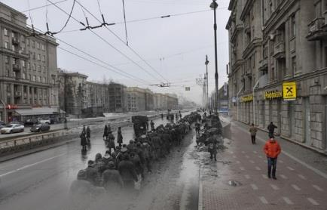
Сергей Ларенков, автор уникального фото-дизайнерского проекта, который представляет собой подборку из нескольких десятков коллажей. На каждом снимке с точностью до миллиметра совмещены кадры одного и того же места, но сделанные в разное время: в годы войны – и в начале двадцать первого века. При совмещении фотографий получается, что из прошлого возвращаются люди и ситуации военной поры. В фотоработах удаётся создать вневременное пространство, продемонстрировать отсутствие грани между прошлым и настоящим. Зритель становится невольным участником исторических событий, ощущая себя стоящим плечом к плечу с героями прошлого.
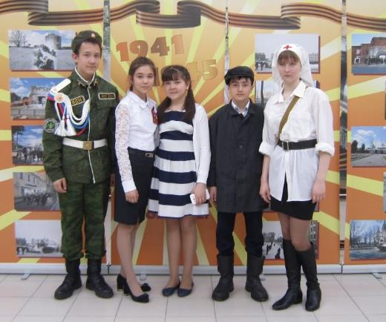
Фотоработы Сергея Ларенкова, (которые будут распечатаны на ролл апах), являются частью инсталляции и символизируют связь прошлого и настоящего. Кульминацией показа инсталляции планируется проведение волонтерской акции «Помню и горжусь!», на которой будут вручены флаера «Я помню и горжусь!»разработанные участниками проекта.

Срок реализации проекта: 01.01.2015-01.05.2015

План реализации проекта:
№ п/п | Мероприятие (действие) | Срок выполнения | Кто участвует
1 | Начало реализации проекта | 1 января | Инициативная группа
2 | Сбор материалов для оформления инсталляции | Январь-февраль | 8 классы.
3 | Изготовление эскиза ролл апов | Март | 9 классы;  учитель информатики
4 | Разработка и выпуск флаеров «Я помню! Я горжусь!» | Март-апрель | 6 классы;  педагог-организатор
5 | Разработка моделей и пошив костюмов для инсталляции | Март-апрель | Инициативная группа:  учащиеся, педагоги и родители
6 | Написание и репетиция сценария для выступления | Март-апрель | 8-9 классы; зам по ВР;  педагог-организатор;  родители
7 | Участие в городском конкурсе инсталляций | май | Инициативная группа

Механизм реализации проекта:
Осуществление поставленных целей и задач проекта осуществляется посредством реализации плана проекта. План реализации проекта рассчитан на период с января 2015 года по май 2015 года. Каждое мероприятие в плане имеет свое название и предполагает проведение различных акций; творческую, исследовательскую деятельность детей, работу в различных компьютерных программах, а также проведение социально-значимых дел.

Критерии оценки эффективности проекта:
В результате осуществления проекта ожидается активное участие учащихся школы, педагогов и родителей в реализации проекта. Разработка ролл апов и флаеров, пошив костюмов (с привлечением педагогов и родителей) и выступление на городском фестивале «Берега памяти».

В ходе реализации проекта планируется достичь следующих результатов:
1. Пробуждение интереса подрастающего поколения к героям и событиям Великой Отечественной Войны.
2. развитие и становление патриотического самосознания учащихся;
3. приобретение учащимися навыков самостоятельного сбора информации из разных источников;
4. усвоение алгоритма создания проекта: постановка цели, поиск различных средств достижения цели, анализ полученных результатов;
5. закрепление навыков продуктивной деятельности в ходе работы в программах Microsoft Publisher и Corel Draw x7.

Перспективы развития проекта:
Возможен показ инсталляции «Связь времен» не только на фестивале «Берега памяти», но и в образовательных учреждениях города. Также возможна разработка и проведение флешмоба «Я помню! Я горжусь!» для жителей города.

Ресурсное обеспечение проекта:
№ п/п | Виды расходов | Максимальная  сумма | Минимальная  сумма | Для проведения какого мероприятия необходим этот расход
1 | Печать ролапов | 5800х5=29000 | 10000 | Оформление инсталляции
2 | Пошив костюмов для инсталляции | 11000 | (ресурсы школы) | Выступление на конкурсе инсталляций
3. | Выпуск флаеров «Я помню! Я горжусь!» | 100х50=5000 | (ресурсы школы) | Вручение флаеров на фестивале «Берега памяти»
 | ВСЕГО | 40000 | 10000

Порядок контроля, формы подведения итогов реализации проекта:

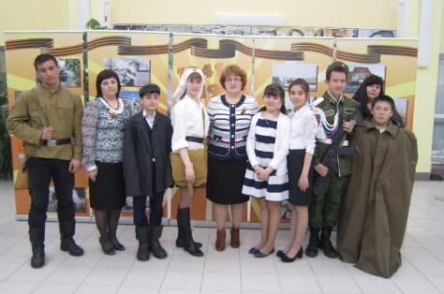
При подведении итогов реализации проекта проводится итоговое событие в образовательном учреждении, посвященное победе в Великой Отечественной Войне, которое включает в себя награждение лучших и самых активных участников проекта.
На городском конкурсе социальных проектов «Я и мой город», проект выиграл грант в размере 7 тыс. рублей, на выигранные средства были изготовлены ролл апы «Связь времен».
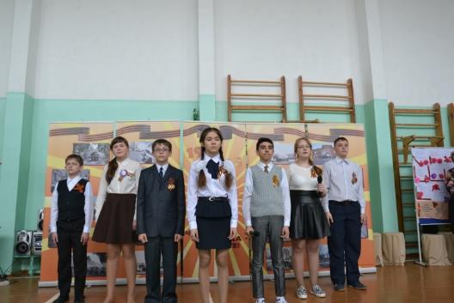
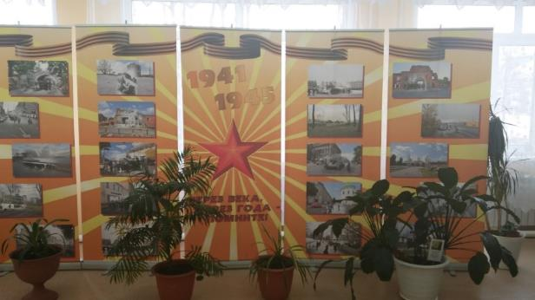

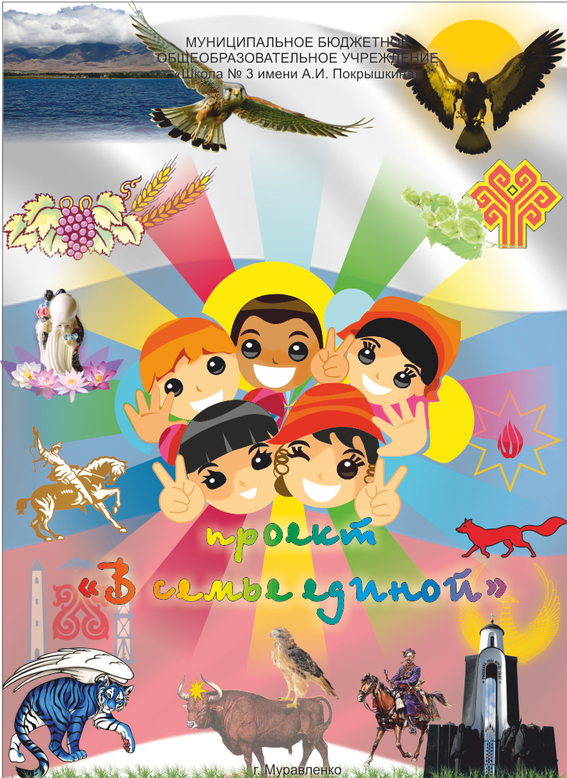

Аннотация к проекту:
Одно из основных функций семьи является рождение и воспитание детей, передача духовно – нравственного и культурного наследия новому поколению. Однако ценности семейных и национальных традиций утратили свою значимость. С нами рядом проживают люди другой национальности, а мы даже примерно не знаем их праздники, обряды, традиции. Наш проект посвящен народам, населяющим бескрайнюю, необъятную землю, под названием Россия.
Одно из основных функций семьи является рождение и воспитание детей, передача духовно – нравственного и культурного наследия новому поколению. Однако ценности семейных и национальных традиций утратили свою значимость. С нами рядом проживают люди другой национальности, а мы даже примерно не знаем их праздники, обряды, традиции. Наш проект посвящен народам, населяющим бескрайнюю, необъятную землю, под названием Россия.

Введение
Воспитание гражданственности, трудолюбия, нравственности, уважения к правам и свободам человека, любви к Родине, семье, окружающей природе рассматривается как основополагающие направления в образовании. Важное место занимают сотрудничество между народами, защита всех национальных культур. Наша страна исторически формировалась как союз многих народов и культур. Для изучения реальной ситуации в школе, мы провели статистическое исследование с целью выяснить национальный состав учащихся нашей школы. В результате исследования оказалось, что в нашей школе вместе обучаются дети 21 национальности России и стран ближнего зарубежья:
1. Русские – 81
2. Украинцы -11
3. Татары – 20
4. Башкиры – 10
5. Лезгины – 4
6. Немцы – 1
7. Азербайджанцы – 19
8. Киргизы – 5
9. Узбеки – 3
10. Армяне – 5
11. Мордва – 1
12. Белорусы – 1
13. Молдоване -3
14. Поляки – 1
15. Кумыки – 2
16. Чеченцы – 2
17. Калмыки – 1
18. Марийцы – 2
19. Чуваши – 1
20. Болгары – 1
21. Езиды –2

После проведения социологического опроса учащихся 5-9 классов мы выяснили, что учащиеся хотят больше узнать о культуре и традициях народов населяющих Россию. А ведь национальная культура, ее традиции являются тем механизмом, с помощью которого происходит сохранение, воспроизводство и передача последующим поколениям тех национально-культурных ценностей, которые в конечном итоге определяют ее самобытные черты.
Определили тему проекта на 2016 год: «В семье единой» для сохранения уникальной социокультурной среды, сложившейся в нашей школе и успешной социализации учащихся. Трудно воспитывать нравственность, гуманизм, гражданские качества без включения подростков в деятельность. Только через личный опыт человек может приобретать знания, умения, навыки, постигать суть человеческих ценностей, взаимоотношений, норм, правил. Данный проект предполагает совместную работу учащихся, родителей, педагогов направленную на ценностные ориентации будущего гражданина России.
В ходе реализации проекта, учащиеся узнают об обычаях, традициях, фольклоре, особенностях национальной кухни, костюмах, ремеслах представителей различных национальностей, т.к. каждого представителя национальности отличают такие духовные ценности, как язык, история, литература, музыка, изобразительное искусство, театр, религия, этикет, отношение к труду и другие, являющиеся гордостью конкретной нации.
Мероприятия проекта станут яркими, увлекательными, интересными и запоминающимися. Перечень основных мероприятий проекта является далеко не исчерпывающим. Он может постоянно пополняться новыми рубриками, за каждой из которых будут стоять новые идеи, направления, материалы.

Цель проекта:
Побуждение интереса обучающихся к изучению культуры и обычаев народов, населяющих Россию.

Задачи проекта:
• создать условия для проявления интереса учащихся к традиционным культурам разных народов;
• создать условия для предъявления учащимися собственных замыслов и результатов деятельности над проектом;
• вовлечь родителей учащихся в реализацию общешкольного проекта;
• поиски новых направлений, форм работы с детьми;
• создать привлекательную среду для привлечения учащихся и родителей микрорайона школы.

Целевые группы проекта:
• учащиеся школы;
• родители учащихся;
• педагоги школы.

Сроки реализации проекта
• 1 этап – организационный (Январь 2016г.)
• 2 этап – внедренческий (Февраль – ноябрь 2016 г.)
• 3 этап – заключительный (Декабрь 2016г.)

Планируемый результат:
• широкое включение в воспитательный процесс школы родительской общественности, поднятие престижа семьи, укрепление ее духовных ценностей;
• сплочение детского коллектива;
• публикации на сайте школы;
• создание сценариев, выставок, презентаций

Рабочий план реализации проекта на 2016 год
№ | Мероприятие | Сроки проведения | Ответственный
1. | Создание координационного центра | январь | Совет школы
2. | Анкетирование. Выявление ожиданий учащихся и их родителей | январь | Координационный центр
 | Составление плана деятельности | январь | Совет школы  Координационный центр
4. | Оформление стенд-карты «И жизни не хватит России узнать» | январь –декабрь | Заместитель директора по ВР, классные руководители
5. | Выставка национальных культур «Дом народов Ямала» общественной организации «Перлелех» (национально-культурная автономия чувашей) | январь –декабрь | Заместитель директора по ВР
6. | Круглый стол с участием родителей и детей «Лучшая в мире ценность – общение» | апрель | Педагог-психолог
7. | Конкурсная программа с участием семейных команд, посвященная Дню семьи «Это семья, где друг другу рады!» | май | Педагог – организатор
8. | Проведение тематических классных часов: «Страна, в которой я живу», «Я познаю родной край», «Мы живем, чтобы оставить след», «Я и история наших имен», «Наши соседи», «Из истории народного костюма» | январь-декабрь | Классные руководители
9. | Классные проекты «Национальные праздники – обряды и традиции» | январь–декабрь | Классные руководители
10. | Конкурс сочинений: «Традиции моей семьи», «Давайте жить дружно», «Мы дружбой народов сильны» | сентябрь-октябрь | Учителя русского языка и литературы
11. | Скайп конференция со школами других городов, территорий «Мост дружбы» | ноябрь | Заместитель директора по ВР
12. | «Национальные подвижные игры» | ноябрь | Учителя физической культуры
13. | Фотовыставка «Любимая семейная фотография» | декабрь | Педагог-организатор  Классные руководители
14. | Фестиваль национальных культур «Мы разные, мы вместе»:  - видеоролик об особенностях культурных традиций, представляемого народа;  - номер художественной самодеятельности;  - презентация национального костюма;  - презентация национального блюда. | декабрь | Заместитель директора по ВР Педагог-организатор  Учитель музыки  Классные руководители
15. | Подведение итогов реализации проекта | декабрь | Совет школы  Координационный совет

Бизнес-план проекта
Ресурсы | Сумма
Приобретение расходных материалов для фотопринтера (тонеры, фотобумага, самоклеящаяся бумага и т.п.) | 20 т.р.
Пошив национальных костюмов | 50 т.р.
Приобретение Карты России и сопредельных государств (рельефная) | 100 т.р.
ИТОГО: | 170 т.р.

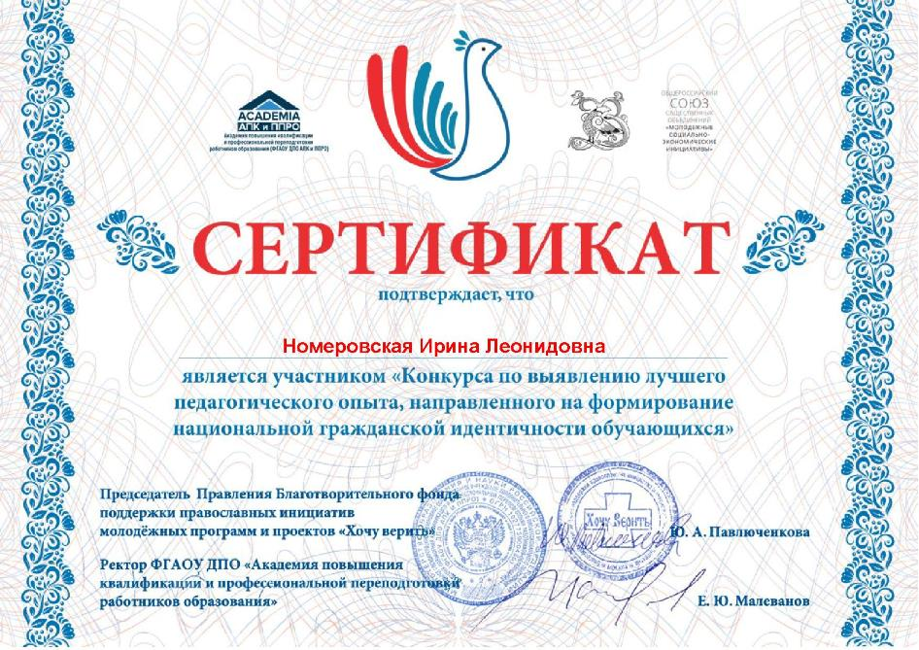
- УЧАСТИЕ В ГОРОДСКОМ СЕТЕВОМ ПРОЕКТЕ СРЕДИ УЧАЩИХСЯ 8-Х КЛАССОВ ШКОЛ ГОРОДА МУРАВЛЕНКО «ВО СЛАВУ ОТЧЕСТВА»
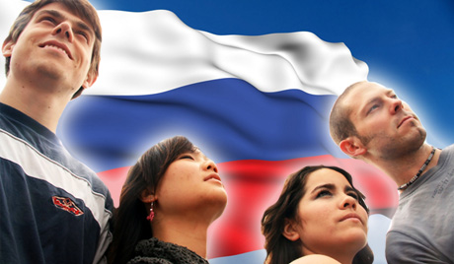
Проект «Во славу Отечества» начинается!
Стань Лучше!

В начале 2016 – 2017 учебного во всех школах Муравленко был запущен новый проект «Во славу Отечества», который стал действительно уникальным. Он не только поднял дух патриотизма школьников, но и сплотил детей, помог раскрыть их таланты. Участниками стали все восьмиклассники города, их педагоги и родители. Учащиеся МБОУ «Школа № 3 им. А. И. Покрышкина» с честью справились со всеми заданиями: 8 «Б» класс занял 1 место (подгруппа Б – малокомплектные классы,) , а 8 «А» – 5 место в городском проекте.
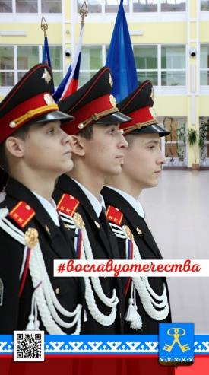
Проект «Во славу Отечества» заинтересовал окружной департамент молодёжной политики. Он лёг в основу регионального проекта «ЮнАрктика» и был успешно реализован.
Участники Проекта:
Организационный комитет: представители Администрации города, руководители Управлений
Рабочая группа: специалисты управлений
Исполнители: общеобразовательные организации
Соисполнители: структурные подразделения управлений культуры, физической культуры и спорта, образования, военный комиссариат, ветеранские и общественные организации города
Участники: обучающиеся 8-х классов школ города.
Этапы реализации Проекта:
Осенний (сентябрь, октябрь, ноябрь 2016 года)
Зимний (декабрь 2016 года, январь, февраль 2017 года)
Весенний (март, апрель, май 2017 года)
Промежуточные итоги Проекта подводятся в декабре 2016 года, итоги всего Проекта – в мае 2017 года.
Культурная-экскурсионная поездка класса-победителя состоится в ноябре 2017 года

Структура мероприятий Проекта:
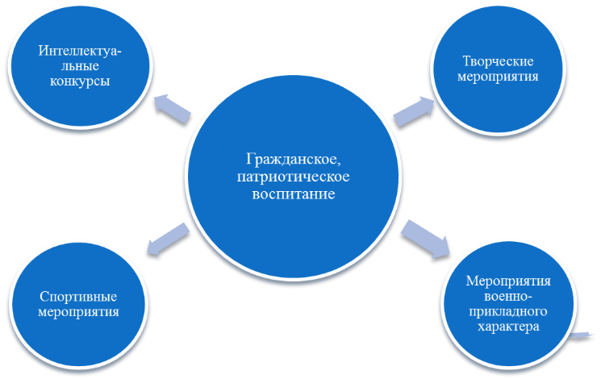


Основные мероприятия проекта «Во славу Отечества»:
– военно-спортивная игра на местности «Полярные зарницы»;
– конкурс строя и песни, посвященный Дню защитников Отечества;
– конкурс инсталляций, посвященный сражениям и событиям Великой Отечественной войны
– конкурс на лучший макет мемориала славы городов-героев нашей страны;
– творческий конкурс «История моей страны в истории моей семьи» (эссе, сочинения, фотоработы);
– историческая викторина «Герои Отечества»
– спортивно-туристическая игра «День пограничника»;
– соревнования по стрельбе, лазертагу;
– первенство классов по успеваемости в учебе;
– первенство классов в сдаче нормативов ГТО;
– участие в городских, окружных, всероссийских конкурсах и мероприятиях патриотического содержания.
Ожидаемый результат реализации проекта «Во славу Отечества»
– активизировать интерес у школьников к изучению истории России;
– сформировать чувство уважения к прошлому нашей страны, её героическим страницам, направленного на сохранение памяти о подвигах защитников Отечества;
– развить чувство гордости, глубокого уважения и почитания к государственным, историческим символам России;
– сформировать у молодежи морально-психологическую и физическую готовность к защите Отечества;
– освоить первоначальные военно-прикладные умения и навыки;
– подготовить восьмиклассников к служению Родине на гражданском и военном поприще.

Участие в военно-спортивной игре «Зарница»

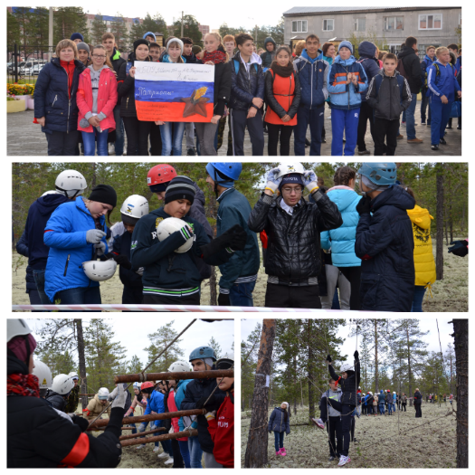

Участие в школьном этапе
Всероссийской олимпиады школьников по истории
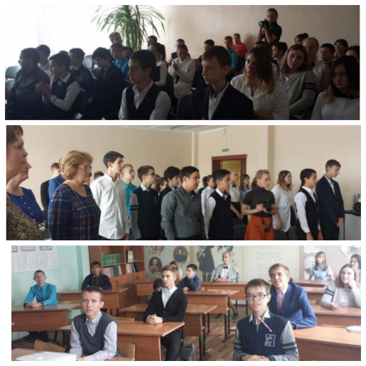

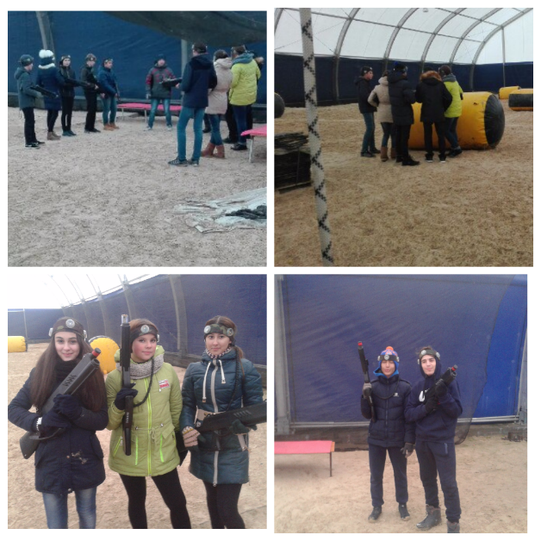
Соревнования по лазертагу

Конкурс на лучший макет мемориала Славы
городов-героев нашей страны
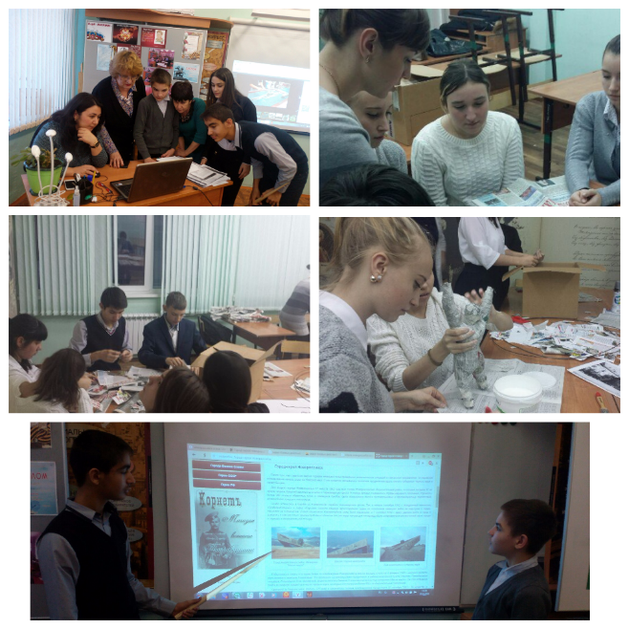

Сдача нормативов ГТО
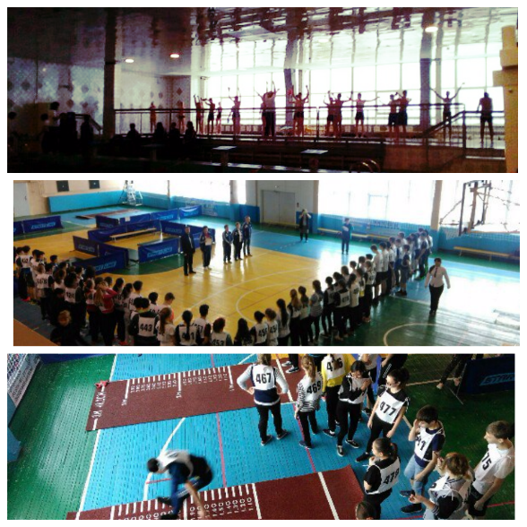

Конкурс строя и песни
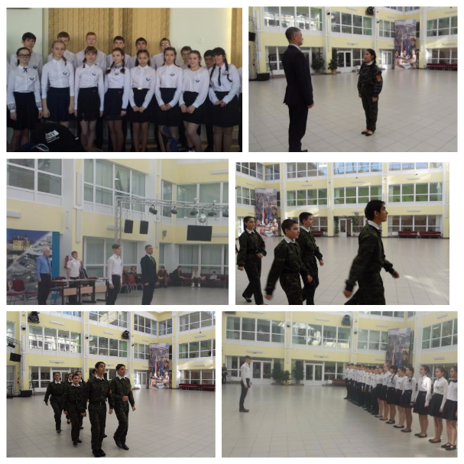

Победители городского проекта «Во славу Отечества»
2016-2017 учебного года.
Подгруппа Б: 8 «Б» класс МБОУ «Школа № 3 им. А. И. Покрышкина»

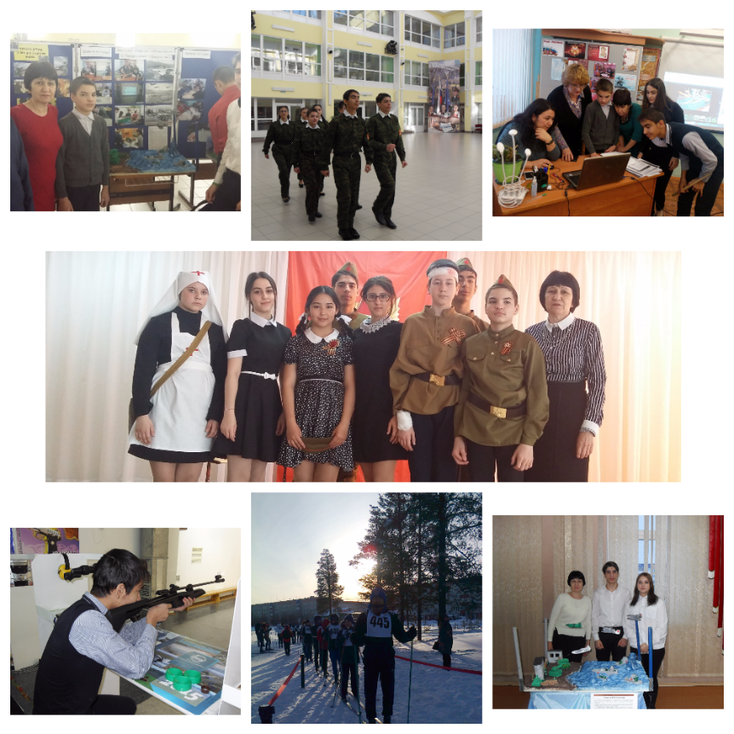

.

- УЧАСТИЕ В АКЦИЯХ И ПРОЕКТАХ
ПО ПАТРИОТИЧЕСКОМУ ВОСПИТАНИЮ

Участие в городской акции «Берега памяти»
2012 – 2013 учебный год
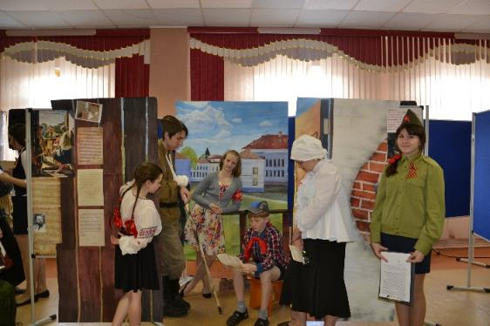

2013 – 2014 учебный год
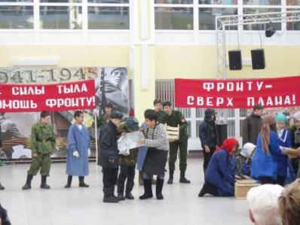
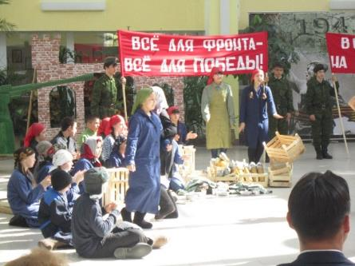

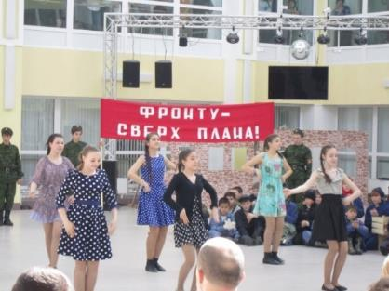
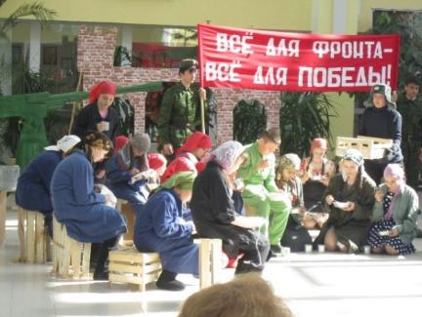

2014 – 2015 учебный год
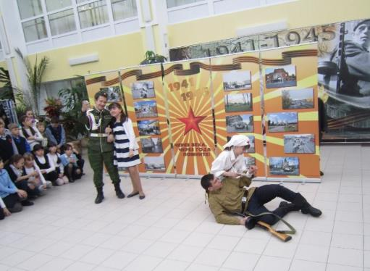
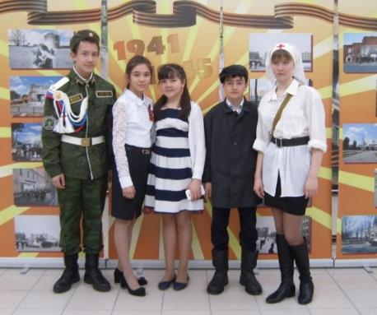

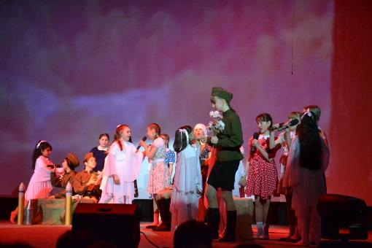
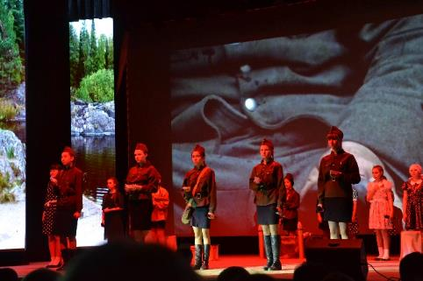
2015 – 2016 учебный год

2016 – 2017 учебный год
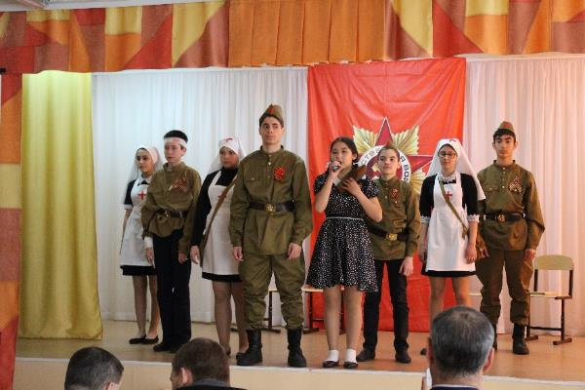

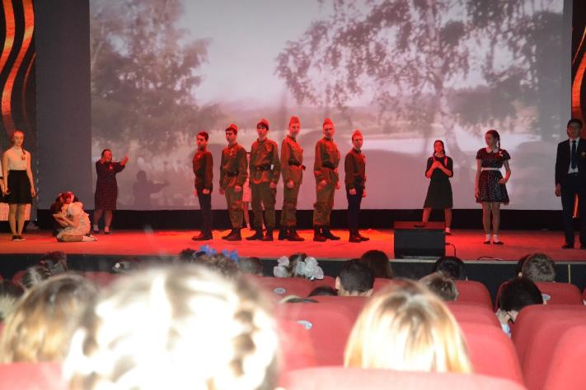

Проект «Лента времени»
Оформление школьного пространства ко Дню Победы
2015 -2016 учебный год
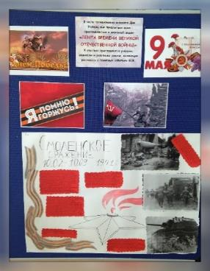
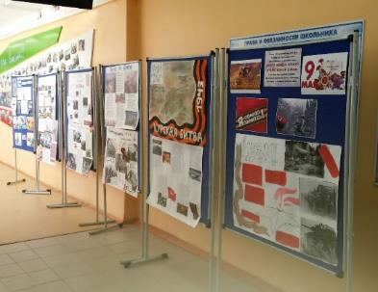

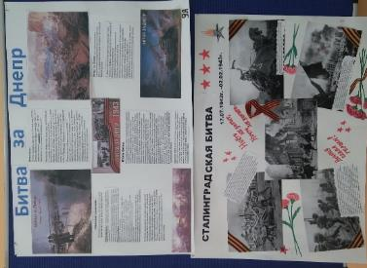

2016 -2017 учебный год
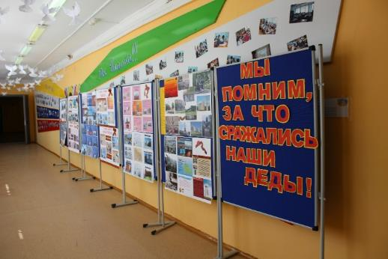

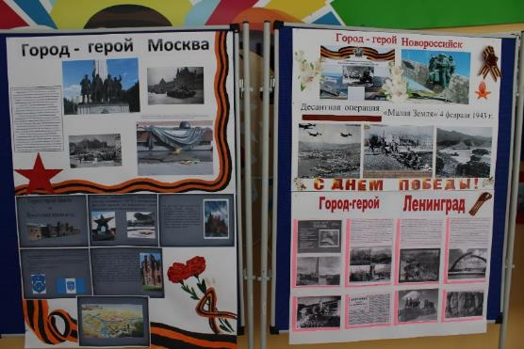

Акция «Голубь мира»
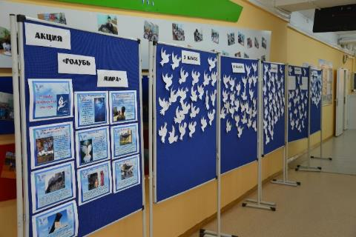

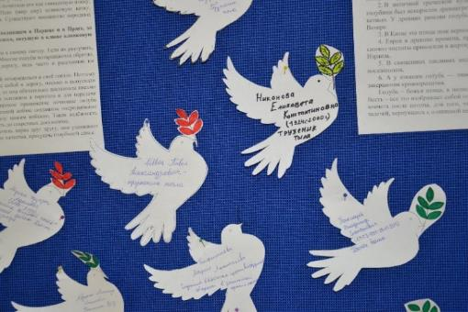

Проект

«Инсталляция 80 –х годов»

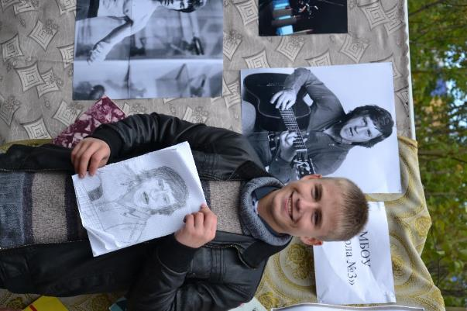
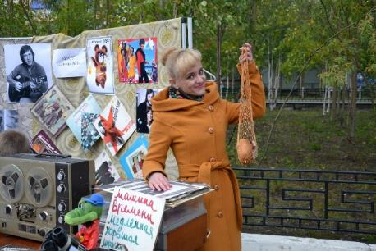
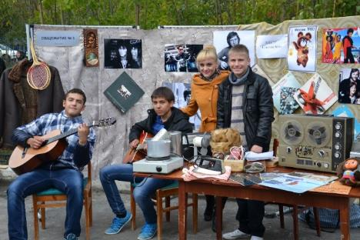

Проект «В семье единой»

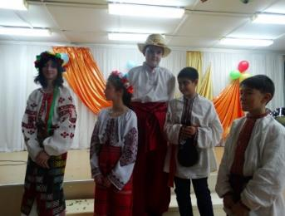
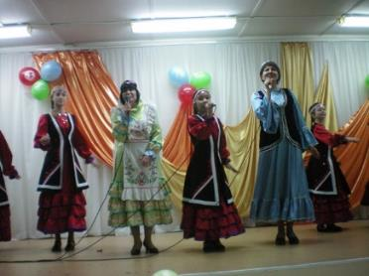

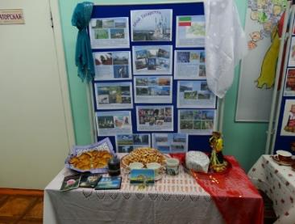
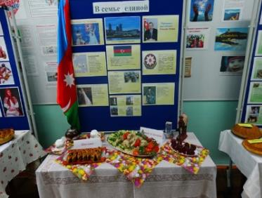
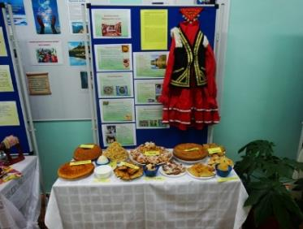
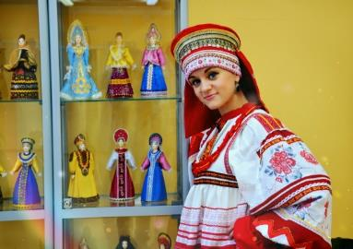
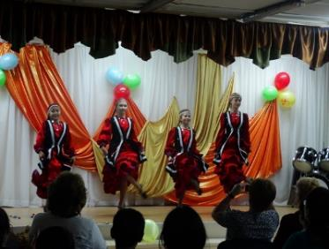
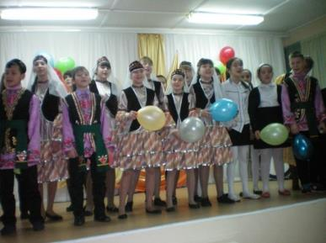
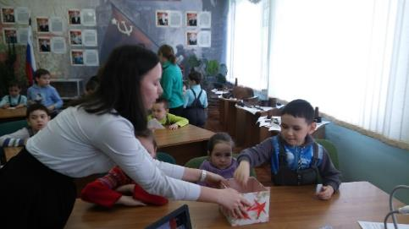
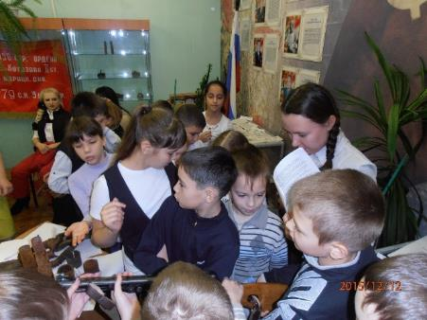
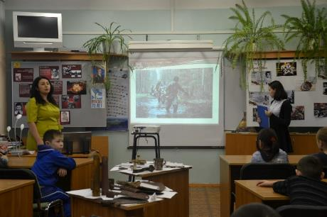
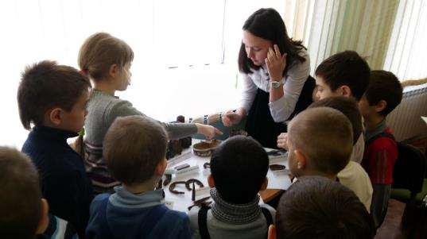
Организация экскурсий в комнату Боевой Славы

- СЦЕНАРИИ ВНЕКЛАССНЫХ МЕРОПРИЯТИЙ ПО ПАТРИОТИЧЕСКОМУ ВОСПИТАНИЮ

Сценарий открытого классного часа, посвященного
Александру Ивановичу Покрышкину
«Его именем названа наша школа».
Форма проведения мероприятия: театрализованная постановка с элементами дискуссии
Место проведения: актовый зал.
Аудитория: учащиеся5 – 9 классов.
Оборудование: ноутбук, проектор, магнитофон, фонограммы, кино- и видеофрагменты, радиомикрофон, выставочный стенд.
Цель:
– формирование у учащихся чувства причастности к истории своей Родины, чувства гордости за то, что школа носит имя легендарного летчика А. И. Покрышкина.
Задачи:
– активизировать интерес учащихся к героическому прошлому Родины, к истории Великой Отечественной войны;
– расширить представления детей о Великой Отечественной войне;
– воспитывать уважение к героическому прошлому страны;
– пробуждать сочувствие к людям старшего поколения;
–формировать положительную оценку таких нравственных качеств, как самопожертвование, героизм, патриотизм;
– формировать активную жизненную позицию.
Выход ведущих.
Вед 1. Добрый день, уважаемые ученики, учителя и гости!
Вед 2. Мы поколение, которое не испытало ужасов войны и знаем о ней из уроков истории, фильмов и рассказов уважаемых нами ветеранов. И мы не позволим забыть то, что происходило более 70 лет назад.
(гимн РФ)
Вед 2. Сегодня наша встреча непростая!! Она посвящена героям нашей Родины.
Вед 1. А кто для вас является героем?
Вед 2. Нам было интересно узнать у жителей города, кого они считают героями, и мы решили взять небольшое интервью.
Внимание, на экран!
(видео «Интервью с жителями города «Кто такие герои?»)
На сцену выбегает мальчик в военной форме.
Вед 1. Саша, ты почему опоздал?
Вед 2. И в военной форме?
Вед 3. Я хочу стать лётчиком!
Вед 2. Но, ты, же говорил, что мечтаешь быть учёным.
Вед 3. Вы знаете, я вчера «сидел в интернете» и решил прочесть о человеке, чьим именем названа наша школа, об Александре Ивановиче Покрышкине.
И сегодня я хочу рассказать вам о моём герое – Александре Ивановиче, который прославил нашу страну на весь мир, на все века.
Вед 1. А вы знаете, что Александр Иванович почти наш земляк. Он тоже родом их Сибири, родился в Новосибирске.
Вед 2. Но, если б мы даже и не знали, откуда Александр Иванович родом, а судили бы только об упорстве, то и тогда непременно бы поняли, что это наш человек, настоящей сибирской закалки.
(фильм о Покрышкине)
Вед 1. Все меньше остается в живых тех, кто сражался за Родину в Великой Отечественной войне. Мы с вами никогда не должны забывать этих людей, сохранять мир на земле, чтобы больше никому не пришлось испытать ужасов войны.
Вед 2. Мы открываем музеи, где отражена судьба героев ВОВ и тружеников тыла. Собираем информацию по крупинкам, о наших дедах и прадедах, о наших родных, которые, не жалея себя защищали нашу землю для нас. Мы считаем, что необходимо помнить героев и знать об их подвигах!
(Песня «Закаты алые»)
Вед 3. А как вы думаете? Знают ли жители нашего города о том, кто такой Покрышкин? О его великом вкладе в победу над фашистами.
( видео «Интервью с жителями города «Кто такой А.И. Покрышкин?»)
Вед 1. Жизнь – это дорога длиною в 26 тысяч 250 дней. Таков «предел человеческой жизни», как считал Аристотель. Много это или мало?
Вед 2. В рамках мироздания – ничтожно мало. Но жизнь исчисляется не только прожитыми годами, но и поступками, которые совершил человек, благими делами, которые он сделал.
Вед 3. На счету Александра Ивановича более 650 боевых вылетов, 116 уничтоженных фашистских самолетов из них 59 лично сбитых самолета. В одном из своих интервью Александр Иванович сказал: «Опыт набирался не по крупицам, как принято говорить, а по каплям крови своей и боевых друзей…».
Вед 1. Главный девиз Покрышкина: «Истребитель, ищи встречи с противником! Не спрашивай, сколько врагов, а спрашивай, где они».
( Выходит группа ребят – театрализация)
– Начинался жизненный путь будущего аса в 1913 году в Новониколаевске (ныне Новосибирск), в многодетной семье бедных переселенцев. Начать работать ему пришлось уже с 14 лет.
– «Двенадцатилетним мальчишкой, – вспоминал потом Покрышкин, – я впервые увидел прилетевший агитсамолет. Среди жителей города, сбежавшихся на поле и окруживших самолет, стоял и я… Потрогал его крылья и мысленно сказал себе: «Буду делать все, но стану только летчиком».
– Мечта летать привела подростка в школу авиатехников, а потом и в аэроклуб.
– Затем была учеба в знаменитом Качинском училище летчиков и направление в 55–й ИАП (истребительный авиаполк), находившийся тогда недалеко от румынской границы.
– Зимой 1938 года Покрышкин втайне от начальства прошёл годовую программу гражданского пилота за 17 дней, что автоматически делало его годным к поступлению в лётную школу. Выпустился с высшими оценками в 1939 году, и в звании лейтенанта был распределён в 55-й истребительный авиационный полк.
– Александр Иванович никогда не гнался за количеством уничтоженных немецких самолетов – личный боевой счет не был для него самоцелью. И в этом кардинальное отличие русского летчика от немцев.
(звучит музыкальная заставка «Ахтунг! Покрышкин в небе»)
– Гитлеровцы организовали настоящую охоту на Покрышкина: устраивали засады и ловушки, не жалели подставлять самолёты – приманки, чтобы завлечь его под хитро подставленный удар. Покрышкин заменял позывные, бортовые номера, но ничего не помогало. Его знали по подчерку полёта.
– Тебя враги со страхом узнавали,
Друзья любили за девиз в боях,
С которым венценосно побеждали
Привычно совмещая смерть и страх.
– В эфир слова неслись с предупрежденьем:
«Покрышкин в небе! Берегись беды!»
И ты своим напористым стремленьем,
Упорно подтверждал различные ходы.
–Твоя стратегия и тактика сраженья
Всегда имели в жизни перевес
И ты навязывал свой стиль предвосхищенья
На каждом вираже, витке небес…
Вед 1. Покрышкин сформулировал собственные взгляды на наступательный воздушный бой одной фразой: «Высота – скорость – маневр – огонь!». Эта формула принесла многим советским летчикам успех в воздушных боях.
Вед 2. Александр Иванович Покрышкин за период с 22 июня 1941 года по 20 декабря 1943 года официально имел 550 боевых вылетов, 137 воздушных боёв и 53 лично сбитых самолёта.
Вед 3. По данным исследователя О. В. Левченко, только за 1943 год Покрышкин сбил 61 самолёт и 6 подбил! Но многие сбитые, как говорил сам лётчик, «ушли в счёт войны».
Вед 1. Широко известен легендарный бой 29 апреля 1943 года. Тогда восьмерка ведомых Покрышкиным «аэрокобр» рассеяла и повернула назад три эшелона Ю – 87 (81 самолет).
Вед 2. В очерке «Хозяин неба – Александр Покрышкин» фронтовые корреспонденты А. Малышко и А. Верхолетов писали: «Разве он стреляет? –говорят о нем друзья. – Он наваливается всем огнем, сжигает, как доменная печь».
Вед 3. Вчетвером против 50, втроем против 23, в одиночку против 8 вступал в бой Покрышкин. И никогда не знал поражений. Притом в каждой схватке он брал на себя самое опасное – атаку ведущего немецких групп.
Вед 1. Жизнь – это долгая дорога под звездами, путь, на котором у каждого человека может быть путеводная звезда.
Вед 2.Трижды Герой Советского Союза А. И. Покрышкин награжден шестью орденами Ленина, орденом Октябрьской Революции, четырьмя орденами Красного Знамени, двумя орденами Суворова II степени.
Вед 3. Награждён орденом Отечественной войны I степени, двумя орденами Красной Звезды, орденом «За службу Родине в Вооруженных Силах СССР» III степени, 11 иностранными орденами, многими медалями. За этими наградами – высокое признание благодарной Родины.
(видеофильм о Александре Ивановиче Покрышкине)
Вед 3. После войны учёба в Академии имени Михаила Васильевича Фрунзе. В 1948 году он закончил учёбу, получив золотую медаль и диплом с отличием.
ВЕД 2. Не случайно с 1946 года и до конца своей жизни Александр Иванович Покрышкин избирался депутатом Верховного Совета СССР.
Вед 1. Послевоенная судьба Александра Ивановича тоже складывалась нелегко. Свое первое генеральское звание Покрышкин получил только в 1953 году. А звание маршала авиации ему присвоили в 1972–м, причем довеском к званию была должность председателя центрального комитета ДОСААФ.
Вед2.Александр Иванович пользовался у подчинённых огромным авторитетом и любовью. Научившись летать сам, он настойчиво и умело учил своих подчинённых. Те, кто постиг и освоил его новшества, становились асами.
Вед 3. Его ученики – это тридцать Героев Советского Союза!
Вед 2. Умер Александр Иванович Покрышкин 13 ноября 1985 года. Похоронен на Новодевичьем кладбище в Москве.
Голос за кадром: В 1986 году Мария Кузьминична Покрышкина, получила письмо, написанное утром 22 июня, в 45–ю годовщину начала войны. Автором письма был Борис Иванович Колесников, боевой товарищ Александра Ивановича по 1941 – 1942 годам, лётчик – истребитель братских 4-го, а затем 170-го полков. С Покрышкиным после 1943 года Колесникову встретиться не пришлось, он воевал на других фронтах, был награждён несколькими боевыми орденами. После войны получил тяжёлые травмы при аварии на аэродроме, стал инвалидом, напоминать о себе товарищу, ставшему трижды Героем, не стал. Написал его жене, которую увидел уже после смерти Александра Ивановича в одной из телепередач.
(выходит девушка – начинает читать письмо)
–«Для нас, тех, кто дрался в небе войны, вопрос «кто чего стоит» решался просто: война была жестокая, кровавая, и она как на ладони, несравненно яснее, чем в обычной жизни, высвечивала внутреннее содержание человека и прямо отвечала на этот вопрос. Для нас, лётчиков, было ясно, чего стоит Саша Покрышкин, когда он ещё не был прославлен, знаменит, а был равным среди равных, внимательным и заботливым о более молодых. Мы видели его надёжность в любом боевом вылете, самоотверженность, настойчивость и всегда были уверены в том, что в бою Саша никого и никогда не бросит, не подведёт, как бы ни было сложно и тяжело. Это для лётчиков главное, и в этом весь Покрышкин! С Кубани Покрышкин сделал такой рывок, что и я удивляюсь, сколько у него осталось сил, боевого задора. И ещё за что я его очень ценю – став командиром полка, дивизии, он продолжал летать, драться, показывая личный пример своим лётчикам в боях, и в этом он ни с кем не сравним. Саша был художником особого лётного рисунка воздушного боя и точного молниеносного огня. И я вправе назвать его лётчиком – истребителем № 1.Не могу, не хочу преуменьшать заслуги других лётчиков и даже свои в полётах и Победе, но Сашин вклад я ценю особенно высоко, он сделал больше каждого из нас. Вернись к нам наша молодость, и, я не сомневаюсь, все мы –Саша Покрышкин, Толя Морозов и все дорогие для меня ребята профессию лётчика – истребителя не поменяли бы ни на какую другую, хотя лётная работа со многими поступила жестоко. Но были молодость, энтузиазм, стремление к необычному, стремление к небу, его просторам. Закончил писать и вспомнил – завтра 22 июня. В день 45–летия этой чёрной даты я написал Вам своё первое письмо. От всей души желаю, чтобы для Ваших внуков не повторилось то, что испытали мы и наше поколение».
Вед 1. Победа! Этого праздника люди ждали 1418 дней. Именно столько продолжалась Великая Отечественная война. Мы с вами должны беречь мирное небо, бороться за спокойную жизнь, творя добро на нашей земле
Вед 2. За все, что есть сейчас у нас,
За каждый наш счастливый час,
За то, что солнце светит нам,
Спасибо доблестным солдатам,
Что отстояли мир когда-то.
Вед 3. В память о погибших прошу всех встать. Склоним голову перед величием подвига русского солдата. Почтим память всех погибших в войне минутой молчания.
(Минута молчания)
Вед 1. А.И. Покрышкин – выдающийся человек в истории Новосибирска. Он является Почётным гражданином города Новосибирска. Училище, в котором учился Покрышкин – переименовано в его честь.
Вед2. К 85-летию Покрышкина в училище был открыт музей имени Александра Ивановича Покрышкина.
Вед 3. В 1949 году на Красном проспекте в Новосибирске установлен бронзовый бюст – монумент. Мемориальные доски установленны на здании ПТУ (улица Станционная, дом 30), в котором в 1930 – 1932 годах учился А.И.Покрышкин, и на здании заводоуправления завода «Сибсельмаш».
Вед 1. На площади Победы установлен памятник А. И. Покрышкину. Памятники Покрышкину установлены и В Ростове-на -Дону.
Вед 3. Прошло 102 года со дня рождения великого героя, но память о нём жива.
(видеоролики: Поздравление Путина и кадры из празднования 100-летнего юбилея А.И. Покрышкина в Новосибирске)
Вед 2. Слово предоставляется нашему учителю истории Эседовой Аиде Аллахвердиевне.
(выступление учителя истории)
Вед 1. Мир – это утро, полное света и надежд.
Мир – это цветущие сады и колосящиеся нивы.
Мир – это гул тракторов и комбайнов.
Мир – это школьный звонок, это школа, в окнах которой солнце!
Вед 2. Надеемся, что наша встреча не прошла даром. Помните, какой ценой завоёвано наше счастье!
Вед 3. Знайте, чьим именем названа наша школа и гордитесь, что вы учитесь в ней.
Вед 1.Пусть ваш дом всегда будет полон любви и душевной теплоты! А я предлагаю напоследок всем вместе исполнить песню, которая стала символом Победы для всех русских людей, конечно же, это «День Победы!».

Сценарий внеклассного мероприятия
«Победа деда – моя Победа»

Форма проведения мероприятия: театрализованная постановка , с элементами дискуссии.
Место проведения: актовый зал.
Аудитория: учащиеся 7–9 классов.
Оборудование: ноутбук, проектор, магнитофон, фонограммы, кино- и видеофрагменты, радиомикрофон, выставочный стенд.
Цель:
– активизировать интерес учащихся к героическому прошлому Родины, к истории Великой Отечественной войны;
Задачи:
– формирование представлений о воинском долге и верности Отечеству;
– формирование опыта нравственного поведения личности, повышение информационной культуры учащихся;
– воспитание любви к родной стране, чувства патриотизма;
– воспитание уважения друг к другу, к старшему поколению;
– развитие творческих способностей детей, умений работать в разновозрастном ученическом коллективе.
Звучит музыка. Выходят молодые люди (два парня и две девушки.)
– И все-таки какое замечательное в этом году лето!
– Какой сегодня рассвет красивый!
– А представьте нас через десять лет. И мы все вместе так же встречаем рассвет.
– А я документы в медицинский сдал – буду хирургом.
– Мы со Славой решили, что как только закончим учебу поженимся!
– А я хочу на завод идти работать, как вся трудовая молодежь. Пойду учиться заочно, и сразу практика будет.
– Вот бы встретимся через десять лет… Все такие важные.. Настя со Славкой с детишками, Мишка – хирург перспективный, я – гордость завода.. Встретиться и так же встретить рассвет, как было бы здорово!
Объявление Левитана о войне.
(на фоне музыки «Вставай страна огромная» ребята читают стихи)
– Война!
– 22 июня, ровно в 4 часа, Киев бомбили,
– Нам объявили, что началась война.
( Показ видеоролика о начале войны)
Голос за кулисами:
Мы не хотели войны, стремились её избежать, но она ворвалась в каждый дом, унесла миллионы жизней. Враг был силен и беспощаден. На защиту Отечества встали миллионы. На фронте и в тылу, в партизанских отрядах и в подполье день за днём советские люди ковали Победу.
( Выходит парень в солдатской одежде, вслед за ним появляется девушка)
– Привет, дорогая Оленька. А я тебя жду, чтоб попрощаться.
– Как попрощаться, зачем? Что случилось?
– Я на фронт ухожу…
– Милый, так зачем тебе туда… Глупый.. .Не пущу, не пущу.… Слышишь?
– Это мой долг перед Родиной, понимаешь? Не переживай, я буду тебе писать.
(Солдат уходит)
– Неужели война так со всеми? С любимым, с отцом, братом, матерью и с маленьким невинным ребенком? Как же хочется крикнуть: Нет, не надо войны. Остановите этот кошмар! Люди остановитесь!
(Появляется девушка)
– А я тебе весточку радостную принесла. Письмо от Федьки твоего. Так что танцуй!
- А ну-ка, отдай, немедленно!
(девушки, догоняя друг друга, уходят со сцены)
Голос за кулисами:
Память… Это письма с фронта. Пожелтевшие листки, неровные карандашные строчки, доносившие родным и близким голоса живых и мертвых, тех, кто шёл в бой с мыслью о том, чтобы защитить свой дом, свою семью.
(Выходит парень в солдатской форме, разворачивает письмо, на фоне слайдов начинает его читать)
Дорогая Оля! Сейчас, в самый тяжёлый и опасный момент, я получил от тебя письмо. Можешь ли ты представить все волнения души моей в этот час?! Нет, ты не можешь представить. Это может представить человек, находящийся со мною под непрерывным обстрелом с воздуха и земли. Положение моё, моя дорогая, таково, что вряд ли моё письмо дойдёт до тебя, но если оно все, же дойдёт, то я боюсь, как бы оно не было последним. Но не падай духом, подружка моя, я ещё долго намерен биться с проклятым немцем, буду бить его до последней возможности. Сейчас, пока я пишу, всё гудит вокруг, степь стонет и вздрагивает. Плачется родная земля! Хочется крикнуть на всю Русь: товарищ, друг, дорогой человек! Если ты способен держать в руках оружие, если ты можешь крепко взять в руки топор, лопату, вилы, оглоблю, если у тебя, русская женщина, в руках мотыга, кочерга – навались на немца! Он кровожаден. Он пришёл пожирать нас. Немец не хочет работать, он хочет пить чужую кровь. Оля, дорогая моя девочка! Я очень люблю жизнь и очень хочу жить, и всё-таки я отдам без страха эту жизнь, уже решил её отдать… Я люблю жизнь, именно поэтому я и отдам её. Потому что не всякой жизнью я хочу жить. Я привык жить в стране, где человек является хозяином своей судьбы. Но я не хочу жизнь с вечно согбённой спиной, по которой бесцеремонно будет бить немецкий кровожадный ефрейтор. Нет, такая жизнь мне не нужна. Я от неё отказываюсь. Она чужда мне. Лучше тысячу смертей, чем такая жизнь!
Немца надо убить и спасти Россию! Оля, возьми и прочти это письмо многим русским рабочим. Пусть они услышат голос юноши, отдавшего себя в защиту страны, в которой впервые в многовековой истории восторжествовала мудрость. Будь счастлива и здорова, Оля! Не поминай плохим словом и надейся получить от меня не только письмо, но и нежный поцелуй. Горячий, сердечный привет папе, маме и бабушке. Всем я им также желаю большого счастья. Пиши. Ваш Борис
Голос за кулисами:
Антонов Борис Борисович, выполняя приказ Родины по прорыву блокады под Ленинградом, пал смертью храбрых 13 января 1943 года,
похоронен с воинскими почестями.
(парень в форме солдата уходит. Появляется девочка. Она садится на коленки и начинает писать письмо)
– Пишу я тебе письмо из немецкой неволи. Когда ты, папенька, будешь читать это письмо, меня в живых не будет. И моя просьба к тебе, отец: покарай немецких кровопийц. Это завещание твоей умирающей дочери. Несколько слов о матери. Когда вернешься, маму не ищи. Ее расстреляли немцы. Когда допытывались о тебе, офицер бил ее плеткой по лицу. Мама не стерпела и гордо сказала: «Вы не запугаете меня битьем. Я уверена, что муж вернется назад и вышвырнет вас, подлых захватчиков, отсюда вон». И офицер выстрелил маме в рот…
Папенька, мне сегодня исполнилось 15 лет, и если бы сейчас ты, встретил меня, то не узнал бы свою дочь. Я стала очень худенькая, мои глаза ввалились, косички мне остригли наголо, руки высохли, похожи на грабли. Когда я кашляю, изо рта идет кровь – у меня отбили легкие. А помнишь, папа, два года тому назад, когда мне исполнилось 13 лет? Какие хорошие были мои именины! Ты мне, папа, тогда сказал: «Расти, доченька, на радость большой!» Играл патефон, подруги поздравляли меня с днем рождения, и мы пели нашу любимую пионерскую песню…
А теперь, папа, как взгляну на себя в зеркало – платье рваное, в лоскутках, номер на шее, как у преступницы, сама худая, как скелет, – и соленые слезы текут из глаз. Что толку, что мне исполнилось 15 лет. Я никому не нужна. Здесь многие люди никому не нужны. Бродят голодные, затравленные овчарками. Каждый день их уводят и убивают.
Да, папа, и я рабыня немецкого барона, работаю у немца Шарлэна прачкой, стираю белье, мою полы. Работаю очень много, а кушаю два раза в день в корыте с «Розой» и «Кларой» – так зовут хозяйских свиней. Так приказал барон. «Русс была и будет свинья»,– сказал он. Я очень боюсь «Клары». Это большая и жадная свинья. Она мне один раз чуть не откусила палец, когда я из корыта доставала картошку. Живу я в дровяном сарае: в колшату мне входить нельзя. Один раз горничная полька Юзефа дала мне кусочек хлеба, а хозяйка увидела и долго била Юзефу плеткой по голове и спине.
Два раза я убегала от хозяев, но меня находил ихний дворник. Тогда сам барон срывал с меня платье и бил ногами. Я теряла сознание. Потом на меня выливали ведро воды и бросали в подвал.
Сегодня я узнала новость: Юзефа сказала, что господа уезжают в Германию с большой партией невольников и невольниц с Витебщины. Теперь они берут и меня с собою. Нет, я не поеду в эту трижды всеми проклятую Германию! Я решила лучше умереть на родной сторонушке, чем быть втоптанной в проклятую немецкую землю. Только смерть спасет меня от жестокого битья. Не хочу больше мучиться рабыней у проклятых, жестоких немцев, не давших мне жить!
Завещаю, папа: отомсти за маму и за меня. Прощай, добрый папенька, ухожу умирать. Твоя дочь Катя Сусанина…Мое сердце верит: письмо дойдет.
(девочка встаёт, держа в руках письмо)
Голос за кадром:
Вскоре после освобождения белорусского города Лиозно в 1944 году при разборе кирпичной кладки разрушенной печи в одном из домов был найден маленький желтый конверт, прошитый нитками. В нем оказалось письмо белорусской девочки Кати Сусаниной, отданной в рабство гитлеровскому помещику. Доведенная до отчаяния, в день своего 15–летия она решила покончить жизнь самоубийством. Перед смертью написала последнее письмо отцу.
На конверте стоял адрес: «Действующая армия. Полевая почта №… Сусанину Петру». На другой стороне карандашом написаны слова: «Дорогие дяденька или тетенька, кто найдет это спрятанное от немцев письмо, умоляю вас, опустите сразу в почтовый ящик. Мой труп уже будет висеть на веревке» Номер полевой почты, написанный на конверте, устарел, и письмо не могло попасть адресату, но оно дошло до сердца советских людей!
(Выходят ведущие)
Ведущий 1: Письма…Сегодня эти музейные реликвии – самая честная характеристика патриотических настроений, с которыми солдаты и офицеры Красной Армии шли в бой и погибали во имя Родины
Ведущий 2: Мы не имеем права забывать ужасы этой войны, чтобы она не повторялась вновь.
Ведущий 1: Мы не имеем права забыть тех солдат, которые погибли ради того, чтобы мы жили сейчас.
Ведущий 1: Прошу всех встать и почтить память погибших минутой молчания.

( Минута молчания)
Ведущий 1: Дорогой ценой досталась нашему народу победа в Великой Отечественной войне. Путь к победе:
Ведущий 2: Это 1418 дней войны;
Ведущий 1: Это больше 20 миллионов могил.
Ведущий 2: Это каждый восьмой наш соотечественник.
Ведущий 1: В тылу и на фронте советские люди добывали для нас великую Победу!
( Показ видеоролика «День Победы)

Ведущий 1: Чем дальше от нас роковые годы Великой Отечественной, тем сильнее осознаём мы величие народного подвига и страшную цену победы.
(Музыкальный номер)
Ведущий 2: Много лет прошло с тех пор, как кончилась война. Люди заново отстроили разрушенные города, возвели заводы и фабрики. Земля залечила свои раны, оставленные взрывами бомб и снарядов. Но память о минувшей войне никогда не покинет сердца людей.
Ведущий 1: Этот праздник всегда оставался одним из самых почитаемых праздников нашего народа!
(Показ видеоролика о праздновании дня Победы 1985 году)
Ведущий 2: Но, не все люди понимают как важно и нужно чтить память о войне.
( Показ видеоролика о похищении наград.)
Ведущий 1: Любовь, сочувствие, внимание к человеку уже не так часто проявляются, как бы нам хотелось. К сожалению, некоторые считают, что «уходят в прошлое» и такие понятия, как патриотизм, уважение к истории, к поколению дедов и прадедов.
(работа с залом: опрос с элементами дискуссии )
Ведущий 2: Возможно, не все будут принимать участие в нашем разговоре – это не главное. Важно, чтобы каждый из вас понял, что значит помнить.
Ведущий 1: Ребята, вы прослушали лишь несколько писем. Какими чувствами проникнуты эти письма? Что их объединяет? Как вы думаете, каково значение этих писем для получателя и отправителя?
Ведущий 2: 72 года прошло с тех пор, как закончилась Великая Отечественная война. Все меньше живых ветеранов. Как вы думаете, для чего нужно помнить и знать о Великой Отечественной войне?
Ведущий 1: Ваши родственники вам рассказывали о том, кто в вашей семье воевал в Великую Отечественную войну? Расскажите, пожалуйста.
Ведущий 2: Почему важно знать и помнить о великом подвиге народа? Почему нельзя забывать о войне.
Ведущий 1: Наш народ выстоял и победил благодаря тому, что мы все были вместе, мы все были едины. И сегодня мы предлагаем каждому из вас в знак памяти поучаствовать в акции «Звезда Победы».
Ведущий 2: Каждому желающему будет выдана маленькая звёздочка. Предлагаем вам из маленьких звёзд собрать огромную «звезду Победы», как знак единства и силы в борьбе с фашистскими захватчиками.
(акция «Звезда Победы»)
Ведущий 1: Говорят, что если забываешь о войне, она начинается вновь.
Ведущий 1: Давайте помнить и уважать великий подвиг нашего народа! Только вместе мы непобедимы!
Ведущий 2: Мира вам и мирного неба над головой!
СПИСОК ИСПОЛЬЗОВАННЫХ ИСТОЧНИКОВ

- Российская Федерация. Законы. Об образовании в Российской Федерации [Электронный ресурс] : федер. закон от 29 дек. 2012 г. № 273-ФЗ : принят Гос. Думой 21 дек. 2012 г. : одобр. Советом Федерации 26 дек. 2012 г. (ред. от 29.07.2017) // Законы, кодексы и нормативно-правовые акты Российской Федерации : [web-сайт]. – Режим доступа: http://legalacts.ru/doc/273_FZ-ob-obrazovanii/. – 22.09.2017.
- Российская Федерация. Министерство образования и науки РФ. Об утверждении Федерального государственного образовательного стандарта основного общего образования [Электронный ресурс] : приказ от 17 дек. 2012 г. № 1897 (с изм. на 31 дек. 2015 г.). – Доступ из справ.-правовой системы «КонсультантПлюс».
- Российская Федерация. Правительство. О государственной программе «Патриотическое воспитание граждан Российской Федерации на 2016-2020 годы» (с изм. на 13 окт. 2017 г.) [Электронный ресурс] : постановление от 30 дек. 2015 г. № 1493 // Кодекс : электрон. фонд правов. и норматив.-техн. документации. – Режим доступа: http://docs.cntd.ru/document/420327349. – 22.11.2017.
- Байбородова, Л.В. Проектная деятельность школьников в разновозрастных группах [Текст] / Л.В. Байбородова, Л.Н. Серебренников. – М. : Просвещение, 2013. – 175 c.
- Беспятова, Н.К. Военно-патриотическое воспитание детей и подростков как средство социализации [Текст] : метод. пособие / Н.К. Беспятова, Д.Е. Яковлев. – М. : Айрис-пресс, – 2006. – 192 с.
- Брыкова, О.В. Проектная деятельность в учебном процессе [Текст] / О.В. Брыкова, Т.В. Громова. – М. : Чистые пруды, 2006. – 32 с.
- Витовтова, М.С. Патриотическое воспитание во внеурочной деятельности учителя [Текст] / М.С. Витовтова // Народное образование. – 2012. – № 9. – С. 88-90.
- Воронова, Е.А. Воспитательная работа в современной школе [Текст] : советы опытного педагога / Е.А. Воронова. – Ростов н/Д : Феникс, 2009. – 404 с.
- Гузеев, В.В. Планирование результатов образования и образовательная технология [Текст] / В.В. Гузеев. – М. : Народное образование, 2001. – 238 с.
- Загвязинский, В.И. Стратегические ориентиры развития отечественного образования и пути их реализации [Текст] / В.И. Загвязинский // Инновационные проекты и программы в образовании. – 2013. – № 2. – С. 3-8.
- Настольная книга по патриотическому воспитанию школьников [Текст] : метод. пособие для шк. администраторов, учителей, клас. руководителей, педагогов доп. образования / авт.-сост. А.Н. Вырщиков [и др.]. – М. : Глобус, 2007. – 330 c.
- Новиков, А.М. Образовательный проект [Текст] : методология образоват. деятельности / А.М. Новиков, Д.А. Новиков. – М. : Эгвес, 2004. – 119 с.
- Новые педагогические и информационные технологии в системе образования [Текст] : учеб. пособие для студентов пед. вузов и системы повыш. квалификации / под ред. Е.С. Полат. – М. : Академия, 2008. – 269 с.
- Организация проектной деятельности в школе в свете требований ФГОС [Текст] : метод. пособие / А.В. Роготнева [и др.]. – М. : Владос, 2015. – 117 с.
- Отечество: гражданское и патриотическое воспитание. 5-11 классы [Текст] : пример. прогр., годовой план мероприятий, метод. советы, подробные сценарии / авт.-сост. Н.М. Кумицкая, О.Е. Жиренко. – М. : ВАКО, 2009. – 223 с.
- Поливанова, К.Н. Проектная деятельность школьников [Текст] : пособие для учителя / К.Н. Поливанова. – М. : Просвещение, 2011. – 192 с.
- Романовская, М.Б. Метод проектов в учебном процессе [Текст] : метод. пособие / М.Б. Романовская. – М. : Педагогический поиск, 2006. – 160 с.
- Российский патриотизм. Истоки, содержание, воспитание в современных условиях [Текст] : учеб. пособие / А.Н. Вырщиков [и др.]. – М. : Планета, 2010. – 336 c.
- Сергеев, И.С. Как организовать проектную деятельность учащихся [Текст] : практ. пособие для работников общеобразоват. учреждений / И.С. Сергеев. – М. : Аркти, 2005. – 80 с.
- Сиденко, А.С. Метод проектов: история и практика применения [Текст] / А.С. Сиденко // Завуч. – 2003. – № 6. – С. 15-23.
- Скаткин, М.Н. Методология и методика педагогических исследований [Текст] : в помощь начинающему исследователю / М.Н. Скаткин. – М. : Педагогика, 1987. – 152 с.
- Современная гимназия: взгляд теоретика и практика [Текст] / под ред. Е.С. Полат. – М. : Владос, 2000. – 168 с.
- Янушевский, В.Н. Методика и организация проектной деятельности в школе. 5-9 классы [Текст] : метод. пособие / В.Н. Янушевский. – М. : Владос, 2015. – 126 с.

